**TRƯỜNG ĐẠI HỌC SÀI GÒN**

**KHOA CÔNG NGHỆ THÔNG TIN**



**BÁO CÁO**

XÂY DỰNG PHẦN MỀM QUẢN LÝ CỬA HÀNG XE MÁY

**BỘ MÔN: CÔNG NGHỆ PHẦN MỀM**

**Giảng viên hướng dẫn:**

**DANH SÁCH THÀNH VIÊN NHÓM 6_CNPM**

|  |  |  |  |
| --- | --- | --- | --- |
| **STT** | **Họ và tên** | **Mã số sinh viên** | **Gmail** |
| 1 | Lý Tiểu Bảo | 3119410030 | [Lytieubao2001@gmail.com](mailto:Lytieubao2001@gmail.com) |
| 2 | Nguyễn Thanh Tài | 3118410381 | [Nguyentaij111@gmail.com](mailto:Nguyentaij111@gmail.com) |
| 3 | Trần Công Danh |  |  |

MỤC LỤC

LỜI MỞ ĐẦU 10

ĐẶC TẢ YÊU CẦU 11

CHƯƠNG I: TỔNG QUÁT VỀ ĐỀ TÀI 12

1. Tên đề tài “*Xây dựng phần mềm quản lý cửa hàng xe máy*” 12

2. Lý do chọn đề tài 12

3. Mục tiêu đề tài 12

4. Giới hạn phạm vi đề tài 12

4.1. Về phần dữ liệu 13

4.2. Về phần xử lý 13

4.3. Về phần giao diện 13

4.4. Về mạng 13

5. Ý nghĩa đề tài 13

5.1. Đối với người dùng: 13

5.2. Đối với người lập trình: 13

CHƯƠNG II: KHẢO SÁT HIỆN TRẠNG 14

1. Tổng quan về đề tài 14

2. Tổng quan về hiện trạng 14

2.1. Xác định và phân tích yêu cầu 15

2.2. Hiện trạng tổ chức 15

2.3. Hiện trạng nghiệm vụ 16

2.4. Hiện trạng tin học 17

3. Xác định và thu thập yêu cầu 17

3.1. Xác định vấn đề 17

3.2. Yêu cầu chức năng 17

3.3. Yêu cầu phi chức năng 18

CHƯƠNG III: PHÂN TÍCH HỆ THỐNG 18

1. Yêu cầu hệ thống 18

1.1. Đối với quản lý 18

1.2. Đối với nhân viên 18

2. Biểu mẫu có liên quan 19

3. Sơ đồ ERD 20

4. Class diagram 20

5. Biểu đồ Use-Case 20

5.1. Danh sách các tác nhân (actor) 20

5.2. Biểu đồ Use-Case tổng quát 21

6. Đặc tả Use-Case 22

6.1. UC01_Đăng nhập 22

6.2. UC02_Lập hóa đơn 23

6.3. UC03_Xóa hóa đơn 24

6.4. UC04_Tìm kiếm hóa đơn 25

6.5. UC05_Sửa hóa đơn 26

6.6. UC06_Thêm khách hàng 28

6.7. UC07_Xóa khách hàng 29

6.8. UC08_Tìm kiếm khách hàng 30

6.9. UC09_Sửa khách hàng 31

6.10. UC10_Thêm Xe 33

6.11. UC11_Sửa thông tin Xe 34

6.12. UC12_Xóa thông tin Xe 35

6.13. UC13_Tìm kiếm Xe 36

6.14. UC14_Thêm nhân viên 38

6.15. UC15_Xóa Nhân viên 39

6.16. UC16_Sửa Nhân viên 40

6.17. UC17_Tìm kiếm Nhân viên 41

6.18. UC18_Thống kê 43

6.19. UC19_Lập phiếu bảo hành 44

620. UC20_Sửa phiếu bảo hành 45

6.21. UC21_Xóa phiếu bảo hành 47

7. Sequence Diagram 48

7.1. S01_Đăng nhập 48

7.2. S02_Lập hóa đơn 49

7.3. S03_Xóa hóa đơn 49

7.4. S04_Tìm kiếm hóa đơn 50

7.5. S05_Sửa hóa đơn 50

7.6. S06_Xuất hóa đơn 51

7.6. S07_Thêm khách hàng 52

7.7. S08_Xóa khách hàng 52

7.8. S09_Tìm kiếm khách hàng 52

7.9. S10_Sửa khách hàng 52

7.10. S11_Thêm Xe 52

7.11. S12_Sửa thông tin Xe 53

7.12. S13_Xóa thông tin Xe 53

7.13. S14_Tìm kiếm Xe 54

7.14. S15_Thêm Nhân viên 54

7.15. S16_Xóa Nhân viên 54

7.16. S17_Sửa Nhân viên 54

7.17. S18_Tìm kiếm Nhân viên 54

7.18. S19_Thống kê 54

7.19. S20_Lập phiếu bảo hành 55

7.20. S21_Sửa phiếu bảo hành 55

7.21. S22_Xóa phiếu bảo hành 56

8. Activity Diagram 57

8.1. A01_Đăng nhập 57

8.2. A02_Lập hóa đơn 58

8.3. A03_Xóa hóa đơn 59

8.4. A04_Tìm kiếm hóa đơn 60

8.5. A05_Sửa hóa đơn 61

8.6. A06_Thống kê 62

CHƯƠNG IV: THIẾT KẾ ỨNG DỤNG 63

1. Sơ đồ màn hình 63

2. Thiết kế giao diện 64

2.1. Giao diện đăng nhập 64

2.2. Giao diện trang chủ của quản lý 65

2.3. Giao diện trang chủ của nhân viên 67

2.4. Giao diện quản lý khách hàng 68

2.5. Giao diện quản lý xe máy 70

2.6. Giao diện quản lý hóa đơn 72

2.7. Giao diện quản lý nhân viên 74

2.8. Giao diện thống kê doanh thu 75

2.9. Giao diện hồ sơ 77

2.10. Giao diện menu 78

2.11. Giao diện quản lý bảo hành 80

3. Thiết kế cơ sỡ dữ liệu 81

3.1. Bảng xe máy 81

3.2. Bảng chi tiết hóa đơn 82

3.3. Bảng hóa đơn 82

3.4. Bảng nhân viên 83

3.5. Bảng khách hàng 83

3.6. Bảng Bảo Hành 83

4. Thiết kế xử lý 84

4.1. Đăng nhập 84

4.2. Trang chủ 84

4.3. Quản lý bảo hành 84

4.4. Quản lý khách hàng 86

4.5. Quản lý nhân viên 88

4.6. Quản lý xe máy 91

4.7. Quản lý hóa đơn 94

4.8. Quản lý chi tiết hóa đơn 97

4.9. Thống kê doanh thu 99

4.10. Hồ sơ cá nhân 100

CHƯƠNG V: QUY TRÌNH LẬP TRÌNH VÀ KIỂM THỬ 101

1. Các công cục lập trình 101

1.1. Elipces 101

1.2. SQL server 102

1.3. Visual Paradigm 103

2. Kiểm thử 104

2.1. Những yêu cầu về tài nguyên cho việc kiểm thử 104

2.2. Thực hiện kiểm thử 104

2.3. Báo cáo kết quả test 106

3. Hướng dẫn cài đặt và sử dụng phần mềm 108

3.1. Giới thiệu chung về ứng dụng 108

3.2. Cấu hình phần mềm-phần cứng 108

3.3. Các chức năng chính 108

4. Giao diện từng chức năng của phần mềm 109

4.1. Màn hình đăng nhập 109

4.2. Màn hình trang chủ của quản lý viên 110

4.3. Màn hình trang chủ của nhân viên 111

4.4. Trang quản lý khách hàng 112

4.5. Trang quản lý xe máy 113

4.6. Trang quản lý hoá đơn: 114

4.7. Trang quản lý nhân viên 115

4.8. Trang thống kê doanh thu 116

4.9. Trang hồ sơ 117

4.9. Trang quản lý bảo hành 117

CHƯƠNG VI: KẾT LUẬN 118

1. Kết quả thu được 118

2. Hạn chế của đồ án 118

3. Sự phát triển trong tương lai 118

TÀI LIỆU THAM KHẢO 119

1. Sách – Giáo trình 119

2. Website 119

**MỤC LỤC HÌNH**

Hình 1: Sơ đồ cơ cấu tổ chức 15

Hình 2: Biểu mẫu liên quan 19

Hình 3: Sơ đồ ERD 20

Hình 4: Sơ đồ diagram 20

Hình 5: Biểu đồ use-case tổng quát 21

Hình 6: UC01_Đăng nhập 22

Hình 7: UC02_Lập hóa đơn 23

Hình 8: UC03_Xóa hóa đơn 24

Hình 9: UC04_Tìm kiếm hóa đơn 25

Hình 10: UC05_Sửa hóa đơn 26

Hình 11: UC06_Thêm khách hàng 28

Hình 12: UC07_Xóa khách hàng 29

Hình 13: UC08_Tìm kiếm khách hàng 30

Hình 14: UC09_Sửa khách hàng 31

Hình 15: UC10_Thêm xe 33

Hình 16: UC11_Sửa thông tin xe 34

Hình 17: UC12_Xóa thông tin xe 35

Hình 18: UC13_Tìm kiếm xe 36

Hình 19: UC14_Thêm nhân viên 38

Hình 20: UC15_Xóa nhân viên 39

Hình 21: UC16_Sửa nhân viên 40

Hình 22: UC17_TÌm kiếm nhân viên 41

Hình 23: UC18_Thống kê 43

Hình 24: UC19_Lập phiếu bảo hành 44

Hình 25: UC20_Sửa phiếu bảo hành 45

Hình 26: UC21_Xóa phiếu bảo hành 47

Hình 27: S01_Đăng nhập 48

Hình 28: S02_Lập hóa đơn 49

Hình 29: S03_Xóa hóa đơn 49

Hình 30: S04_Tìm kiếm hóa đơn 50

Hình 31: S05_Sửa hóa đơn 50

Hình 32: S06_Xuất hóa đơn 51

Hình 33: S11_Thêm xe 52

Hình 34: S12_Sửa thông tin Xe 53

Hình 35: S13_Xóa thông ton Xe 53

Hình 36: S14_Tìm kiếm Xe 54

Hình 37: S19_Thống kê 54

Hình 38: S20_Lập phiếu bảo hành 55

Hình 39: S21_Sửa phiếu bảo hành 55

Hình 40: S22_Xóa phiếu bảo hành 56

Hình 41: A01_Đăng nhập 57

Hình 42: A02_Lập hóa đơn 58

Hình 43: A03_Xóa hóa đơn 59

Hình 44: A04_Tìm kiếm hóa đơn 60

Hình 45: A05_Sửa hóa đơn 61

Hình 46: A06_Thống kê 62

Hình 47: Sơ đồ màn hình 63

Hình 48: Danh sách các bảng 81

Hình 49: Elipces 101

Hình 50: SQL Server 102

Hình 51: Visual Paradigm 103

Hình 52: Màn hình đăng nhập 109

Hình 53: Màn hình trang chủ của quản lý 110

Hình 54: Màn hình trang chủ của nhân viên 111

Hình 55: Màn hình quản lý khách hàng 112

Hình 56: Màn hình quản lý xe máy 113

Hình 57: Màn hình quản lý hóa đơn 114

Hình 58: Màn hình quản lý nhân viên 115

Hình 59: Thông kê doanh thu 116

Hình 60: Màn hình hồ sơ cá nhân 117

# LỜI MỞ ĐẦU

Trong thời đại ngày nay, với sự phát triển mạnh mẽ của công nghệ thông tin đã giúp đỡ rất nhiều trong cuộc sống: về kinh tế, chính trị, y tế, khoa học xã hội, văn hóa,… Điều này đã giúp đỡ rất nhiều trong công việc quản lý được thuận lợi, chính xác và nhanh chóng.

Sự bùng nổ của Internet đã mang đến cho con người quản lý hiệu quả hơn về mặt kinh doanh. Nó công cụ truyền tải, trao đổi thông tin nội bộ một cách nhanh chóng nâng tính cạnh trạnh giữa các cửa hàng, doanh nghiệp.

Nhận thấy được tầm quan trọng đó, chúng tôi đã tiến hành xây dựng một phần mềm quản lý việc kinh doanh với đề tài “Xây dựng hệ thống quản lý cửa hàng xe máy”. Với mong muốn tạo ra phần mềm quản lý tối ưu nhất, thuận tiện cho người dùng nhất mà còn mang lại hiệu quả cao.

# ĐẶC TẢ YÊU CẦU

* Một cửa hàng mua bán xe máy có các thông tin của xe máy bao gồm: mã xe, nước sản xuất, loại xe, hãng xe, tên xe, dung tích, màu xe.
* Khi khách hàng đến mua xe, khách hàng sẽ đưa ra các thông tin cần thiết như mã xe, tên xe, loại xe…Để nhân viên bán hàng tìm kiếm trong dữ liệu hệ thống cửa hàng xem có tồn tại hay còn hàng không. Nếu có thì nhân viên sẽ tư vấn cho khách hàng, nếu khách hàng đồng ý mua thì sẽ tiến hành lập hóa đơn. Nếu không hàng theo yêu cầu của khách hàng thì nhân viên bán hàng sẽ báo lại cho khách hàng.
* Nhân viên có thể quản lý thêm xóa sửa sản phẩm xe máy khỏi kho hàng, quản lý danh sách các khách hàng đã mua xe tại cửa hàng.
* Khách hàng sẽ tiến hành thanh toán bằng tiền mặt.
* Sau khi thanh toán xong, nhân viên bán hàng sẽ xuất ra hóa đơn mua bán xe máy bao gồm các thông tin: mã hóa đơn, thông tin nhân viên, thông tin khách hàng, ngày lập, địa chỉ .
* Người quản lí cửa hàng có thể quản lí cả các nhân viên của cửa hàng.
* Thông tin khác hàng gồm: tên, địa chỉ, số điện thoại, email, mã khách hàng.
* Ứng dụng phải có giao diện thân thiện, dễ sử dụng.

# CHƯƠNG I: TỔNG QUÁT VỀ ĐỀ TÀI

## 1. Tên đề tài “*Xây dựng phần mềm quản lý cửa hàng xe máy*”

## 2. Lý do chọn đề tài

Hiện nay, có nhiều cửa hàng chưa có phần mềm thích hợp để quản lý việc kinh doanh một cách tối ưu. Cửa hàng chưa quản lý các thông tin về sản phẩm, quản lý thông tin về nhân viên,hóa đơn, khách hàng cũng như thông tin chi tiết về quá trình kinh doanh đòi hỏi một lượng thông tin rất lớn vượt quá khả năng ghi chép, tính toán và lưu trữ trên sổ sách ở một cửa hàng. Trước tình hình đó, cần phải tìm một giải pháp khác cho việc quản lý một cửa hàng xe máy chuyên nghiệp hơn, đồng thời cũng đem đến sự đơn giản và hiệu quả hơn trong việc quản lý.

Vì thế, nhóm em quyết định chọn đề tài: “**Xây dựng Phần mềm quản lý cửa hàng xe máy**” với mong muốn tạo ra một phần mềm quản lý cung cấp đầy đủ các chức năng nhằm đem lại sự hiệu quả và thuận tiện cho quá trình hoạt động của cửa hàng.

## 3. Mục tiêu đề tài

* Tìm hiểu được phương pháp làm một đề tài Công Nghệ phần Mềm theo đúng quy tắc, đúng chuẩn.
* Tìm hiểu được các công việc liên quan đến quản lý một cửa hàng xe máy.
* Tìm cách triển khai và xây dựng một hệ thống.
* Xây dựng và cấu hình các module riêng biệt cho từng chức năng có trong phần mềm một cách chính xác. Triển khai công việc theo một quá trình được lập sẵn.
* Xây dựng phần mềm hoàn chỉnh đáp ứng các yêu cầu về chức năng và phân quyền, giúp cho người dùng dể dàng sử dụng và thực hiện các thao tác công việc trên toàn bộ hệ thống.
* Phần mềm dễ dàng khắc phục những lỗi phát sinh trong quá trình hoạt động; dễ dàng nâng cấp, cải tiến các chức năng của hệ thống.

## 4. Giới hạn phạm vi đề tài

* Chỉ thanh toán bằng tiền mặt, không hỗ trợ trả góp.
* Chỉ dùng để bán hàng có sẵn, không có chức năng nhập hàng.
* Sử dụng cho cửa hàng quy mô nhỏ.

### 4.1. Về phần dữ liệu

+ Dữ liệu hệ thống được cập nhập khi có sự thay đổi từ quản lý.

+ Sử dụng kết hợp với Microsoft SQL Server.

### 4.2. Về phần xử lý

+ Hệ thống quản trị chỉ quản lý việc kinh doanh của cửa hàng.

+ Cho phép tìm kiếm, xử lý các yêu cầu thêm, sửa, xóa loại điện thoại của hệ thống.

### 4.3. Về phần giao diện

+ Giao diện thiết kế đơn giản.

+ Hệ thống không cho phép thay đổi cấu hình giao diện.

### 4.4. Về mạng

+ Phần mềm sử dụng về mạng cục bộ của khu vực cửa hàng.

## 5. Ý nghĩa đề tài

### 5.1. Đối với người dùng:

* Quản lý các sản phẩm, nhân viên, khách hàng và hóa đơn.
* Giúp cho việc bán hàng được thực hiện chính xác và nhanh chóng.
* Giúp cho việc quản lý lịch sử của các hóa đơn bán hàng được dể dàng hơn.
* Thống kê đầy đủ về những vấn đề liên quan đến công việc của cửa hàng theo thời gian thực hiện.

### 5.2. Đối với người lập trình:

* Giúp dễ dàng kiểm tra, đánh giá các thao tác trên hệ thống một cách đồng bộ.
* Dễ dàng khắc phục các lỗi phát sinh xuất hiện trong hệ thống.
* Hỗ trợ nâng cấp các chức năng trên hệ thống

# CHƯƠNG II: KHẢO SÁT HIỆN TRẠNG

## 1. Tổng quan về đề tài

Cửa hàng bán xe máy chuyên cung cấp điện thoại của các hãng như Honda, Yamaha, Suzuki, …Các dòng xe số và xe ga.

Với kinh nghiệm nhiều năm hoạt động, phục vụ quý khách hàng. cửa hàng luôn là điểm đến yêu thích của giới yêu nói chung và giới săn xe máy mới nói riêng. Cửa hàng luôn cấp nhật các thông tin, mặt hàng mới nhất trên thế giới cũng như ở Việt Nam. Đội ngũ nhân viên trẻ đẹp, năng động, sẵn sàng phục vụ quý khách hàng kịp thời, đầy đủ nhất.

Tiêu chí hoạt động của của hàng là làm sao mặt hàng đến tay người tiêu dùng giá rẻ nhất thị trường nhưng chất lượng phải được đảm bảo. Việc giữ uy tín với khách hàng là phương châm hoạt động, phát triển thương hiệu của cửa hàng. Hiện tại cửa hàng chỉ phục vụ cho khách hàng đến mua hàng trực tiếp tại cửa hàng nhưng do sự mở rộng về quy mô bán hàng. Chủ cửa hàng có ý định phục vụ cho khách hàng ở xa, không có điều kiện đến mua trực tiếp.

## 2. Tổng quan về hiện trạng

Để xây dựng cửa hàng bán điện thoại di động cần giải quyết nhiều vấn đề:

* *Chọn vị trí mở cửa hàng:* Vị trí mở cửa hàng là một trong những yếu tố quan trọng quyết định thành công hay thất bại của người chủ cửa hàng. Do vậy cần chọn địa điểm thuận lợi cho việc thu hồi vốn đầu tư và sinh lợi nhuận. Địa điểm chọn là nơi có nhiều người qua lại, tập trung nhiều khách hàng mục tiêu…
* *Bố trí cửa hàng:* Chọn vị trí đã quan trọng nhưng bố trí của hàng sao cho bắt mắt, thu hút sự chú ý của khách hàng cũng là việc quan trọng không kém. Cần xây dựng cửa hàng sao cho phù hợp với quy mô của cửa hàng, trang trí làm sao thể hiện được đặc điểm đặc biệt, thương hiệu của cửa hàng.
* *Sắp xếp mặt hàng:* Dựa vào không gian của của hàng, sắp xếp các mặt hàng một cách tối ưu nhất nhưng vẫn đảm bảo việc dễ quan sát, thêm vào hay lấy ra.
* *Các đầu tư về vốn:* Giải bài toán về việc chi tiêu cho các hoạt động ban đầu như thuê (mua) địa điểm bán hàng, các vật dụng về trang trí của hàng, thuê nhân viên bán hàng, mua mới sản phẩm… cũng là công việc đòi hỏi người chủ của hàng cân nhắc, chi tiêu cho hợp lý.
* *Đầu tư về thời gian và công sức:* Ngoài việc đầu tư về vốn thì người chủ cửa hàng cần đầu tư thời gian để xây dựng, vận hành cửa hàng, cập nhập thông tin cho các dòng sản phẩm mới…
* *Khoảng cách địa lý:* Của hàng có ưu điển là cung cấp cho khách hàng cái nhìn khách quan về sản phẩm, dễ dàng nhận biết, cảm nhận, thậm chí là trải nghiệm sản phẩm. Tuy nhiên, đối với khách hàng ở xa thì khó tiếp cận. nếu có thể thì khách hàng mất nhiều thời gian, chi phí đi lại đến của hàng giao dịch.
* *Dịch vụ:* Khách hàng đôi khi muốn đóng góp ý kiến nhưng không muốn ra mặt trực tiếp để trao đổi sẽ gặp khó khăn vì ở của hàng không có hòm thư góp ý.
* *Quản lý, thống kê:* Đối tượng quản lý của cửa hàng là thông tin về người dùng, nhà cung cấp, nhân viên, sản phẩm, đơn đặt hàng…chủ yếu trên giấy tờ, bất tiện cho việc sửa đổi, bổ xung, thậm trí có thể bị sai lệch thông tin.
* Những vấn đề trên là nguyên nhân cản trở đến hoạt động kinh doanh của cửa hàng.

### 2.1. Xác định và phân tích yêu cầu

### 2.2. Hiện trạng tổ chức

#### 2.2.1 Cơ cấu của tổ chức

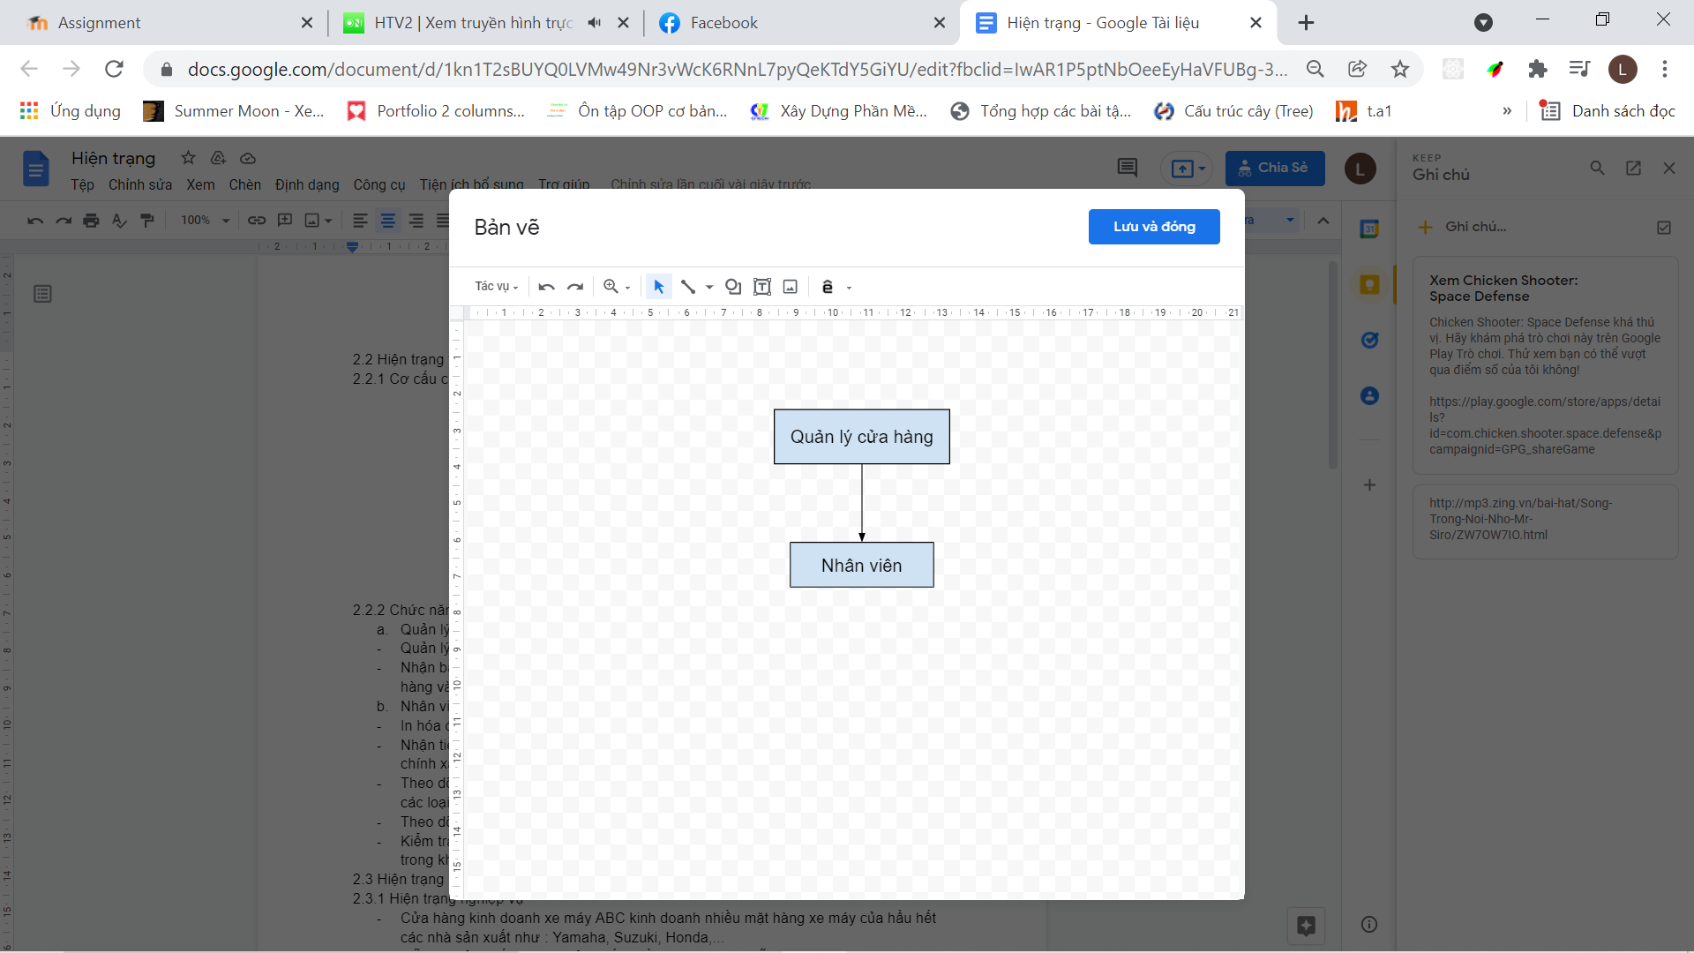

Hình 1: Sơ đồ cơ cấu tổ chức

#### 2.2.2 Chức năng, nhiệm vụ của từng bộ phận

* Quản lý cửa hàng
* Quản lý hoạt động của cửa hàng, điều hành hoạt động kinh doanh cửa hàng.
* Nhận báo cáo từ các cấp dưới như: Nhân viên. Từ đó nắm bắt tình hình của cửa hàng và có hướng phát triển.
* Nhân viên
* In hóa đơn từ máy tính tiền. Kiểm tra hóa đơn thật chính xác.
* Nhận tiền từ của khách. Yêu cầu: Kiểm đếm thu tiền và thối tiền rõ ràng & chính xác, cất vào tủ theo từng loại tiền.
* Theo dõi quá trình thu chi của cửa hàng như: chi phí vận chuyển, bán xe máy, nhập các loại xe máy mới,...
* Theo dõi giá cả thị trường, từ đó đưa ra đề nghị giá cả thích hợp cho sản phẩm.
* Kiểm tra đối chiếu số lượng xe máy bán được trên app, cửa hàng với số liệu

trong kho.

### 2.3. Hiện trạng nghiệm vụ

#### 2.3.1 Hiện trạng nghiệp vụ

* Cửa hàng kinh doanh xe máy ABC kinh doanh nhiều mặt hàng xe máy của hầu hết các nhà sản xuất như : Yamaha, Suzuki, Honda,...
* Mỗi nhà sản xuất thường sản xuất nhiều loại xe máy, mỗi một loại xe máy được nhận biết qua tên máy , màu sắc, kiểu dáng , tính năng.
* Khi cửa hàng nhập hàng về phải làm thủ tục nhập kho, mỗi lần nhập kho là một phiếu nhập được lập, trên phiếu nhập ghi rõ họ tên, địa chỉ nhà phân phối ,số lượng hàng nhập, tổng số tiền phải trả cho nhà phân phối . Sau khi nhận hàng thành công phải cập nhật số lượng hàng trong kho.
* Khi khách hàng đến mua tại cửa hàng , nhân viên sẽ lập hóa đơn ghi nhận mặt hàng, số lượng bán đơn giá bán tương ứng với từng mẫu điện xe máy .
* Theo định kỳ hàng tháng , hàng quý hoặc hàng năm cửa hàng phải tổng kết tình hình kinh doanh, báo cáo tồn đầu kỳ, cuối kỳ của từng loại mặt hàng để qua đó biết được mặt hàng nào bán chạy , mặt hàng nào không chạy , mặt hàng nào đã hết hoặc còn ít trong kho. Từ đó lên kế hoạch kinh doanh cho những quý hoặc những tháng tiếp theo.

#### 2.3.2 Bảng mô tả nghiệp vụ

|  |  |  |
| --- | --- | --- |
| STT | Chức vụ | Mô tả nghiệp vụ |
| 1 | Quản lý cửa hàng | Điều hành mọi công tác, hoạt động của cửa hàng, mở rộng  quan hệ hợp tác kinh doanh. |
| 2 | Nhân viên | Quản lý hóa đơn và khách hàng đồng thời kiểm tra số lượng sản phẩm, cập nhật hàng mới, quản lý nhập xuất... |

### 2.4. Hiện trạng tin học

Hiện tại cửa hàng không có sử dụng phần mềm để quản lý các loại xe máy.

Toàn bộ các thông tin về vấn đề quản lý điện điện thoại, bán hàng được lưu trữ bằng giấy tờ văn bản và lưu trên máy tính bằng word, Excel.

## 3. Xác định và thu thập yêu cầu

### 3.1. Xác định vấn đề

* Với hiện trạng của cửa hàng hiện tại, cửa hàng cần xây dựng một phần mềm quản lý để thuận tiện hơn trong việc quản lý kinh doanh cửa hàng như quản lý hóa đơn, quản lý xe máy, quản lý khách hàng, …
* Yêu cầu của quản lý cửa hàng:

+ Yêu cầu phải có các chức năng cơ bản của một phần mềm quản lý như quản lý sản phẩm, hóa đơn, thống kê, quản lý nhân viên, quản lý tài khoản, …

* Yêu cầu của nhân viên bán hàng:

+ Yêu cầu phải có chức năng cơ bản như lập hóa đơn, thanh toán, xem khách hàng, thống kê sản phẩm, …

+ Yêu cầu tính chính xác khi lập hóa đơn bán điện thoại.

### 3.2. Yêu cầu chức năng

* Nhân viên tìm kiếm trong dữ liệu hệ thống cửa hàng
* Nhân viên quản lý các sản phẩm xe máy trong cửa hàng như thêm, xóa, sửa các sản phẩm.
* Nhân viên quản lý hóa đơn mua bán xe máy
* Nhân viên đăng nhập vào hệ thống để thực hiện các bước trên.
* Nhân viên quản lý các khách hàng đã mua xe máy trong cửa hàng
* Nhân viên đăng nhập vào hệ thống để thực hiện các bước trên.
* Người quản lí cửa hàng có thể quản lí các nhân viên của cửa hàng
* Người quản lí đăng nhập vào hệ thống để thực hiện các bước trên.
* Người quản lí cửa hàng có thể thống kê doanh thu của cửa hàng theo tháng hoặc năm.

### 3.3. Yêu cầu phi chức năng

* Ứng dụng có giao diện thuận tiện, có các phím tắt để dễ dàng sử dụng.
* Ứng dụng sử dụng cơ sở dữ liệu Microsoft SQL Server
* Có tính đúng đắn
* Sử dụng trên hệ điều hành Windows
* Dễ dàng trong việc quản lý
* Nên có thêm tính bảo mật

# CHƯƠNG III: PHÂN TÍCH HỆ THỐNG

## 1. Yêu cầu hệ thống

### 1.1. Đối với quản lý

* Quản lý khách hàng: xem, thêm, xóa,xóa trắng và sửa thông tin khách hàng.
* Quản lý hóa đơn: xem, sửa, xóa, xóa trắng hóa đơn và xem chi tiết hóa đơn, in hóa đơn.
* Quản lý nhân viên: xem, thêm, xóa, xóa trắng và sửa thông tin nhân viên.
* Quản lý xe máy: xem, thêm, xóa, xóa trắng và sửa thông tin xe máy.
* Quản lý danh thu: xem và thống kê doanh thu theo tháng hoặc theo năm.
* Quản lý bảo hành: xem, thêm, sửa, xóa phiếu bảo hành.

### 1.2. Đối với nhân viên

* Quản lý khách hàng: xem, thêm, xóa,xóa trắng và sửa thông tin khách hàng.
* Quản lý hóa đơn: xem, sửa, xóa, xóa trắng hóa đơn và xem chi tiết hóa đơn, in hóa đơn.
* Quản lý xe máy: xem, thêm, xóa, xóa trắng và sửa thông tin xe máy.
* Quản lý bảo hành: xem, thêm, sửa, xóa phiếu bảo hành.

## 2. Biểu mẫu có liên quan

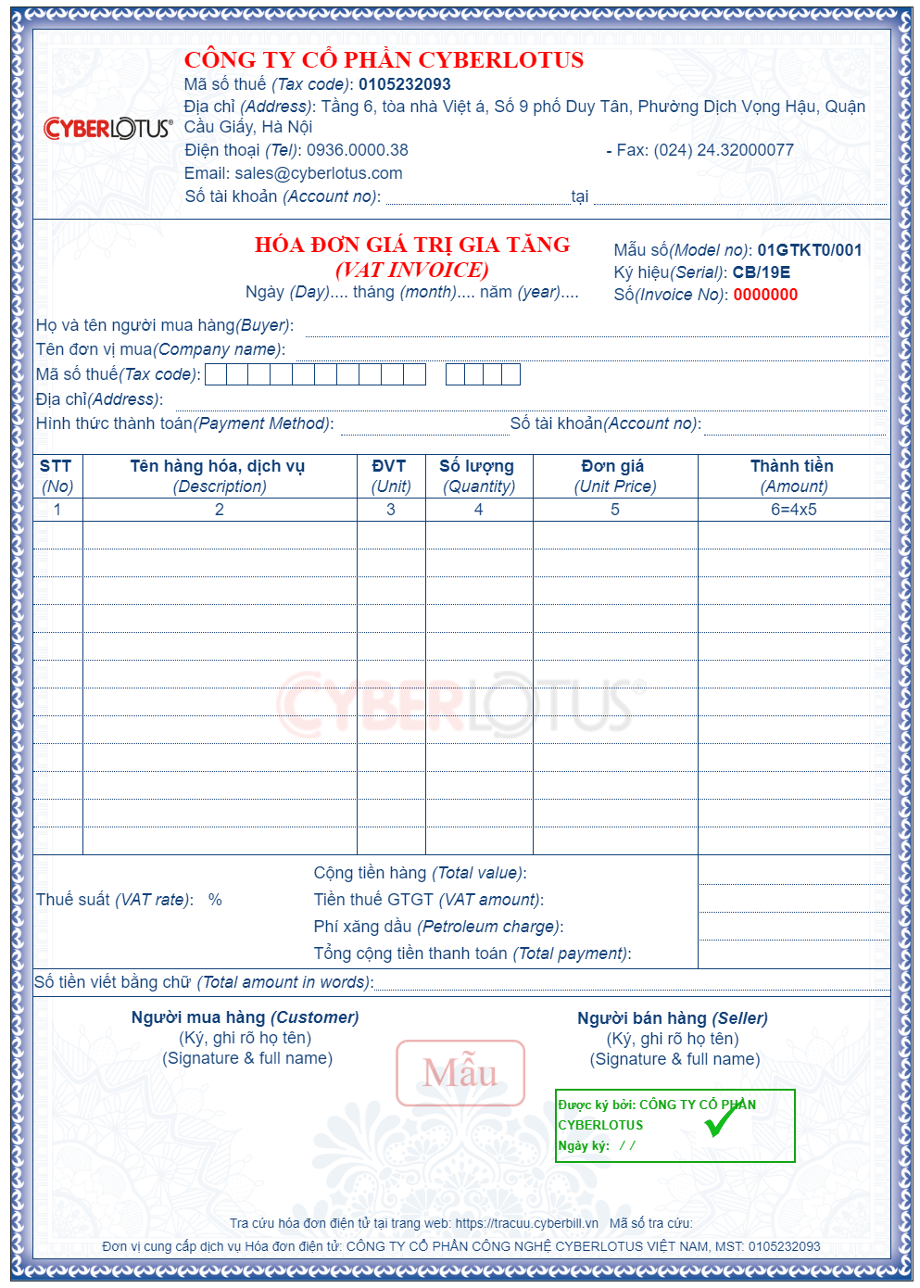

Hình 2: Biểu mẫu liên quan

## 3. Sơ đồ ERD

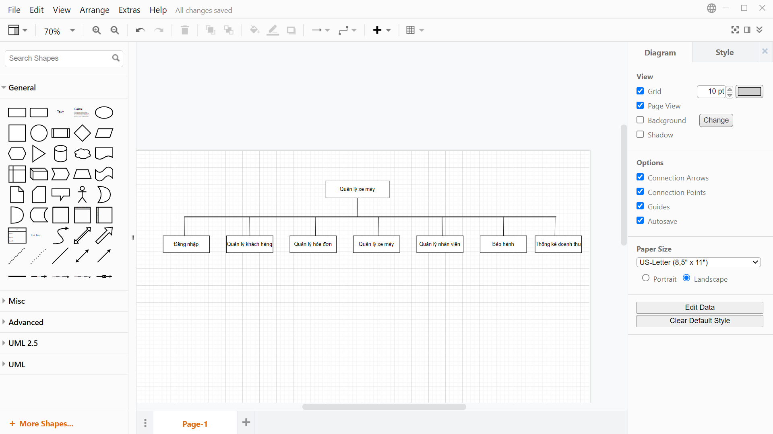

Hình 3: Sơ đồ ERD

## 4. Class diagram

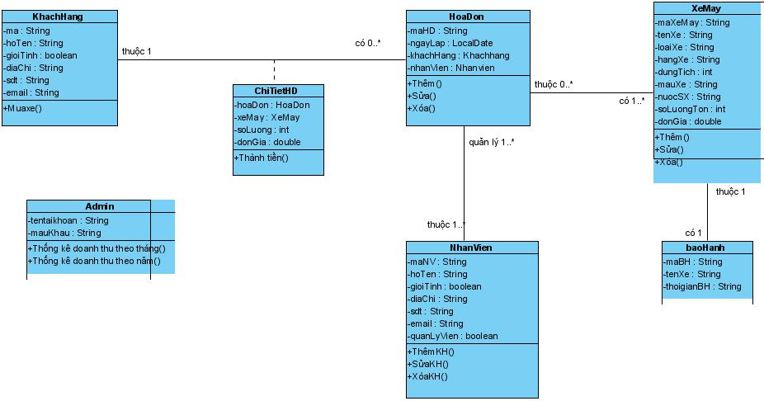

Hình 4: Sơ đồ diagram

## 5. Biểu đồ Use-Case

### 5.1. Danh sách các tác nhân (actor)

|  |  |  |
| --- | --- | --- |
| Tác nhân | Mô tả tác nhân | Ghi chú |
| Nhân viên | người tư vấn thông tin, thực hiện bán hàng, lập hóa đơn. |  |
| Quản lý viên | Người quản lý của cả cửa hàng xe, phụ trách việc quản lý những nhân viên, thống kê doanh thu của cửa hàng. |  |

### 5.2. Biểu đồ Use-Case tổng quát

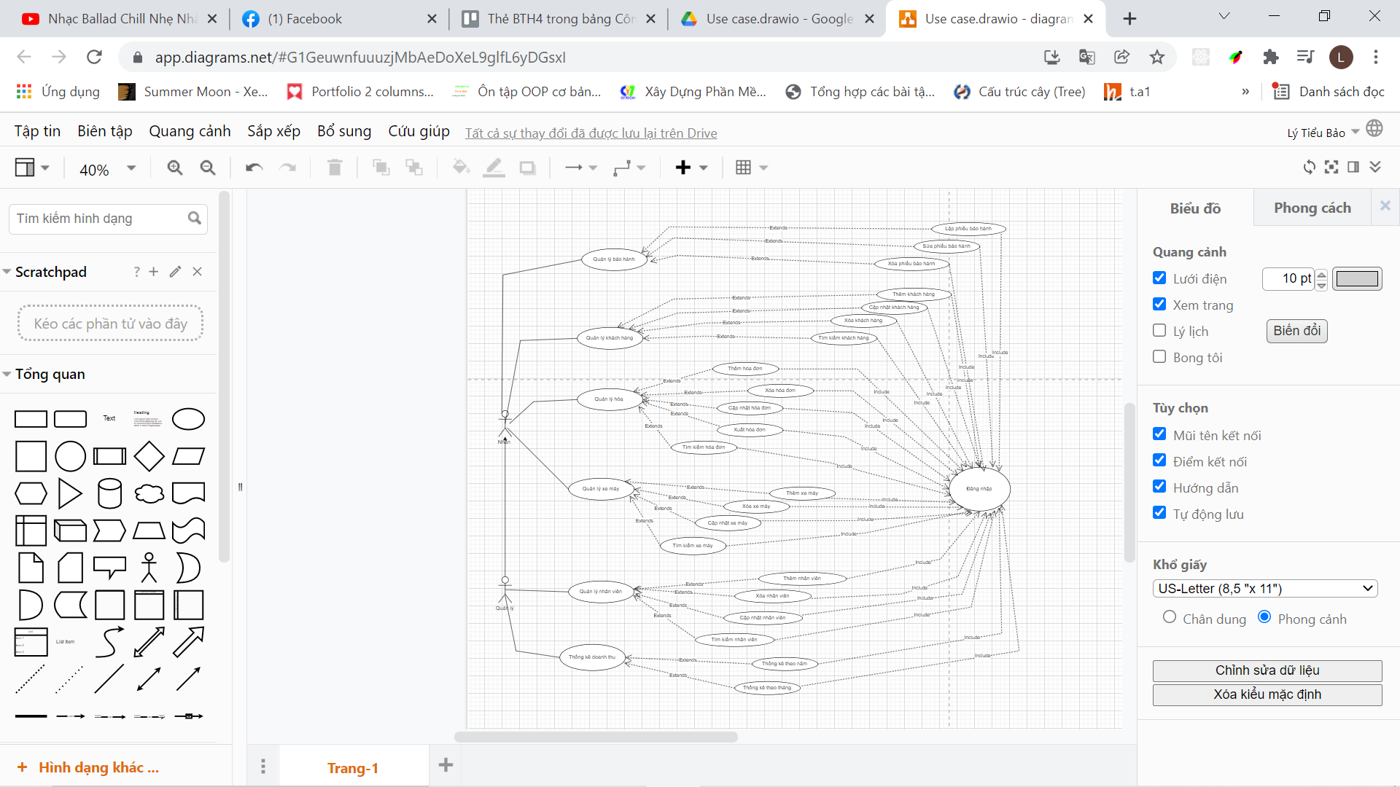

Hình 5: Biểu đồ use-case tổng quát

## 6. Đặc tả Use-Case

### 6.1. UC01_Đăng nhập

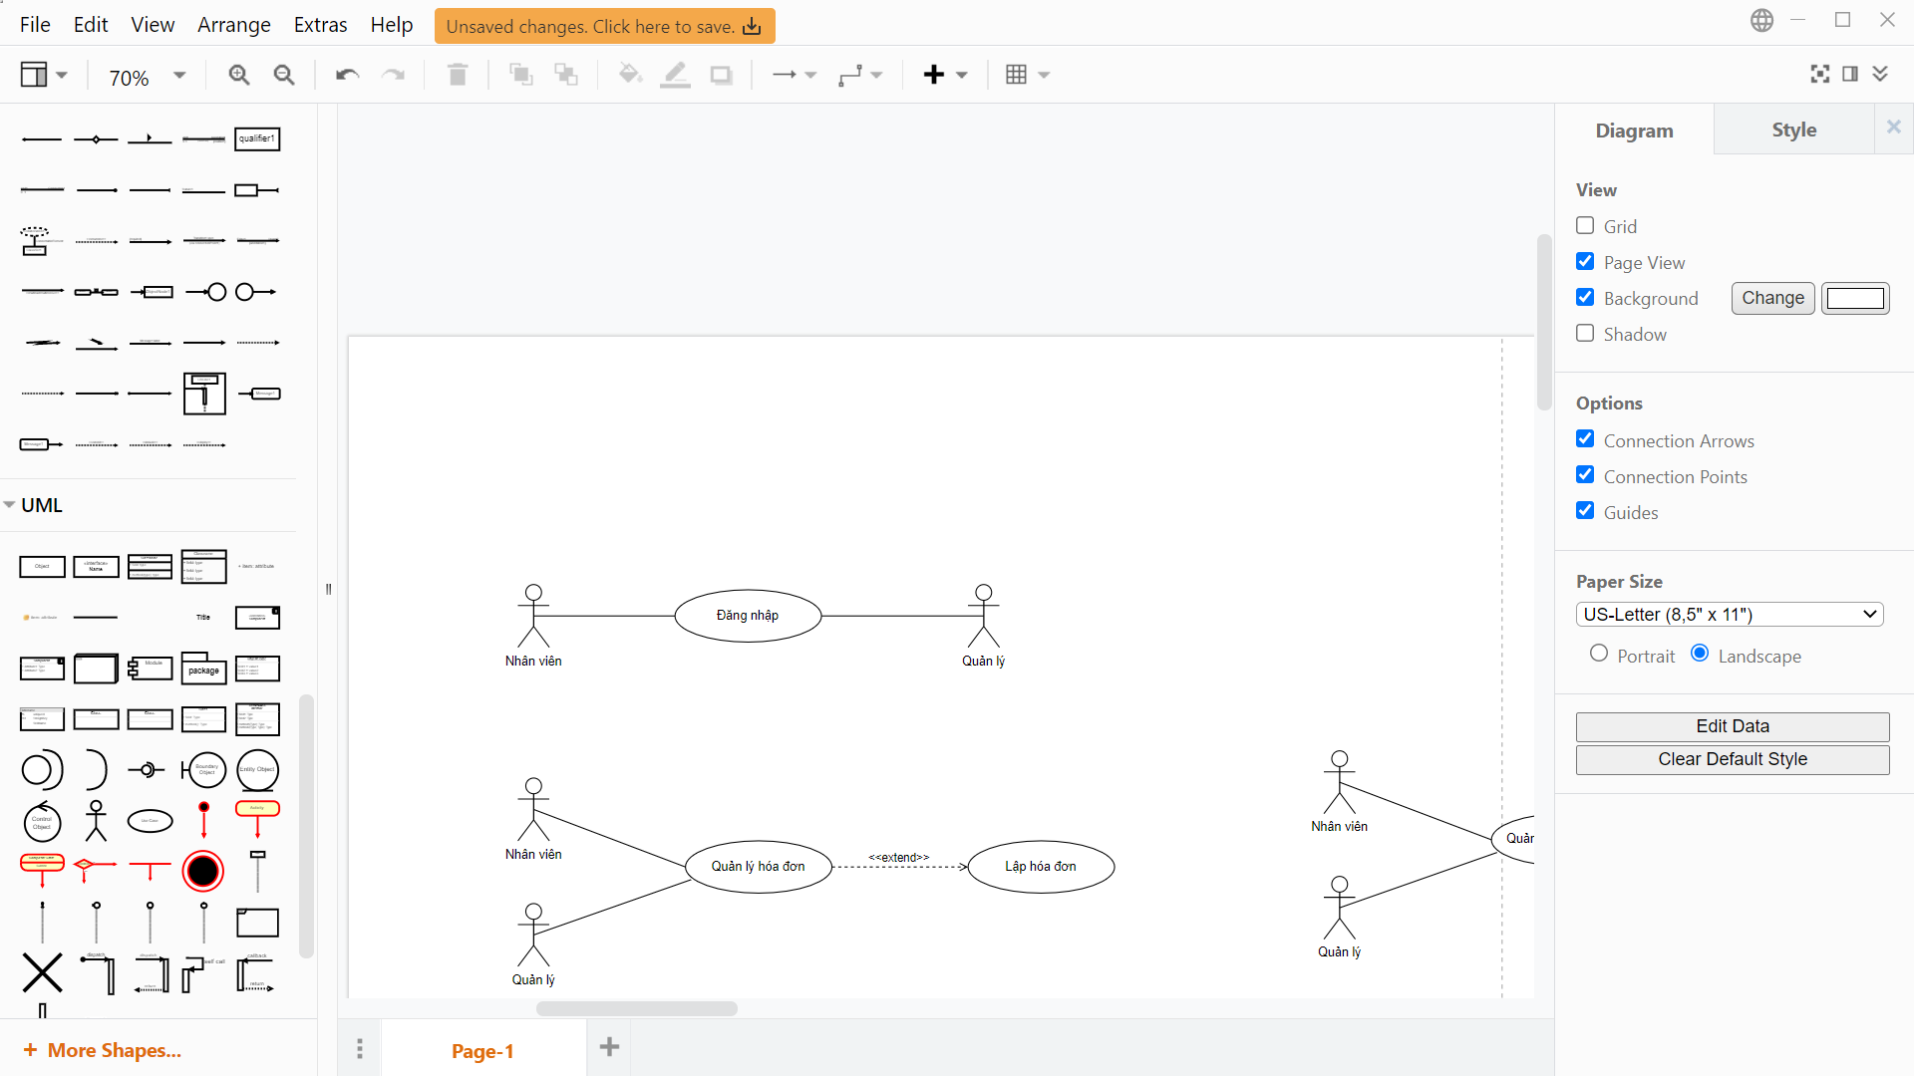

Hình 6: UC01_Đăng nhập

* Tên use case: Đăng nhập
* Tóm tắt: Chức năng dành cho người dùng muốn đăng nhập vào hệ thống.
* Actor chính: Người dùng(Quản lý, nhân viên).
* Actor phụ: Không.
* Tiền điều kiện: Người dùng đang ở giao diên quản lý đăng nhập hệ thống.
* Hậu điều kiện: Không.
* Luồng sự kiện chính:

|  |  |
| --- | --- |
| Người dùng | Hệ thống |
| 1. Người dùng nhập tên đăng nhập và mật khẩu.  2. Người dùng chọn nút “Đăng nhập”. | 3. Hệ thống kiểm tra thông tin đăng nhập.  4. Hệ thống chuyển hướng sang giao diện chính. |

* Luồng sự kiện phụ:

|  |  |
| --- | --- |
| Người dùng | Hệ thống |
| 3.1.2 Người dùng xác nhận | 3.1 Tên đăng nhập hoăc mật khẩu không hợp lệ.  3.1.1 Hệ thống thông báo thông tin vừa nhập không hợp lệ.  3.1.3 Quay lại bước 1 |

### 6.2. UC02_Lập hóa đơn

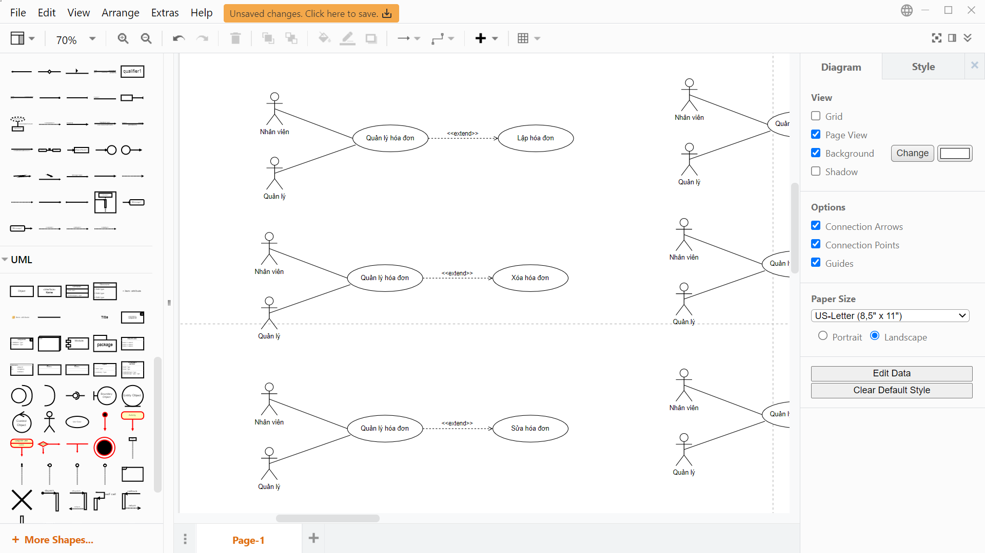

Hình 7: UC02_Lập hóa đơn

* Tên use case: Lập hóa đơn
* Tóm tắt: Chức năng dành cho người dùng muốn lập hóa đơn trên hệ thống.
* Actor chính: Người dùng: Quản lý, nhân viên.
* Actor phụ: Không.
* Tiền điều kiện: Người dùng đang ở giao diên quản lý hóa đơn và đã đăng nhập.
* Hậu điều kiện: Nếu thành công hóa đơn sẽ được lưu trên hệ thống, nếu thất bại sẽ hiển thị thông báo lên giao diện.
* Luồng sự kiện chính:

|  |  |
| --- | --- |
| Người dùng | Hệ thống |
| 1. Người dùng nhấn vào nút “Quản lý hóa đơn” trên giao diện.  2. Người dùng nhập các thông tin hóa đơn cần lập sau đó nhấn vào nút “Thêm” | 3. Hệ thống kiểm tra thông tin đã nhập.  4. Hệ thống chuyển hướng sang giao diện chính. |

* Luồng sự kiện phụ:

|  |  |
| --- | --- |
| Người dùng | Hệ thống |
| 3.1.2 Người dùng xác nhận | 3.1 Thông tin hóa đơn không hợp lệ.  3.1.1 Hệ thống thông báo thông tin vừa nhập không hợp lệ.  3.1.3 Quay lại bước 1 |

### 6.3. UC03_Xóa hóa đơn



Hình 8: UC03_Xóa hóa đơn

|  |  |  |
| --- | --- | --- |
| Tên Use case | Use case xóa hóa đơn. | |
| Tác nhân | Nhân viên,Quản lý | |
| Tóm tắt | Usecase này mô tả nhân viên cần xóa hóa đơn ra khỏi hệ thống. | |
| Điều kiện tiên quyết | Nhân viên đã đăng nhập vào hệ thống. | |
| Dòng sự kiện | Dòng sự kiện chính | + Usecase bắt đầu khi nhân viên đang ở giao diện quản lý hóa đơn và chọn xóa hóa đơn.  + Hệ thống sẽ hiển thị chức năng xóa hóa đơn.  + Sau khi nhân viên chọn xóa hóa đơn luồng sự kiện xóa thực hiện. |
| Dòng sự kiện khác | Không có. |
| Trạng thái hệ thống khi bắt đầu use case | Nhân viên phải đăng nhập vào hệ thống rồi mới thực hiện được chức năng xóa hóa đơn. | |
| Trạng thái hệ thống sau khi thực hiện use case | Nếu use case thực hiện thành công sẽ xóa hóa đơn được chọn. Ngược lại trạng thái hệ thống không có gì thay đổi. | |

### 6.4. UC04_Tìm kiếm hóa đơn

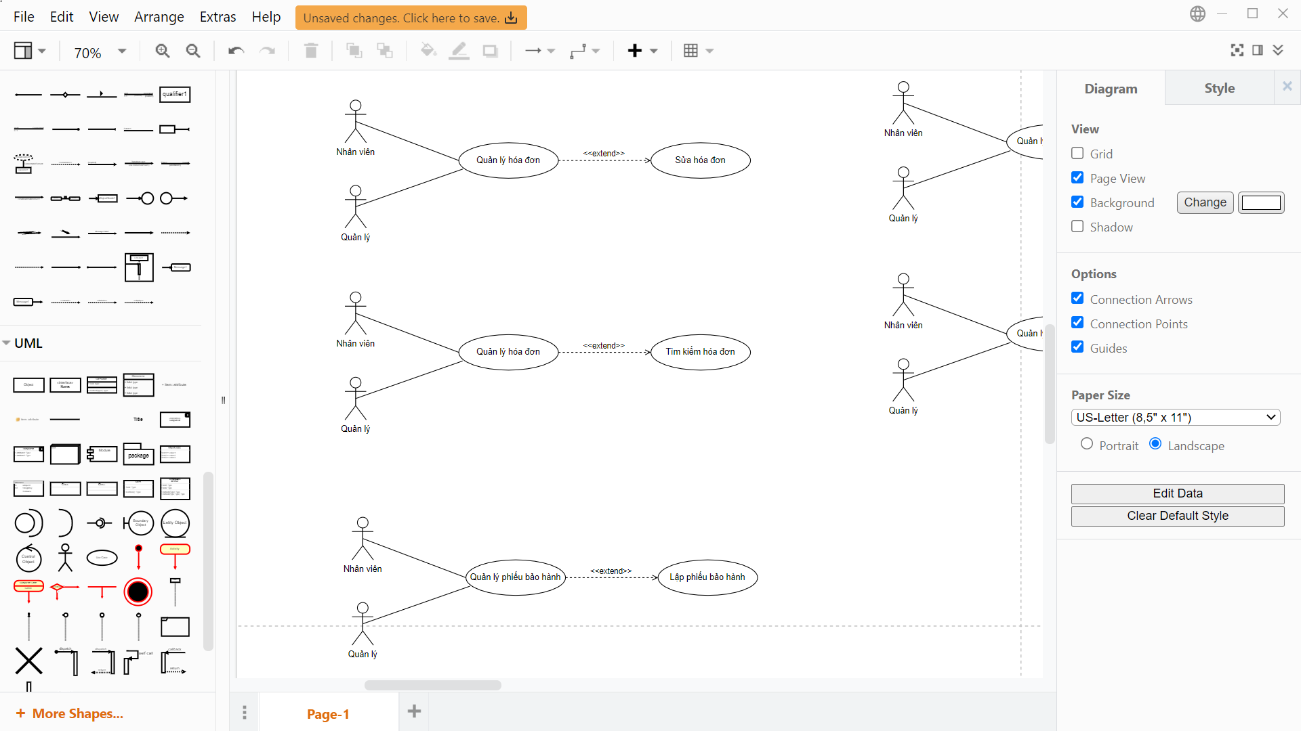

Hình 9: UC04_Tìm kiếm hóa đơn

|  |  |  |
| --- | --- | --- |
| Tên Use case | Use case tìm kiếm hóa đơn. | |
| Tác nhân | Nhân viên,Quản lý | |
| Tóm tắt | Usecase này mô tả nhân viên cần tìm kiếm hóa đơn được lưu trong hệ thống. | |
| Điều kiện tiên quyết | Nhân viên đã đăng nhập vào hệ thống. | |
| Dòng sự kiện | Dòng sự kiện chính | + Usecase bắt đầu khi nhân viên bắt đầu tìm kiếm hóa đơn trong hệ thống.  + Hệ thống sẽ hiển thị giao diện tìm kiếm hóa đơn.  + Chọn các điều kiện tìm kiếm như theo mã hóa đơn, ngày lập hóa đơn.  + Danh sách các hóa đơn thỏa điều kiện sẽ hiển thị ra. |
| Dòng sự kiện khác | Nếu nhân viên không nhập yêu cầu tìm kiếm nhưng chọn thực hiện chức năng thì giao diện hệ thống sẽ không thay đổi, không có kết quả hiển thị ra. Usecase không thực hiện.  + Không có hóa đơn nào được tìm thấy thỏa điều kiện cho phép. Lúc này hệ thống sẽ hiển thị trang kết quả không có nội dung và usecase sẽ kết thúc. |
| Trạng thái hệ thống khi bắt đầu use case | Nhân viên phải chọn chức năng tìm kiếm hóa đơn và usecase bắt đầu. | |
| Trạng thái hệ thống sau khi thực hiện use case | Nếu use case thực hiện thành công sẽ có trang kết quả hiển thị hóa đơn thỏa yêu cầu của nhân viên. Ngược lại trạng thái hệ thống không có gì thay đổi. | |

### 6.5. UC05_Sửa hóa đơn



Hình 10: UC05_Sửa hóa đơn

* Tên use case: Sửa hóa đơn
* Mô tả: Chức năng dành cho nhân viên sửa hóa đơn đã được lập.
* Actor chính: Nhân viên.
* Actor phụ: Không.
* Tiền điều kiện: Nhân viên đã đăng nhập vào hệ thống và đang ở giao diện quản lý hóa đơn với danh sách hóa đơn được lập gần nhất hoặc danh sách kết quả theo tìm kiếm.
* Hậu điều kiện: Thông tin hóa đơn được thay đổi theo ý của nhân viên và được lưu lại.
* Luồng sự kiện chính:

|  |  |
| --- | --- |
| Nhân viên | Hệ thống |
| 1. Nhân viên chọn mục”Quản lý hóa đơn” trên thanh menu.  3. Nhân viên chọn hóa đơn cần sửa trong danh sách hóa đơn  4. Thay đổi những thông tin cần sửa  5. Nhân viên nhấn Sửa. | 2. Màn hình hiện thị giao diện quản lý hóa đơn.  6. Hệ thống kiểm tra dữ liệu vào  7. Hệ thống thông báo sửa thành công |

* Luồng sự kiện phụ:

|  |  |
| --- | --- |
| Nhân viên | Hệ thống |
| 6.1.2 Nhân viên xác nhận | 6.1 Dữ liệu không hợp lệ  6.1.1 Hệ thống thông báo dữ liệu chưa hợp lệ  6.1.3 Quay lại bước 4. |
| 5.1 Nếu nhân viên không chọn hóa đơn để sửa  5.1.1 Nhân viên nhấn nút sửa.  5.1.3 Nhân viên xác nhận | 5.1.2 Hệ thống thông báo “ phải chọn hóa đơn cần sửa”  5.1.4 Quay về giao diện quản lý hóa đơn |

### 6.6. UC06_Thêm khách hàng

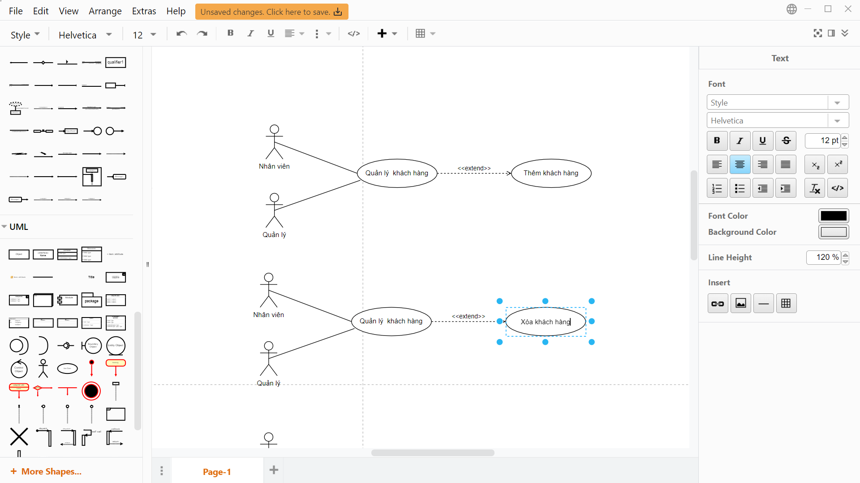

Hình 11: UC06_Thêm khách hàng

* Tên use case: Thêm khách hàng
* Tóm tắt: Chức năng dành cho người dùng thêm khách hàng để sử dụng hệ thống.
* Actor chính: Người dùng( quản lý, nhân viên).
* Actor phụ: Không.
* Tiền điều kiện: Người dùng đang ở giao diên quản lý khách hàng và đã đăng nhập trên hệ thống.
* Hậu điều kiện: Nếu thành công thông tin khách hàng sẽ được lưu trên hệ thống, nếu thất bại sẽ hiển thị thông báo lên giao diện.
* Luồng sự kiện chính:

|  |  |
| --- | --- |
| Người dùng | Hệ thống |
| 1. Người dùng nhấn vào nút “Quản lý khách hàng” trên giao diện.  2. Người dùng nhập các thông tin khách hàng cần thêm sau đó nhấn vào nút “Thêm” | 3. Hệ thống kiểm tra thông tin đã nhập.  4. Hệ thống chuyển hướng sang giao diện chính. |

* Luồng sự kiện phụ:

|  |  |
| --- | --- |
| Người dùng | Hệ thống |
| 3.1.2 Người dùng xác nhận | 3.1 Thông tin khách hàng không hợp lệ.  3.1.1 Hệ thống thông báo thông tin vừa nhập không hợp lệ.  3.1.3 Quay lại bước 1 |

### 6.7. UC07_Xóa khách hàng

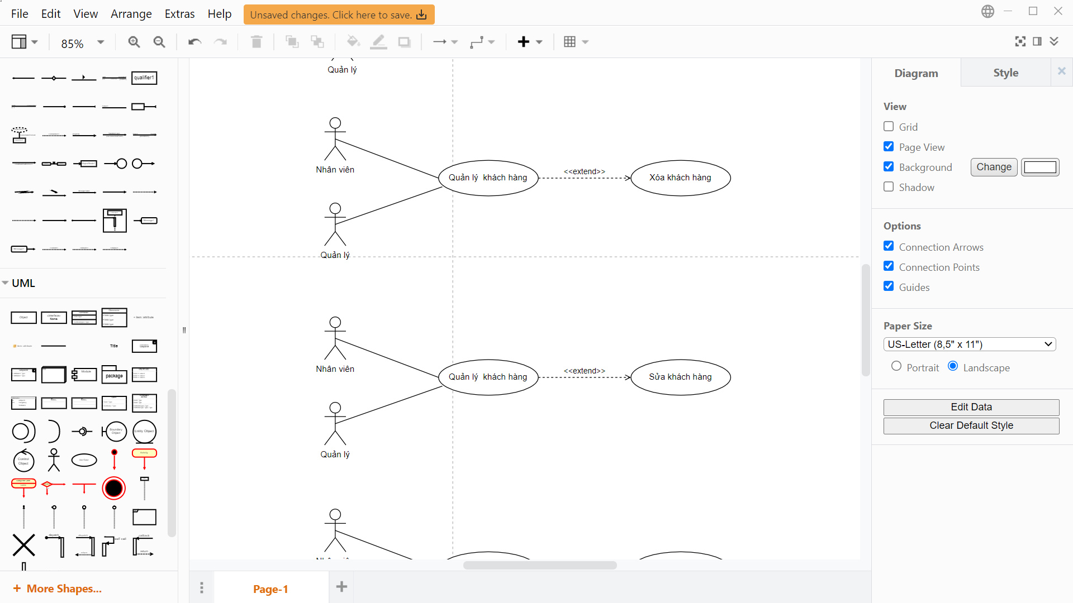

Hình 12: UC07_Xóa khách hàng

* Tên use case: Thêm khách hàng
* Tóm tắt: Chức năng dành cho người dùng muốn xóa thông tin khách hàng trên hệ thống.
* Actor chính: Người dùng.
* Actor phụ: Không.
* Tiền điều kiện: Người dùng đang ở giao diên quản lý khách hàng và đã đăng nhập trên hệ thống.
* Hậu điều kiện: Nếu thành công thông tin khách hàng sẽ được xóa trên hệ thống, nếu thất bại sẽ hiển thị thông báo lên giao diện.
* Luồng sự kiện chính:

|  |  |
| --- | --- |
| Người dùng | Hệ thống |
| 1. Người dùng nhấn vào nút “Quản lý khách hàng” trên giao diện.  2. Người dùng chọn khách hàng cần xóa sau đó nhấn vào nút “Xóa” | 3. Hệ thống kiểm tra thông tin khách hàng bị xóa.  4. Hệ thống chuyển hướng sang giao diện chính. |

* Luồng sự kiện phụ:

|  |  |
| --- | --- |
| Người dùng | Hệ thống |
| 3.1.2 Người dùng xác nhận | 3.1 Thông tin khách hàng bị xóa không hợp lệ.  3.1.1 Hệ thống thông báo thông tin khách hàng không hợp lệ.  3.1.3 Quay lại bước 1 |

### 6.8. UC08_Tìm kiếm khách hàng

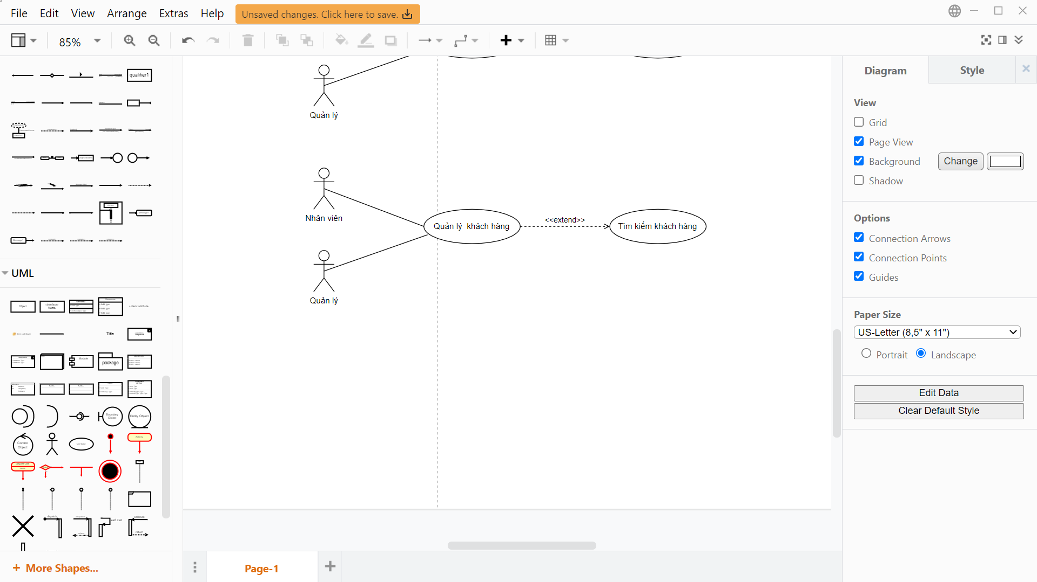

Hình 13: UC08_Tìm kiếm khách hàng

* Tên use case: Tìm kiếm khách hàng
* Tóm tắt: Chức năng dành cho người dùng muốn tìm kiếm khách hàng trên hệ thống.
* Actor chính: Người dùng.
* Actor phụ: Không.
* Tiền điều kiện: Người dùng đang ở giao diên quản lý khách hàng và đã đăng nhập trên hệ thống.
* Hậu điều kiện: Nếu thành công thông tin khách hàng sẽ được hiển thị trên hệ thống, nếu thất bại sẽ hiển thị thông báo lên giao diện.
* Luồng sự kiện chính:

|  |  |
| --- | --- |
| Người dùng | Hệ thống |
| 1. Người dùng nhấn vào nút “Quản lý khách hàng” trên giao diện.  2. Người dùng nhập các thông tin khách hàng cần tìm kiếm sau đó nhấn vào nút “Tìm kiếm” | 3. Hệ thống kiểm tra thông tin đã nhập.  4. Hệ thống chuyển hướng sang giao diện thông tin khách hàng. |

* Luồng sự kiện phụ:

|  |  |
| --- | --- |
| Người dùng | Hệ thống |
| 3.1.2 Người dùng xác nhận | 3.1 Thông tin khách hàng vừa nhập không hợp lệ.  3.1.1 Hệ thống thông báo thông tin vừa nhập không hợp lệ.  3.1.3 Quay lại bước 1 |
|  | 4.1 Không có thông tin khách hàng mà người dùng nhập |
|  | 4.1.1 Hệ thống thông báo không có thông tin. |
|  | 4.1.2 Kết thúc |

### 6.9. UC09_Sửa khách hàng



Hình 14: UC09_Sửa khách hàng

* Tên use case: Sửa hóa đơn
* Tóm tắt: Chức năng dành cho người dùng muốn sửa hóa đơn trên hệ thống.
* Actor chính: Người dùng.
* Actor phụ: Không.
* Tiền điều kiện: Người dùng đang ở giao diên quản lý hóa đơn và đã đăng nhập trên hệ thống.
* Hậu điều kiện: Nếu thành công thông tin hóa đơn sẽ được lưu trên hệ thống, nếu thất bại sẽ hiển thị thông báo lên giao diện.
* Luồng sự kiện chính:

|  |  |
| --- | --- |
| Người dùng | Hệ thống |
| 1. Người dùng nhấn vào nút “Quản lý khách hàng” trên giao diện.  2. Người dùng nhập chọn khách hàng cần sửa sau đó nhập các thông tin khách hàng cần sửa và nhấn vào nút “Sửa” | 3. Hệ thống kiểm tra thông tin đã nhập.  4. Hệ thống lưu thông tin và chuyển hướng sang giao diện chính. |

* Luồng sự kiện phụ:

|  |  |
| --- | --- |
| Người dùng | Hệ thống |
| 3.1.2 Người dùng xác nhận | 3.1 Thông tin khách hàng không hợp lệ.  3.1.1 Hệ thống thông báo thông tin vừa nhập không hợp lệ.  3.1.3 Quay lại bước 1 |

### 6.10. UC10_Thêm Xe

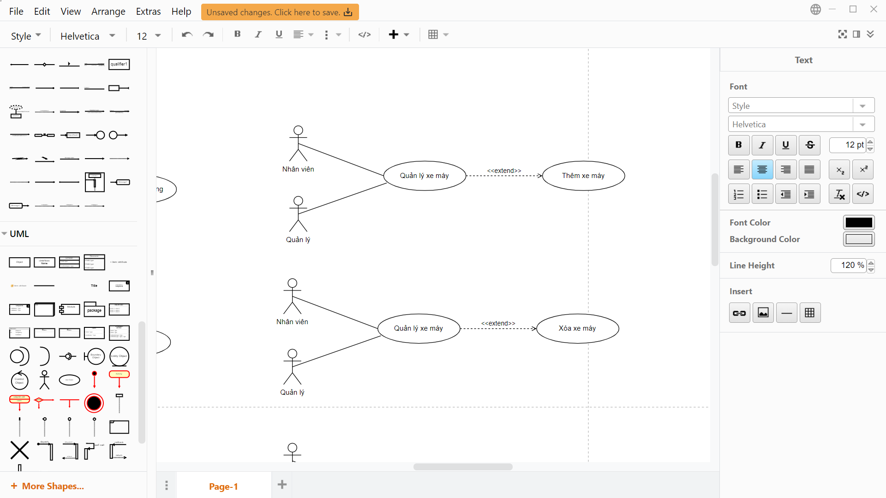

Hình 15: UC10_Thêm xe

|  |  |  |
| --- | --- | --- |
| Tên Use case | Use case thêm xe | |
| Tác nhân | Người quản trị. | |
| Tóm tắt | Usecase này mô tả người quản trị cần thêm mới xe trên hệ thống. | |
| Điều kiện tiên quyết | Đã đăng nhập vào quyền quản trị. | |
| Dòng sự kiện | Dòng sự kiện chính | + Usecase bắt đầu khi người quản trị bắt đầu thêm thông tin xe trên hệ thống.  + Hệ thống sẽ hiển thị chức năng thêm thông tin sản phẩm.  + Sau khi người quản trị chọn thêm thông tin xe luồng sự kiện thêm thực hiện.  + Hệ thống yêu cầu nhập đầy đủ các thông tin của sản phẩm cần thêm, sau đó chọn chức năng thêm. Thông tin sẽ được nhập vào hệ thống và hiển thị trở lại màn hình. |
| Dòng sự kiện khác | Không có. |
| Trạng thái hệ thống khi bắt đầu use case | Người quản trị phải đăng nhập vào hệ thống rồi mới thực hiện được chức năng thêm thông tin xe. | |
| Trạng thái hệ thống sau khi thực hiện use case | Nếu use case thực hiện thành công sẽ thêm mới thông tin xe. Ngược lại trạng thái hệ thống không có gì thay đổi. | |

### 6.11. UC11_Sửa thông tin Xe

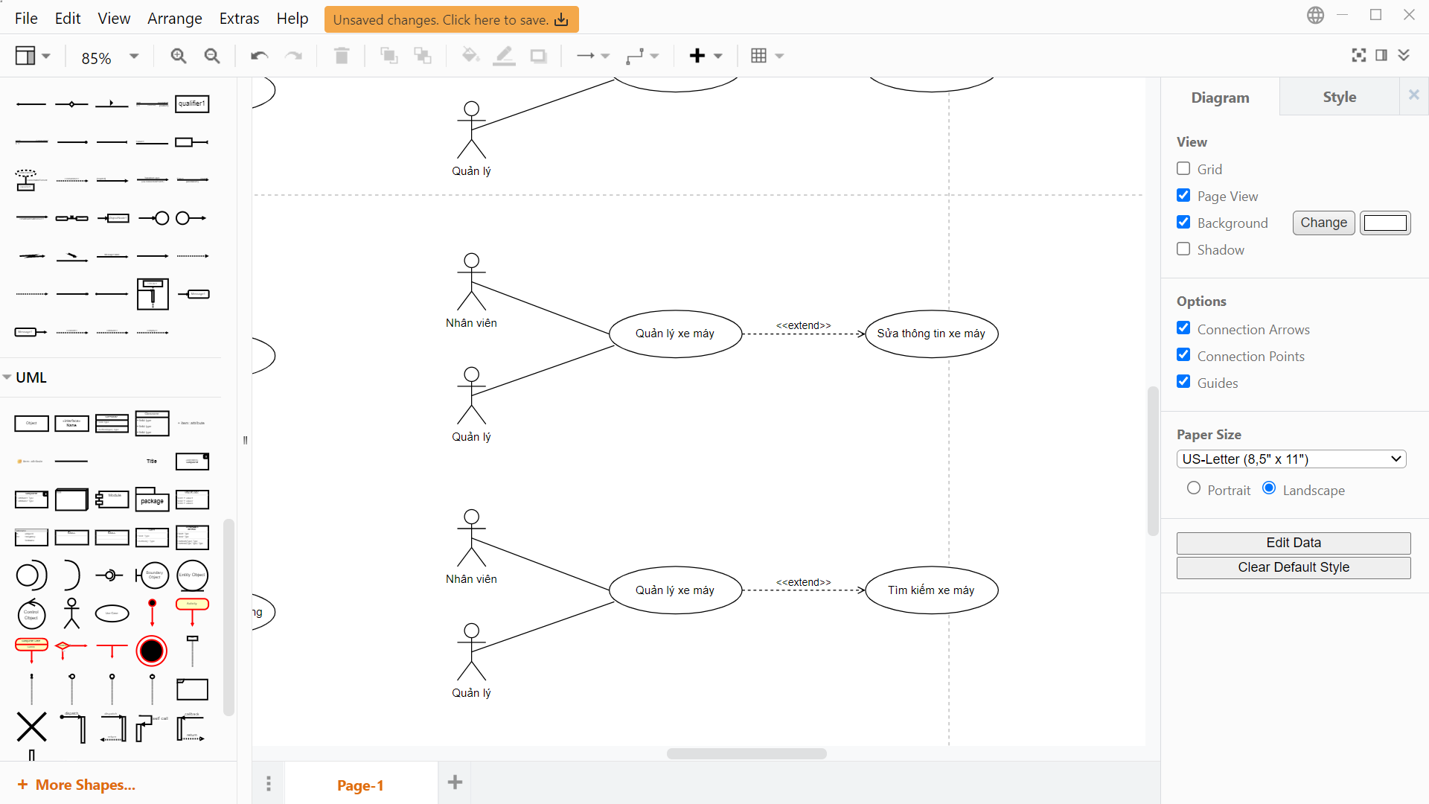

Hình 16: UC11_Sửa thông tin xe

|  |  |  |
| --- | --- | --- |
| Tên Use case | Use case sửa thông tin xe | |
| Tác nhân | Người quản trị | |
| Tóm tắt | Usecase này mô tả người quản trị cần thay đổi thông tin xe trên hệ thống. | |
| Điều kiện tiên quyết | Đã đăng nhập vào quyền quản trị. | |
| Dòng sự kiện | Dòng sự kiện chính | + Usecase bắt đầu khi người quản trị bắt đầu sửa thông tin xe trên hệ thống.  + Hệ thống sẽ hiển thị chức năng sửa thông tin sản phẩm.  + Sau khi người quản trị chọn sửa thông tin xe luồng sự kiện sửa thực hiện.  + Hệ thống hiển thị đầy đủ các thông tin cần thiết để tiến hành việc sửa thông tin, sau khi lựa chọn một số thay đổi thì sẽ chọn chức năng sửa để tiến hành thực hiện, hệ thống sẽ lưu và hiển thị trở lại. |
| Dòng sự kiện khác | Không có. |
| Trạng thái hệ thống khi bắt đầu use case | Người quản trị phải đăng nhập vào hệ thống rồi mới thực hiện được chức năng sửa thông tin xe. | |
| Trạng thái hệ thống sau khi thực hiện use case | Nếu use case thực hiện thành công sẽ thay đổi thông tin xe được chọn. Ngược lại trạng thái hệ thống không có gì thay đổi. | |

### 6.12. UC12_Xóa thông tin Xe



Hình 17: UC12_Xóa thông tin xe

|  |  |  |
| --- | --- | --- |
| Tên Use case | Use case xóa thông tin xe | |
| Tác nhân | Người quản trị | |
| Tóm tắt | Usecase này mô tả người quản trị cần xóa thông tin xe ra khỏi hệ thống. | |
| Điều kiện tiên quyết | Đã đăng nhập vào quyền quản trị. | |
| Dòng sự kiện | Dòng sự kiện chính | + Usecase bắt đầu khi người quản trị bắt đầu xóa thông tin xe trong hệ thống.  + Hệ thống sẽ hiển thị chức năng xóa thông tin sản phẩm.  + Sau khi người quản trị chọn xóa thông tin xe luồng sự kiện xóa thực hiện.  + Nếu sản phẩm có trong đơn hàng thì không được xóa và xuất thông báo cho người dùng xác nhận, nếu chọn YES thì xóa ngược lại nếu chọn NO thì không có gì thay đổi. |
| Dòng sự kiện khác | Không có. |
| Trạng thái hệ thống khi bắt đầu use case | Người quản trị phải đăng nhập vào hệ thống rồi mới thực hiện được chức năng xóa thông tin xe. | |
| Trạng thái hệ thống sau khi thực hiện use case | Nếu use case thực hiện thành công sẽ xóa thông tin xe được chọn. Ngược lại trạng thái hệ thống không có gì thay đổi. | |

### 6.13. UC13_Tìm kiếm Xe



Hình 18: UC13_Tìm kiếm xe

|  |  |  |
| --- | --- | --- |
| Tên Use case | Use case Tìm kiếm xe | |
| Tác nhân | Người dùng( quản lý, nhân viên). | |
| Tóm tắt | Usecase này mô tả người dùng tra cứu thông tin xe được lưu trên hệ thống. Bao gồm tìm kiếm theo loại xe và theo hãng sản xuất. | |
| Điều kiện tiên quyết | Khách hàng truy cập vào trang web | |
| Dòng sự kiện | Dòng sự kiện chính | + Usecase bắt đầu khi khách hàng muốn tìm kiếm, tra cứu thông tin xe trong hệ thống.  + Khách hàng chọn chức năng muốn thực hiện.  + Hiển thị giao diện tìm kiếm cho khách hàng.  + Chọn các điều kiện tìm kiếm như theo từ khoá, hãng.  + Danh sách các sản phẩm thỏa điều kiện sẽ hiển thị ra . |
| Dòng sự kiện khác | + Nếu người dùng không nhập yêu cầu tìm kiếm nhưng chọn thực hiện chức năng thì giao diện hệ thống sẽ không thay đổi, không có kết quả hiển thị ra. Usecase không thực hiện.  + Không có sản phẩm nào được tìm thấy thỏa điều kiện cho phép. Lúc này hệ thống sẽ hiển thị trang kết quả không có nội dung và usecase sẽ kết thúc. |
| Trạng thái hệ thống khi bắt đầu use case | Khách hàng phải chọn chức năng tìm kiếm và usecase bắt đầu. | |
| Trạng thái hệ thống sau khi thực hiện use case | Nếu use case thực hiện thành công sẽ có trang kết quả hiển thị nội dung tìm được đến khách hàng. Ngược lại trạng thái hệ thống không có gì thay đổi. | |

### 6.14. UC14_Thêm nhân viên

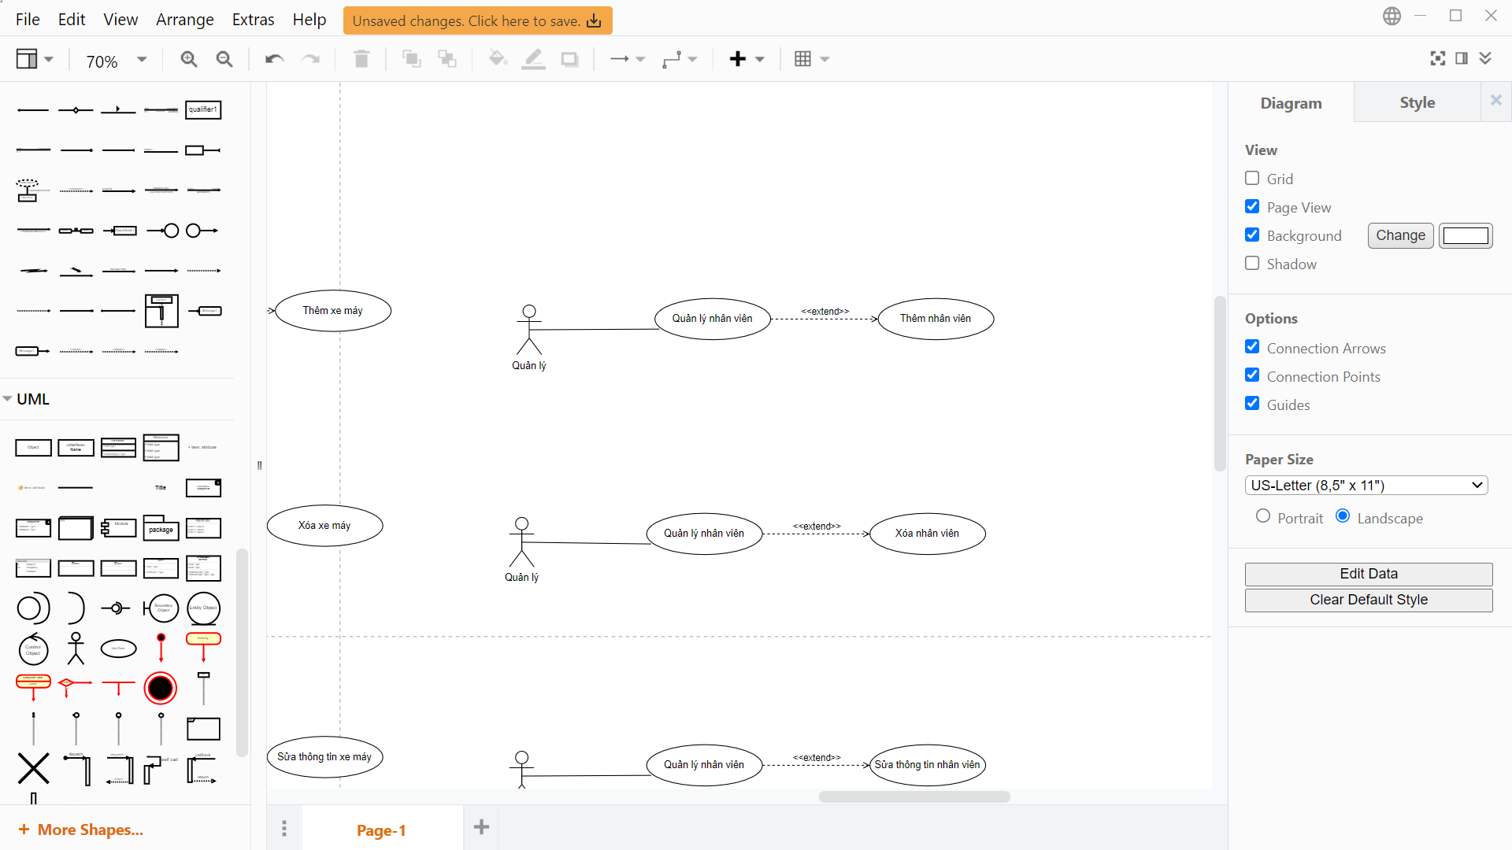

Hình 19: UC14_Thêm nhân viên

* Tên use case: Thêm nhân viên
* Mô tả: Chức năng dành cho quản lý viên dùng để thêm thông tin một nhân viên mới vào cơ sở dữ liệu.
* Actor chính: Quản lý viên.
* Actor phụ: Không.
* Tiền điều kiện: Quản lý viên đang ở giao diên quản lý nhân viên.
* Hậu điều kiện: Thông tin của nhân viên mới được lưu vào hệ thống.
* Luồng sự kiện chính:

|  |  |
| --- | --- |
| Quản lý | Hệ thống |
| 1. Quản lý chọn mục”Quản lý nhân viên” trên thanh menu.  3. Quản lý viên nhập thông tin cần thiết của nhân viên cần thêm vào.  4. Quản lý viên chọn nút “Thêm nhân viên”. | 2. Màn hình hiện thị giao diện quản lý nhân viên.  5. Hệ thống kiểm tra thông tin vừa được nhập.  6. Hệ thống thêm thông tin nhân viên mới vào hệ thống.  7. Hệ thống thông báo thêm thành công nhân viên mới. |

* Luồng sự kiện phụ:

|  |  |
| --- | --- |
| Quản lý | Hệ thống |
| 5.1.2 Quản lý xác nhận | 5.1 Thông tin không hợp lệ hoặc còn trống.  5.1.1 Hệ thống thông báo thông tin vừa nhập không hợp lệ.  5.1.3 Quay về màn hình quản lý nhân viên. |

### 6.15. UC15_Xóa Nhân viên



Hình 20: UC15_Xóa nhân viên

* Tên use case: Xóa nhân viên
* Mô tả: Chức năng dành cho quản lý xóa nhân viên đã được thêm vào hệ thống.
* Actor chính: Quản lý.
* Actor phụ: Không.
* Tiền điều kiện: Quản lý đã đăng nhập vào hệ thống và đang ở giao diện quản lý nhân viên với danh sách nhân viên được lập gần nhất hoặc danh sách kết quả theo tìm kiếm.
* Hậu điều kiện: Xóa nhân viên thành công.
* Luồng sự kiện chính:

|  |  |
| --- | --- |
| Quản lý | Hệ thống |
| 1. Quản lý chọn mục”Quản lý nhân viên” trên thanh menu.  3. Quản lý chọn nhân viên cần xóa trong danh sách nhân viên  4. Quản lý nhấn xóa. | 2. Màn hình hiện thị giao diện quản lý nhân viên.  5. Hệ thống kiểm tra .  6. Hệ thống thông báo xóa thành công |

* Luồng sự kiện phụ:

|  |  |
| --- | --- |
| Quản lý | Hệ thống |
| 4.1 Nếu quản lý không chọn nhân viên để xóa .  4.1.1 Quản lý nhấn xóa  4.1.3 Quản lý xác nhận | 4.1.2 Hệ thống thông báo “ phải chọn nhân viên cần sửa”  4.1.4 Quay về giao diện quản lý nhân viên |

### 6.16. UC16_Sửa Nhân viên

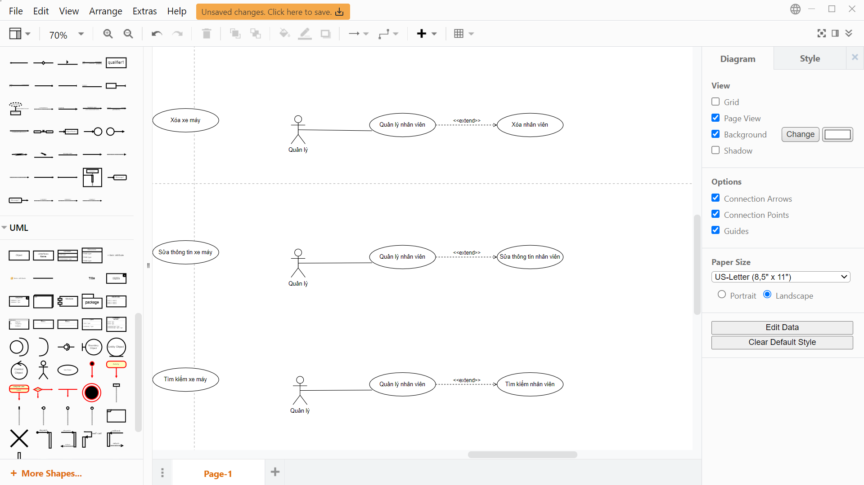

Hình 21: UC16_Sửa nhân viên

* Tên use case: Sửa nhân viên
* Mô tả: Chức năng dành cho quản lý sửa thông tin nhân viên đã được thêm vào hệ thống.
* Actor chính: Quản lý.
* Actor phụ: Không.
* Tiền điều kiện: Quản lý đã đăng nhập vào hệ thống và đang ở giao diện quản lý nhân viên với danh sách nhân viên được lập gần nhất hoặc danh sách kết quả theo tìm kiếm.
* Hậu điều kiện: Thông tin nhân viên được thay đổi theo ý của quản lý và được lưu lại.
* Luồng sự kiện chính:

|  |  |
| --- | --- |
| Quản lý | Hệ thống |
| 1. Quản lý chọn mục”Quản lý nhân viên” trên thanh menu.  3. Quản lý chọn nhân viên cần sửa trong danh sách nhân viên  4. Thay đổi những thông tin cần sửa  5. Quản lý nhấn Sửa. | 2. Màn hình hiện thị giao diện quản lý nhân viên.  6. Hệ thống kiểm tra dữ liệu vào  7. Hệ thống thông báo sửa thành công |

* Luồng sự kiện phụ:

|  |  |
| --- | --- |
| Quản lý | Hệ thống |
| 6.1.2 Quản lý xác nhận | 6.1 Dữ liệu không hợp lệ  6.1.1 Hệ thống thông báo dữ liệu chưa hợp lệ  6.1.3 Quay lại bước 4. |
| 5.1 Nếu quản lý không chọn nhân viên để sửa  5.1.1 Quản lý nhấn nút sửa.  5.1.3 Quản lý xác nhận | 5.1.2 Hệ thống thông báo “ phải chọn nhân viên cần sửa”  5.1.4 Quay về giao diện quản lý nhân viên |

### 6.17. UC17_Tìm kiếm Nhân viên



Hình 22: UC17_TÌm kiếm nhân viên

* Tên use case: Tìm kiếm nhân viên
* Mô tả: Chức năng dành cho quản lý viên dùng để tìm kiếm thông tin một nhân viên đã có trong cơ sở dữ liệu.
* Actor chính: Quản lý viên.
* Actor phụ: Không.
* Tiền điều kiện: Quản lý viên đang ở giao diên tìm kiếm nhân viên.
* Hậu điều kiện: Không.
* Luồng sự kiện chính:

|  |  |
| --- | --- |
| Quản lý | Hệ thống |
| 1. Quản lý chọn mục”Quản lý nhân viên” trên thanh menu.  3. Quản lý viên nhập thông tin cần tìm vào thanh tìm kiếm(Theo mã hoặc theo tên).  4. Quản lý viên chọn nút Tìm nhân viên. | 2. Màn hình hiện thị giao diện quản lý nhân viên.  5. Hệ thống tìm kiếm thông tin nhân viên trong cơ sở dữ liệu.  6. Hệ thống hiển thị danh sách kết quả |

- Luần sự kiện phụ:

|  |  |
| --- | --- |
| Quản lý | Hệ thống |
|  | 4.1 Hệ thống không tìm thấy nhân viên  4.1.1 Hệ thống thông báo không tìm thấy nhân viên.  4.1.2 Quay về màn hình quản lý nhân viên. |

### 6.18. UC18_Thống kê

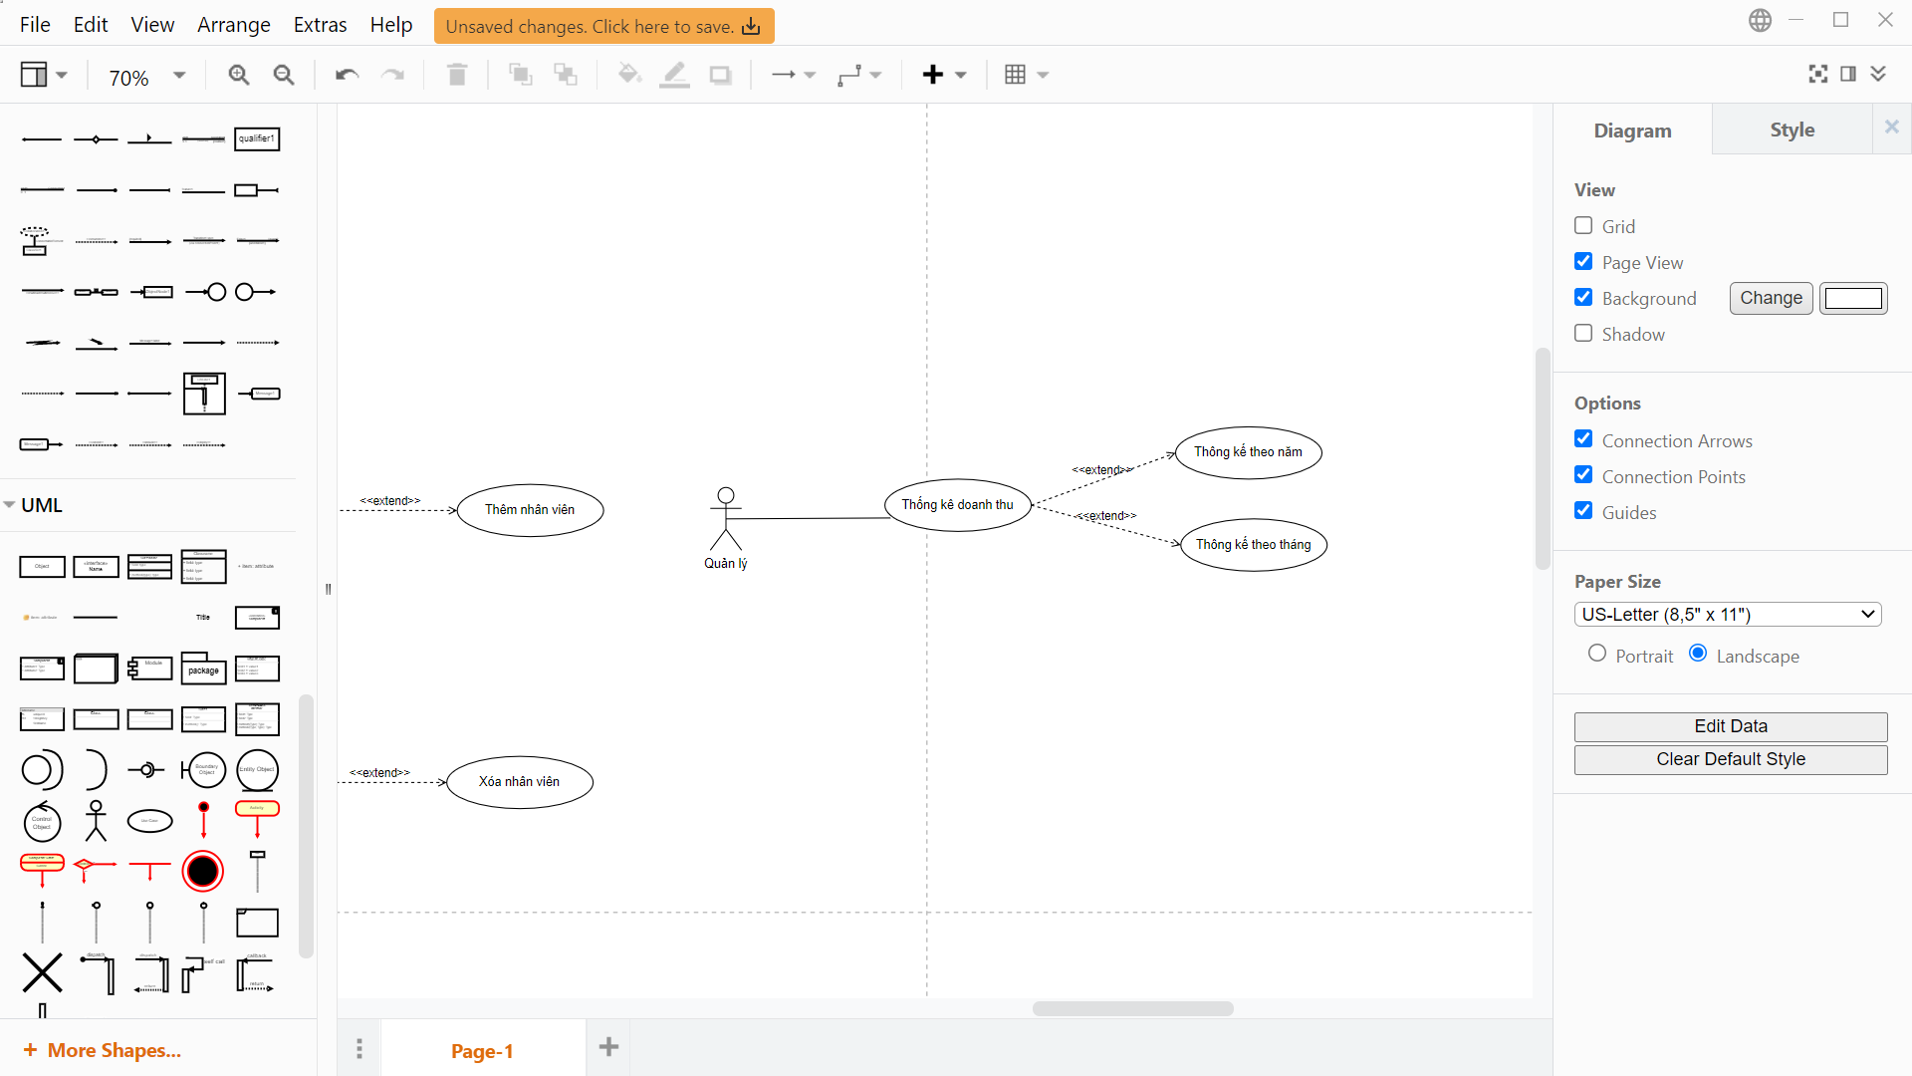

Hình 23: UC18_Thống kê

* Tên use case: Thống kê doanh thu
* Mô tả: Chức năng dành cho quản lý viên thống kê doanh thu của nhà thuốc theo ngày mà mình chọn
* Actor chính: Quản lý viên.
* Actor phụ: Không.
* Tiền điều kiện: Quản lý viên đã đăng nhập vào hệ thống và chọn chức năng Thống kê doanh thu
* Hậu điều kiện: Không.
* Luồng sự kiện chính:

|  |  |
| --- | --- |
| Quản lý | Hệ thống |
| 1. Quản lý chọn mục”Thống kê doanh thu” trên thanh menu.  3. Quản lý chọn ngày bắt đầu thống kê.  4. Quản lý viên chọn ngày kết thúc thống kê.  5. Quản lý viên nhấn nút Thống kê | 2. Màn hình hiện thị giao diện thống kê doanh thu.  6. Hệ thống truy xuất dữ liệu thống kê theo khoảng thời gian đã chọn  7. Hệ thống hiển thị kết quả thống kê |

- Luần sự kiện phụ:

|  |  |
| --- | --- |
| Quản lý | Hệ thống |
| 5.1.2 Quản lý xác nhận | 5.1 Hệ thống kiểm tra ngày thống kê không hợp lệ.  5.1.1 Hệ thống thông báo ngày thống kê không hợp lệ  5.1.3 Quay về màn hình thống kê |
|  | 6.1 Không có dữ liệu thống kê trong khoảng thời gian được chọn  6.1.1 Hệ thống thông báo không có dữ liệu thống kê  6.1.2 Kết thúc |

### 6.19. UC19_Lập phiếu bảo hành

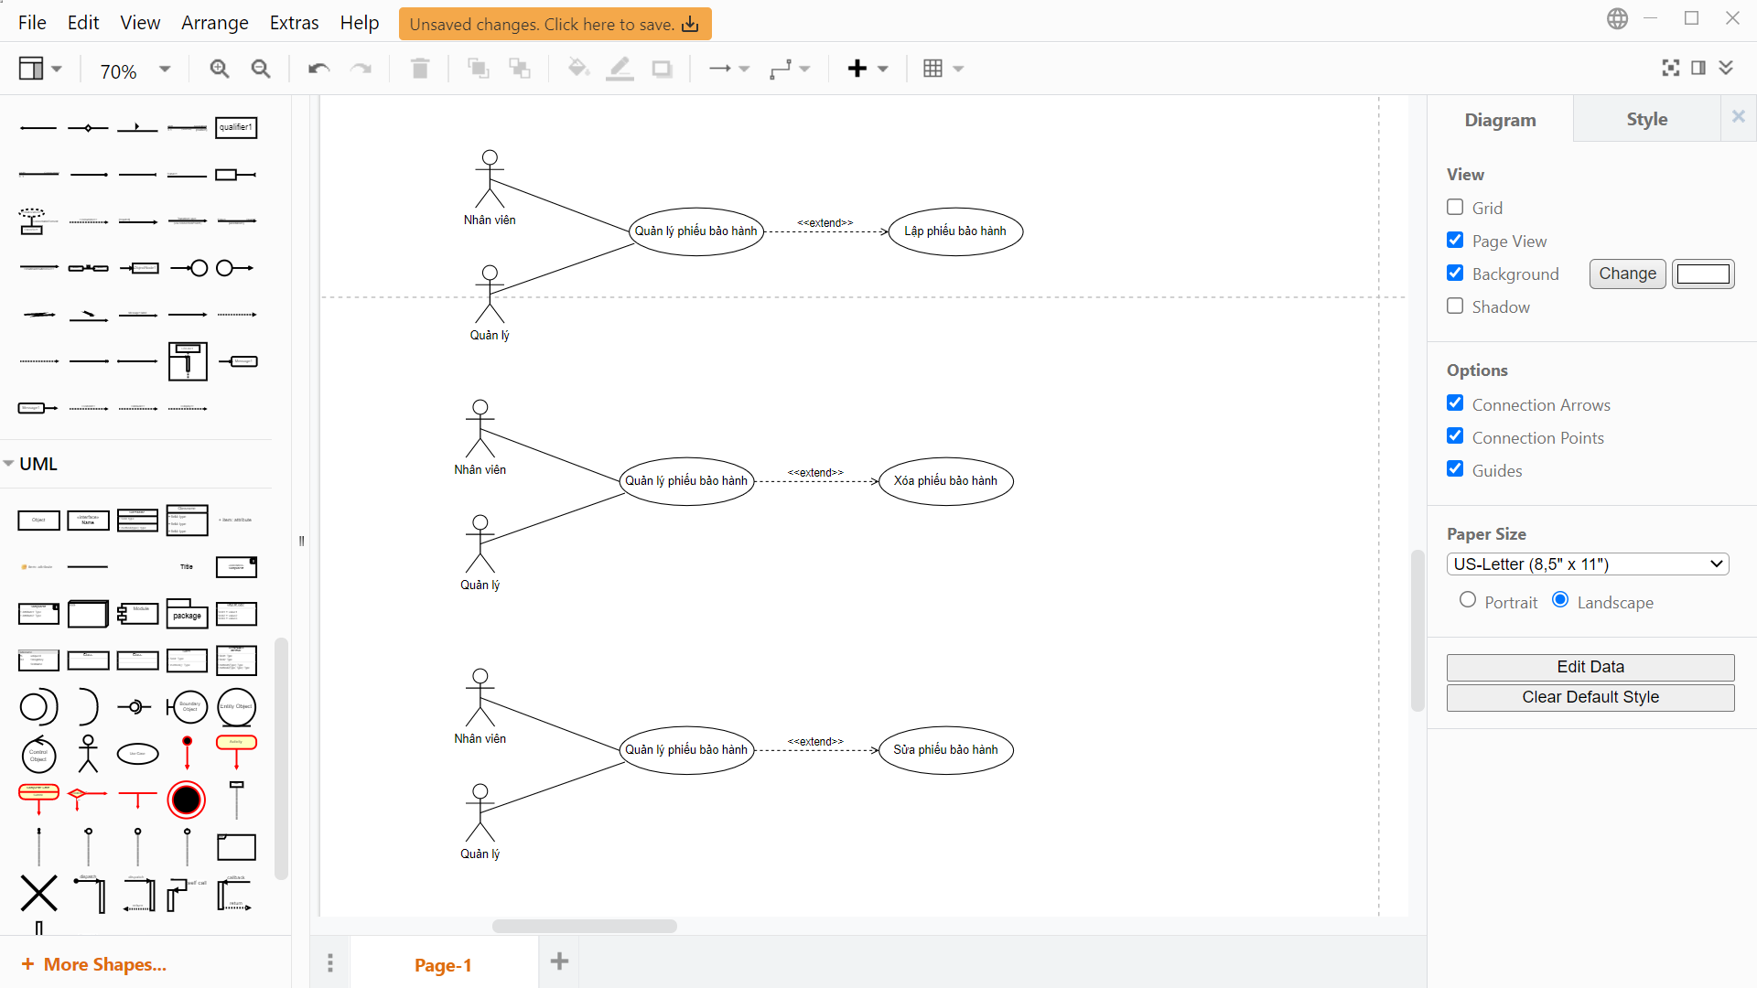

Hình 24: UC19_Lập phiếu bảo hành

* Tên use case: Lập phiếu bảo hành
* Tóm tắt: Chức năng dành cho người dùng muốn lập hóa đơn trên hệ thống.
* Actor chính: quản lý, nhân viên.
* Actor phụ: Không.
* Tiền điều kiện: Người dùng đang ở giao diên quản lý bảo hành và đã đăng nhập.
* Hậu điều kiện: Nếu thành công phiếu bảo hành sẽ được lưu trên hệ thống, nếu thất bại sẽ hiển thị thông báo lên giao diện.
* Luồng sự kiện chính:

|  |  |
| --- | --- |
| Người dùng | Hệ thống |
| 1. Người dùng nhấn vào nút “Quản lý bảo hành” trên giao diện.  2. Người dùng nhập các thông tin mà phiếu bảo hành yêu cầu, sau đó nhấn vào nút “Thêm”  5. Quản lý “xác nhận”. | 3. Hệ thống kiểm tra thông tin đã nhập.  4. Hệ thống sẽ thông báo thành công.    6. Hệ thống chuyển hướng sang giao diện chính. |

* Luồng sự kiện phụ:

|  |  |
| --- | --- |
| Người dùng | Hệ thống |
| 3.1.2 Người dùng xác nhận | 3.1 Thông tin hóa đơn không hợp lệ.  3.1.1 Hệ thống thông báo thông tin vừa nhập không hợp lệ.  3.1.3 Quay lại bước 1 |

### 620. UC20_Sửa phiếu bảo hành



Hình 25: UC20_Sửa phiếu bảo hành

* Tên use case: Sửa phiếu bảo hành
* Mô tả: Chức năng dành cho quản lý sửa thông tin phiếu bảo hành đã được thêm vào hệ thống.
* Actor chính: Quản lý, nhân viên.
* Actor phụ: Không.
* Tiền điều kiện: Quản lý đã đăng nhập vào hệ thống và đang ở giao diện quản lý bảo hành với danh sách các phiếu bảo hành được lập gần nhất hoặc danh sách kết quả theo tìm kiếm.
* Hậu điều kiện: Thông tin phiếu bảo hành được thay đổi theo ý của quản lý và được lưu lại.
* Luồng sự kiện chính:

|  |  |
| --- | --- |
| Quản lý/Nhân viên | Hệ thống |
| 1. Chọn mục”Quản lý bảo hành” trên thanh menu.  3. Chọn phiếu bảo hành cần sửa trong danh sách phiếu bảo hành  4. Thay đổi những thông tin cần sửa  5. Nhấn Sửa. | 2. Màn hình hiện thị giao diện quản lý bảo hành.  6. Hệ thống kiểm tra dữ liệu vào  7. Hệ thống thông báo sửa thành công |

* Luồng sự kiện phụ:

|  |  |
| --- | --- |
| Quản lý/Nhân viên | Hệ thống |
| 6.1.2 xác nhận | 6.1 Dữ liệu không hợp lệ  6.1.1 Hệ thống thông báo dữ liệu chưa hợp lệ  6.1.3 Quay lại bước 4. |
| 5.1 Nếu không chọn phiếu để sửa  5.1.1nhấn nút sửa.  5.1.3 xác nhận | 5.1.2 Hệ thống thông báo “ phải chọn phiếu bảo hành cần sửa”  5.1.4 Quay về giao diện quản lý bảo hành |

### 6.21. UC21_Xóa phiếu bảo hành



Hình 26: UC21_Xóa phiếu bảo hành

* Mô tả: Chức năng dành cho quản lý sửa thông tin phiếu bảo hành đã được thêm vào hệ thống.
* Actor chính: Quản lý, nhân viên.
* Actor phụ: Không.
* Tiền điều kiện: Quản lý đã đăng nhập vào hệ thống và đang ở giao diện quản lý bảo hành với danh sách các phiếu bảo hành được lập gần nhất hoặc danh sách kết quả theo tìm kiếm.
* Hậu điều kiện: Xóa thành công.
* Luồng sự kiện chính:

|  |  |
| --- | --- |
| Quản lý | Hệ thống |
| 1. Quản lý chọn mục”Quản lý bảo hành” trên thanh menu.  3. Chọn phiếu bảo hành cần sửa trong danh sách phiếu bảo hành  4. Quản lý nhấn xóa. | 2. Màn hình hiện thị giao diện quản lý bảo hành.  5. Hệ thống kiểm tra .  6. Hệ thống thông báo xóa thành công |

* Luồng sự kiện phụ:

|  |  |
| --- | --- |
| Quản lý | Hệ thống |
| 4.1 Nếu quản lý không chọn phiếu để xóa  4.1.1 Quản lý nhấn xóa  4.1.3 Quản lý xác nhận | 4.1.2 Hệ thống thông báo “ phải chọn nhân viên cần sửa”  4.1.4 Quay về giao diện quản lý bảo hành |

## 7. Sequence Diagram

### 7.1. S01_Đăng nhập

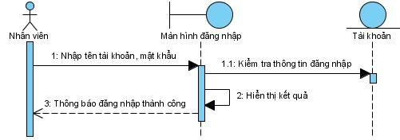

Hình 27: S01_Đăng nhập

### 7.2. S02_Lập hóa đơn

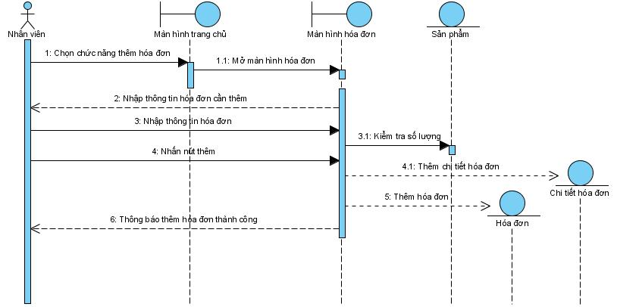

Hình 28: S02_Lập hóa đơn

### 7.3. S03_Xóa hóa đơn

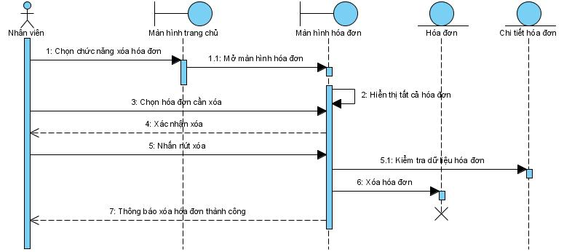

Hình 29: S03_Xóa hóa đơn

### 7.4. S04_Tìm kiếm hóa đơn

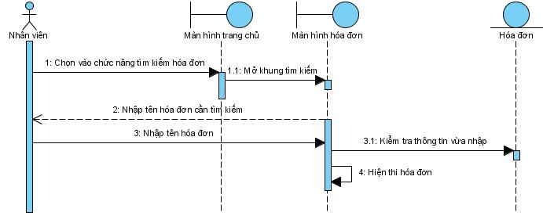

Hình 30: S04_Tìm kiếm hóa đơn

### 7.5. S05_Sửa hóa đơn

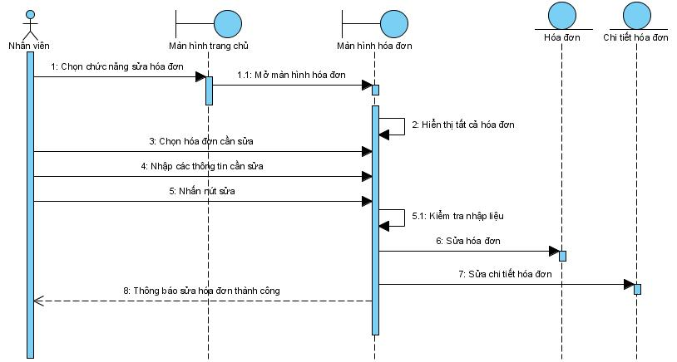

Hình 31: S05_Sửa hóa đơn

### 7.6. S06_Xuất hóa đơn

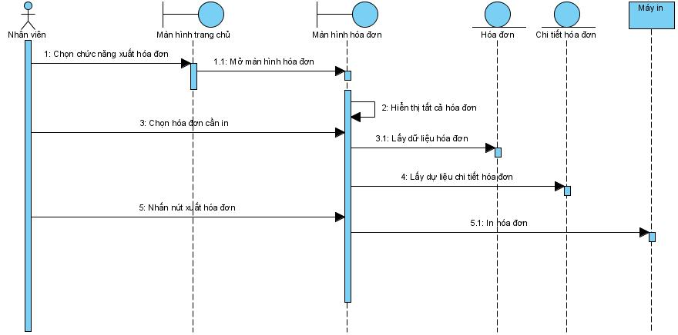

Hình 32: S06_Xuất hóa đơn

### 7.6. S07_Thêm khách hàng

### 7.7. S08_Xóa khách hàng

### 7.8. S09_Tìm kiếm khách hàng

### 7.9. S10_Sửa khách hàng

### 7.10. S11_Thêm Xe

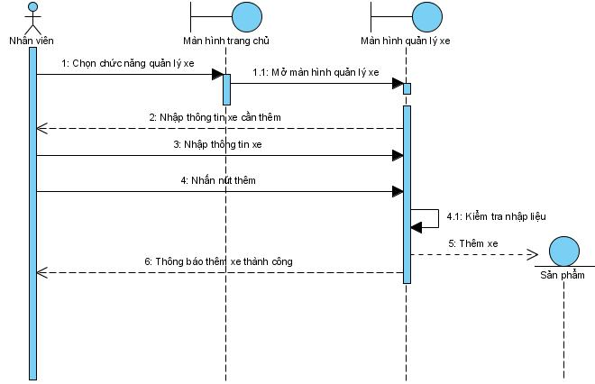

Hình 33: S11_Thêm xe

### 7.11. S12_Sửa thông tin Xe

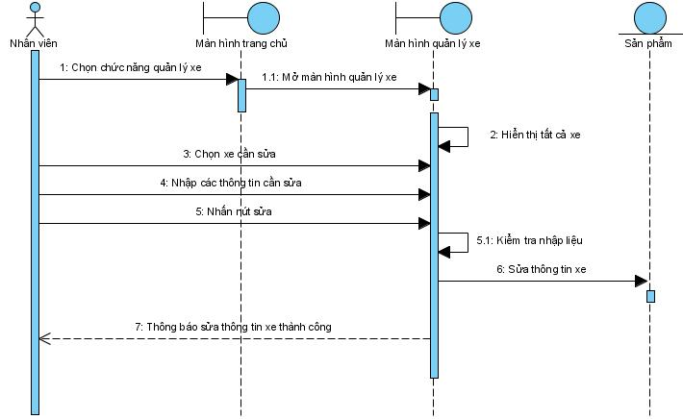

Hình 34: S12_Sửa thông tin Xe

### 7.12. S13_Xóa thông tin Xe

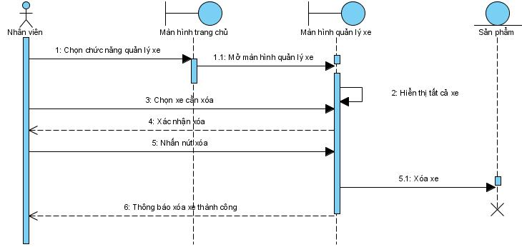

Hình 35: S13_Xóa thông ton Xe

### 7.13. S14_Tìm kiếm Xe

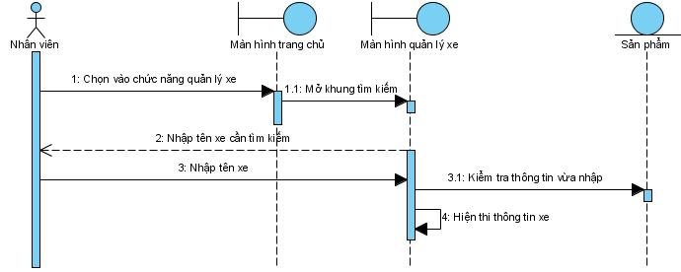

Hình 36: S14_Tìm kiếm Xe

### 7.14. S15_Thêm Nhân viên

### 7.15. S16_Xóa Nhân viên

### 7.16. S17_Sửa Nhân viên

### 7.17. S18_Tìm kiếm Nhân viên

### 7.18. S19_Thống kê

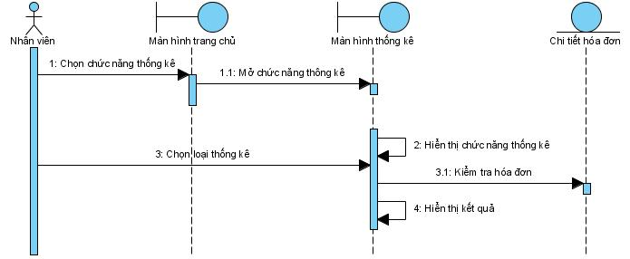

Hình 37: S19_Thống kê

### 7.19. S20_Lập phiếu bảo hành

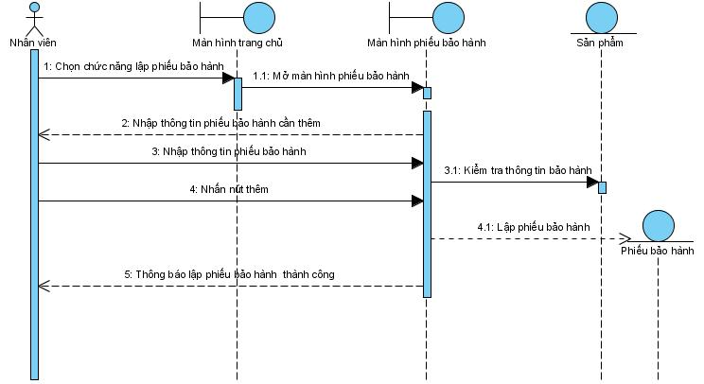

Hình 38: S20_Lập phiếu bảo hành

### 7.20. S21_Sửa phiếu bảo hành

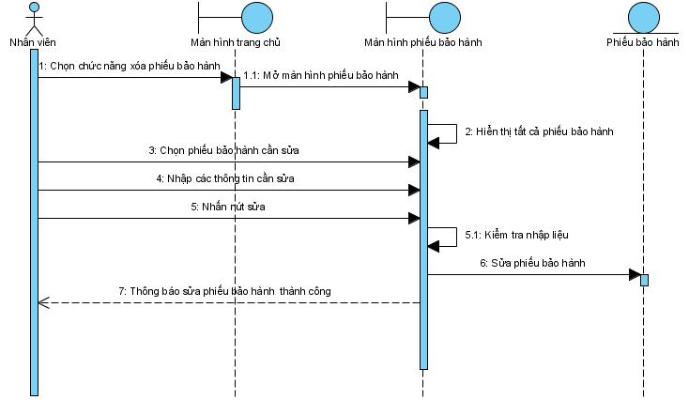

Hình 39: S21_Sửa phiếu bảo hành

### 7.21. S22_Xóa phiếu bảo hành

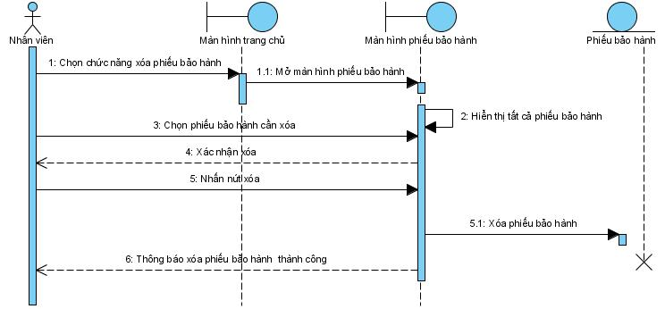

Hình 40: S22_Xóa phiếu bảo hành

## 8. Activity Diagram

### 8.1. A01_Đăng nhập

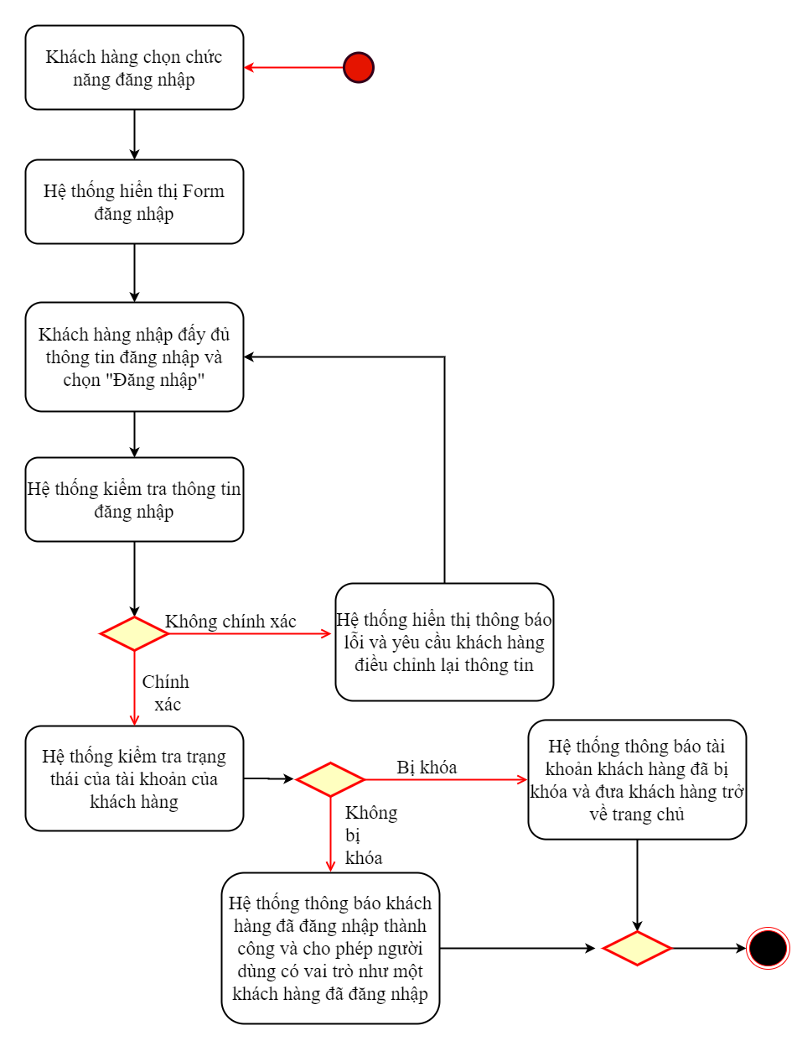

Hình : A01_Đăng nhập

### 8.2. A02_Lập hóa đơn

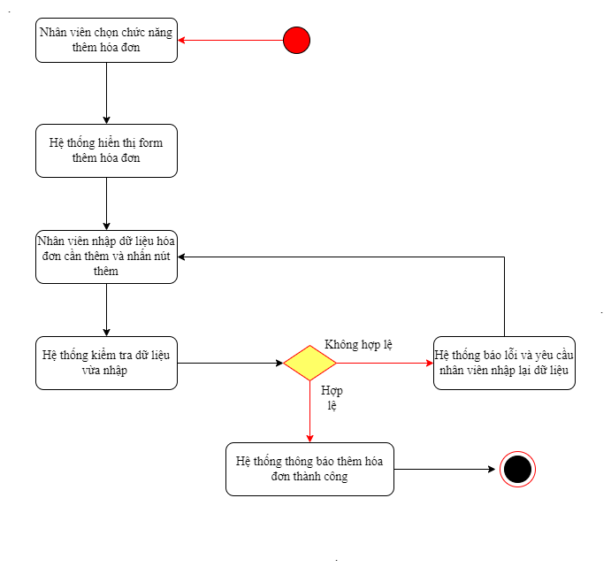

Hình : A02_Lập hóa đơn

### 8.3. A03_Xóa hóa đơn

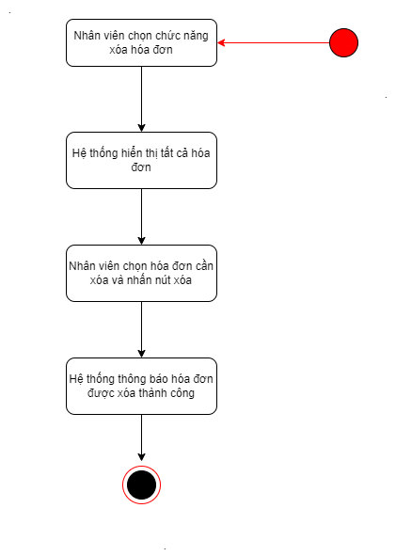

Hình : A03_Xóa hóa đơn

### 8.4. A04_Tìm kiếm hóa đơn

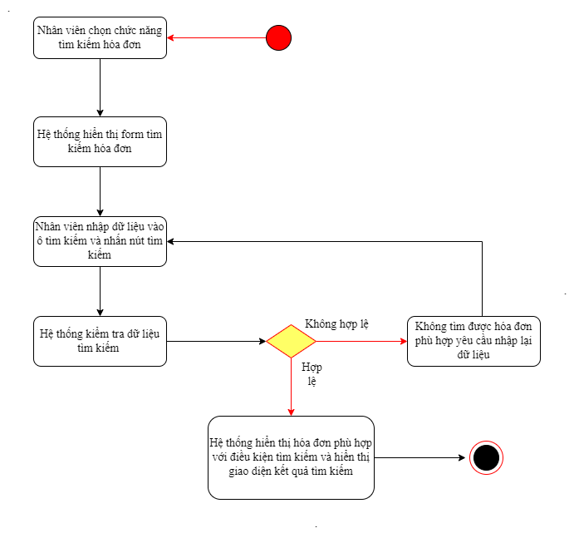

Hình : A04_Tìm kiếm hóa đơn

### 8.5. A05_Sửa hóa đơn

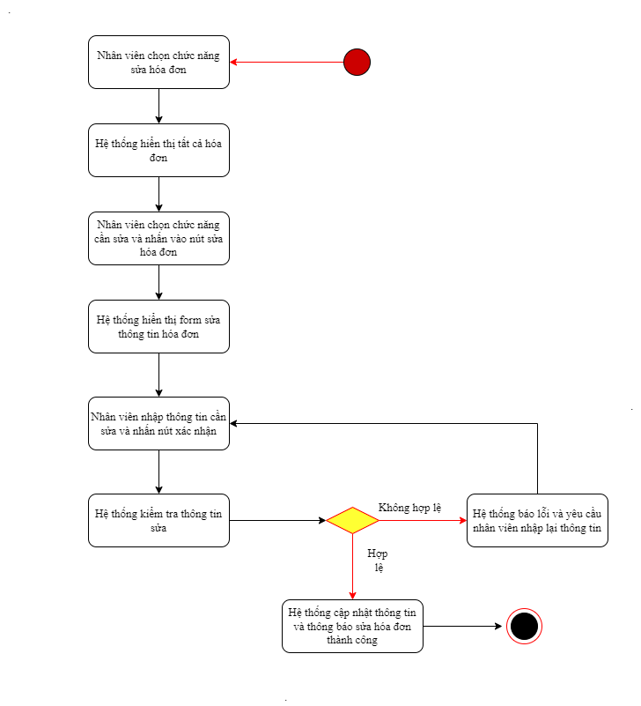

Hình : A05_Sửa hóa đơn

### 8.6. A06_Thống kê

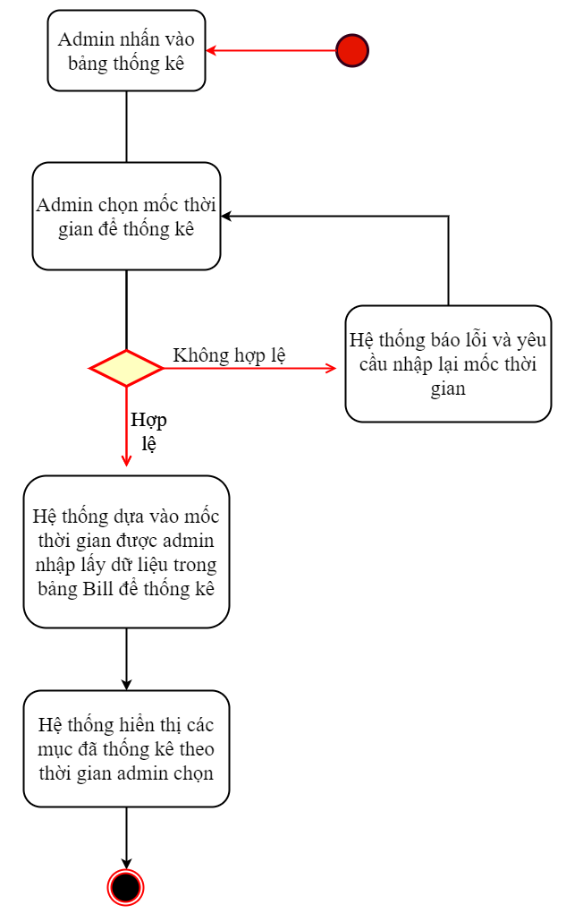

Hình : A06_Thống kê

# CHƯƠNG IV: THIẾT KẾ ỨNG DỤNG

## 1. Sơ đồ màn hình

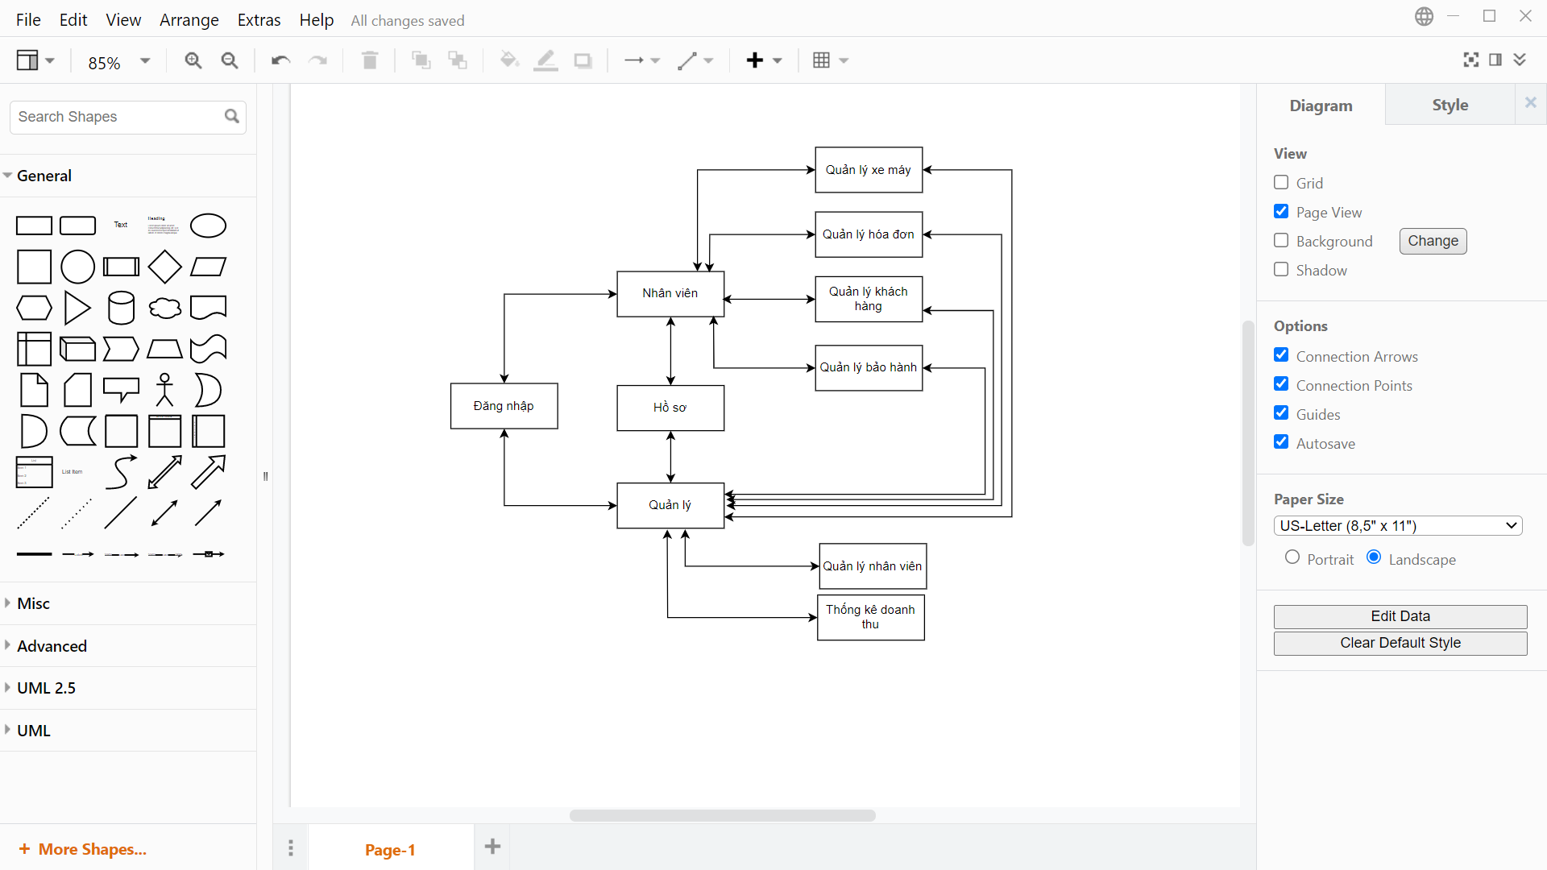

Hình 47: Sơ đồ màn hình

## 2. Thiết kế giao diện

### 2.1. Giao diện đăng nhập

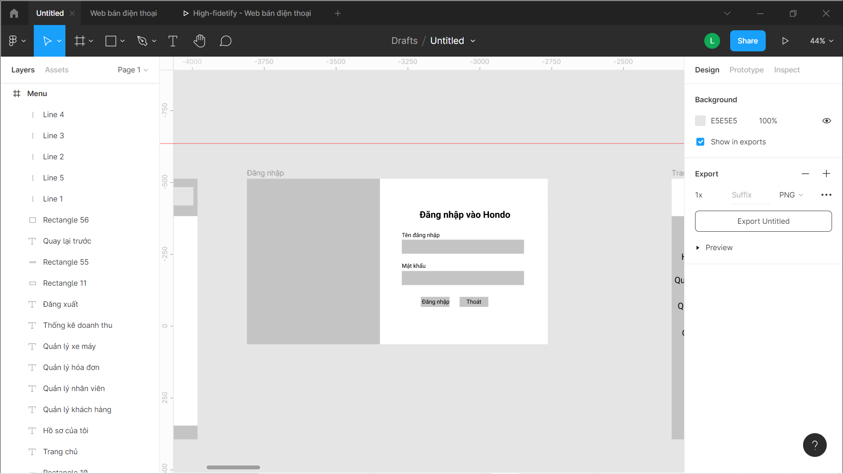

Danh sách biến cố đăng nhập

|  |  |  |
| --- | --- | --- |
| STT | Điều kiện kích hoạt | Xử lý |
| 1 | Nhấn nút đăng nhập | Đăng nhập vào hệ thống với tư cách là nhân viên hoặc quản lý. |
| 2 | Nhấn nút thoát | Thoát ra khỏi ứng dụng. |

Mô tả giao diện đăng nhập

|  |  |  |  |  |  |  |
| --- | --- | --- | --- | --- | --- | --- |
| STT | Tên | Kiểu | Ý nghĩa | Miền giá trị | Giá trị mặt định | Ghi chú |
| 1 | Btn_Dangnhap | Jbutton | Cho phép đăng nhập vào hệ thống. | N/A | N/A |  |
| 2 | Btn_Thoát | Jbutton | Cho phép người dùng thoát ra khỏi ứng dụng. | N/A | N/A |  |
| 3 | Txt_Ten | JTextfield | Nhập tên của người dùng vào ô trống. | N/A | N/A |  |
| 4 | Txt_Matkhau | JTextfield | Nhập mật khẩu của người dùng vào ô trống. | N/A | N/A |  |

### 2.2. Giao diện trang chủ của quản lý

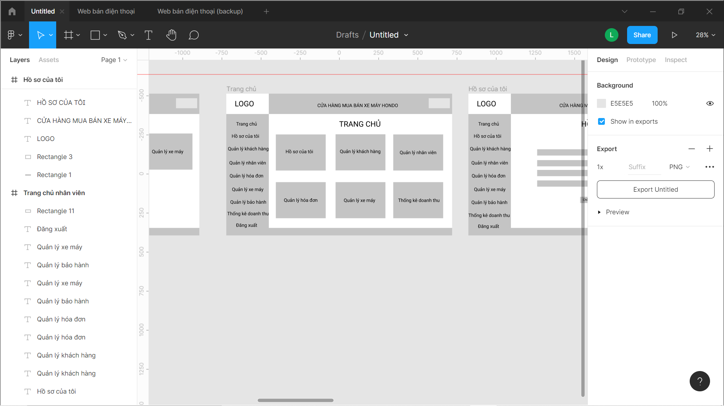

Danh sách biến cố trang chủ của quản lý

|  |  |  |
| --- | --- | --- |
| STT | Điều kiện kích hoạt | Xử lý |
| 1 | Nhấn nút hồ sơ của tôi | Chuyển đến trang quản lý hồ sơ cá nhân |
| 2 | Nhấn nút quản lý khách hàng | Chuyển đến trang quản lý quản lý khách hàng |
| 3 | Nhấn nút quản lý nhân viên | Chuyển đến trang quản lý nhân viên |
| 4 | Nhấn nút quản lý xe máy | Chuyển đến trang quản lý xe máy |
| 5 | Nhấn nút quản lý hóa đơn | Chuyển đến trang quản lý hóa đơn |
| 6 | Nhấn nút thống kê doanh thu | Chuyển đến trang thống kê doanh thu |

Mô tả chi tiết giao diện trang chủ của quản lý

|  |  |  |  |  |  |  |
| --- | --- | --- | --- | --- | --- | --- |
| STT | Tên | Kiểu | Ý nghĩa | Miền giá trị | Giá trị mặt định | Ghi chú |
| 1 | Btn_Hoso | JButtom | Muốn chuyển đến trang hồ sơ | N/A | N/A |  |
| 2 | Btn_Khachhang | JButtom | Muốn chuyển đến trang khách hàng | N/A | N/A |  |
| 3 | Btn_HoaDon | JButtom | Muốn chuyển đến trang hóa đơn | N/A | N/A |  |
| 4 | Btn_NhanVien | JButtom | Muốn chuyển đến trang nhân viên | N/A | N/A |  |
| 5 | Bnt_XeMay | JButtom | Muốn chuyển đến trang xe máy | N/A | N/A |  |
| 6 | Bnt_ThongKe | JButtom | Muốn chuyển đến trang thống kê doanh thu | N/A | N/A |  |

### 2.3. Giao diện trang chủ của nhân viên

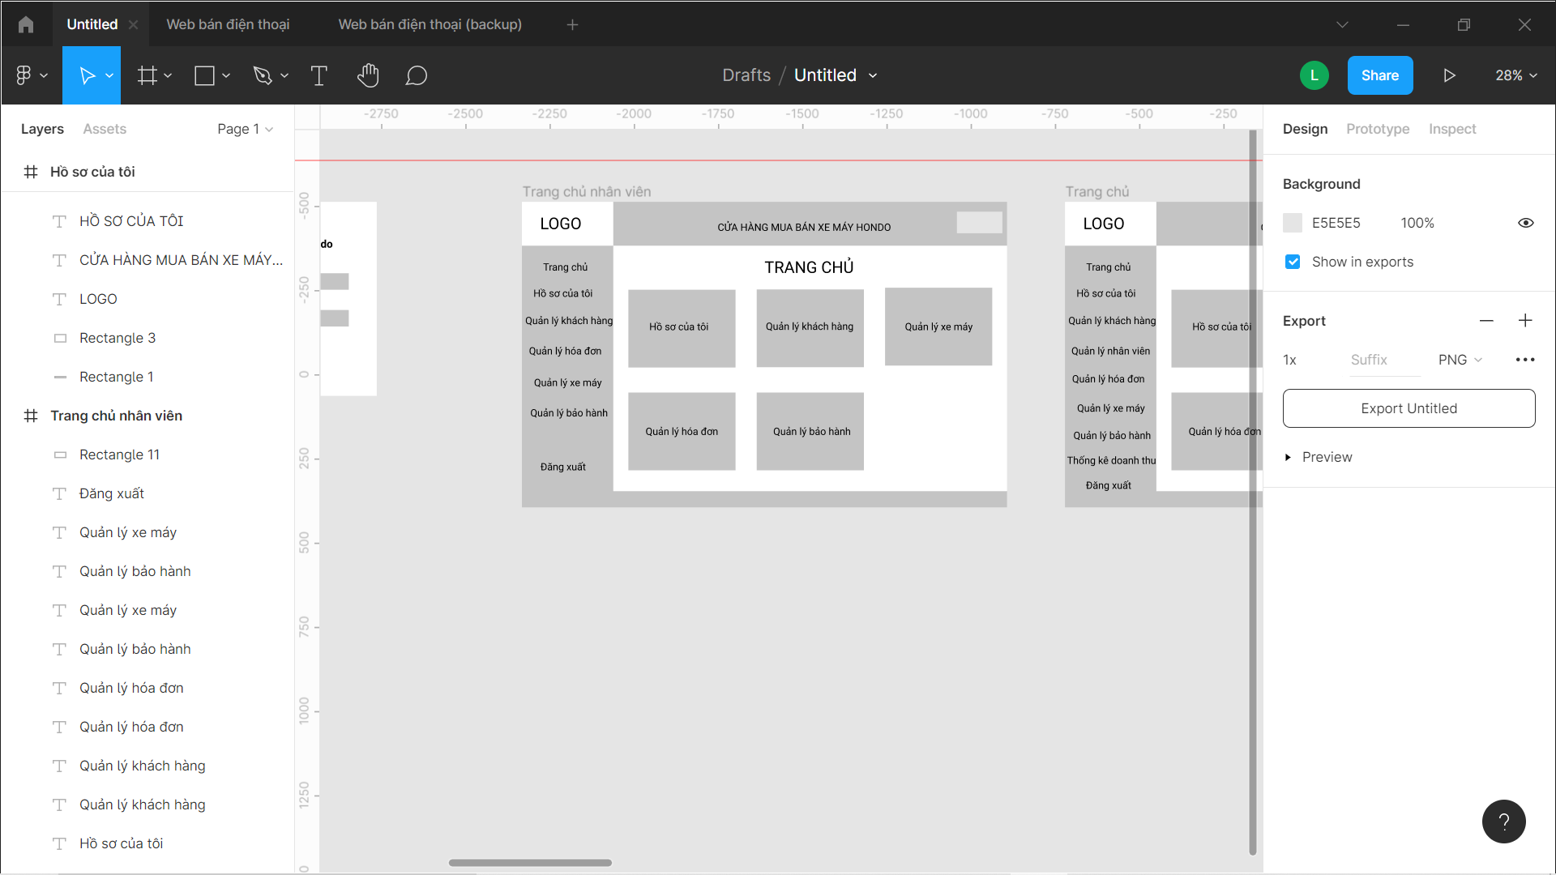

Danh sách biến cố trang chủ của nhân viên

|  |  |  |
| --- | --- | --- |
| STT | Điều kiện kích hoạt | Xử lý |
| 1 | Nhấn nút hồ sơ của tôi | Chuyển đến trang quản lý hồ sơ cá nhân |
| 2 | Nhấn nút quản lý khách hàng | Chuyển đến trang quản lý quản lý khách hàng |
| 3 | Nhấn nút quản lý xe máy | Chuyển đến trang quản lý xe máy |
| 4 | Nhấn nút quản lý hóa đơn | Chuyển đến trang quản lý hóa đơn |

Mô tả chi tiết giao diện trang chủ của nhân viên

|  |  |  |  |  |  |  |
| --- | --- | --- | --- | --- | --- | --- |
| STT | Tên | Kiểu | Ý nghĩa | Miền giá trị | Giá trị mặt định | Ghi chú |
| 1 | btn_Hoso | JButtom | Muốn chuyển đến trang hồ sơ | N/A | N/A |  |
| 2 | btn_Khachhang | JButtom | Muốn chuyển đến trang khách hàng | N/A | N/A |  |
| 3 | btn_HoaDon | JButtom | Muốn chuyển đến trang hóa đơn | N/A | N/A |  |
| 4 | Bnt_XeMay | Buttom | Muốn chuyển đến trang xe máy | N/A | N/A |  |

### 2.4. Giao diện quản lý khách hàng

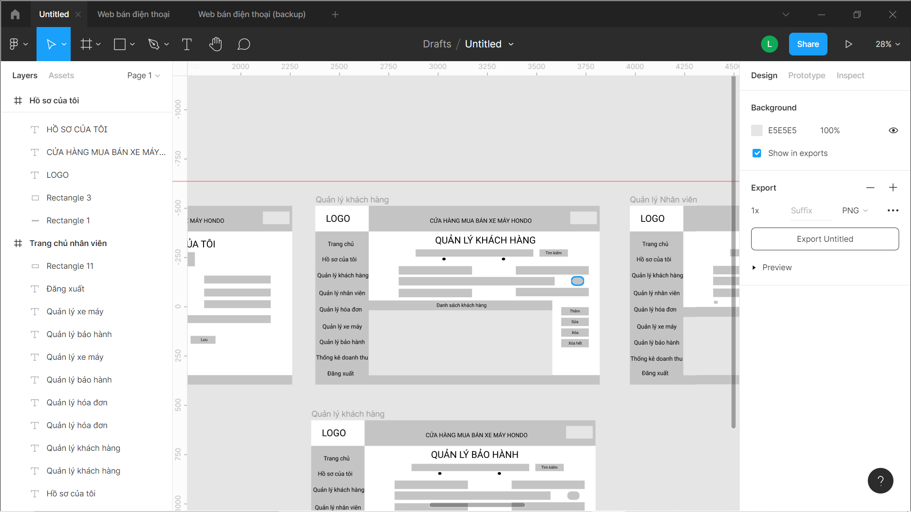

Danh sách biến cố quản lý khách hàng

|  |  |  |
| --- | --- | --- |
| STT | Điều kiện kích hoạt | Xử lý |
| 1 | Nhấn nút tìm kiếm | Tìm kiếm theo từ khóa đã nhập |
| 2 | Nhấn nút thêm | Thêm khách hàng |
| 3 | Nhấn nút sửa | Sửa thông tin khách hàng |
| 4 | Nhấn nút xóa | Xóa khách hàng đã chọn |
| 5 | Nhấn nút xóa hết | Xóa tất cả khách hàng |

Mô tả chi tiết giao diện quản lý khách hàng

|  |  |  |  |  |  |  |
| --- | --- | --- | --- | --- | --- | --- |
| STT | Tên | Kiểu | Ý nghĩa | Miền giá trị | Giá trị mặt định | Ghi chú |
| 1 | btn_timkiem | JButton | Nút tìm kiếm | N/A | N/A |  |
| 2 | Txt_Timkiem | JTextfield | Textbox nhập từ khóa | N/A | N/A |  |
| 3 | btn_them | JButton | Nút thêm khách hàng | N/A | N/A |  |
| 4 | Btn_sua | JButton | Nút sửa thông tin khách hàng | N/A | N/A |  |
| 5 | Bnt_xoa | JButton | Nút xóa khách hàng đã chọn | N/A | N/A |  |
| 6 | Bnt_xoahet | JButton | Nút xóa tất cả khách hàng | N/A | N/A |  |
| 7 | Txt_makh | JTextfield | Textbox nhập mã khách hàng | N/A | N/A |  |
| 8 | Txt_tenkh | JTextfield | Textbox nhập tên khách hàng | N/A | N/A |  |
| 9 | Txt_ngaysinh | JTextfield | Textbox nhập ngày sinh | N/A | N/A |  |
| 10 | Txt_diachi | JTextfield | Textbox nhập địa chỉ | N/A | N/A |  |
| 11 | Txt_sdt | JTextfield | Textbox nhập số điện thoại | N/A | N/A |  |
| 12 | Txt_gioitinh | JCombobox | Combobox chọn giới tính | N/A | N/A |  |
| 13 | Txt_email | JTextfield | Textbox nhập email | N/A | N/A |  |

### 2.5. Giao diện quản lý xe máy

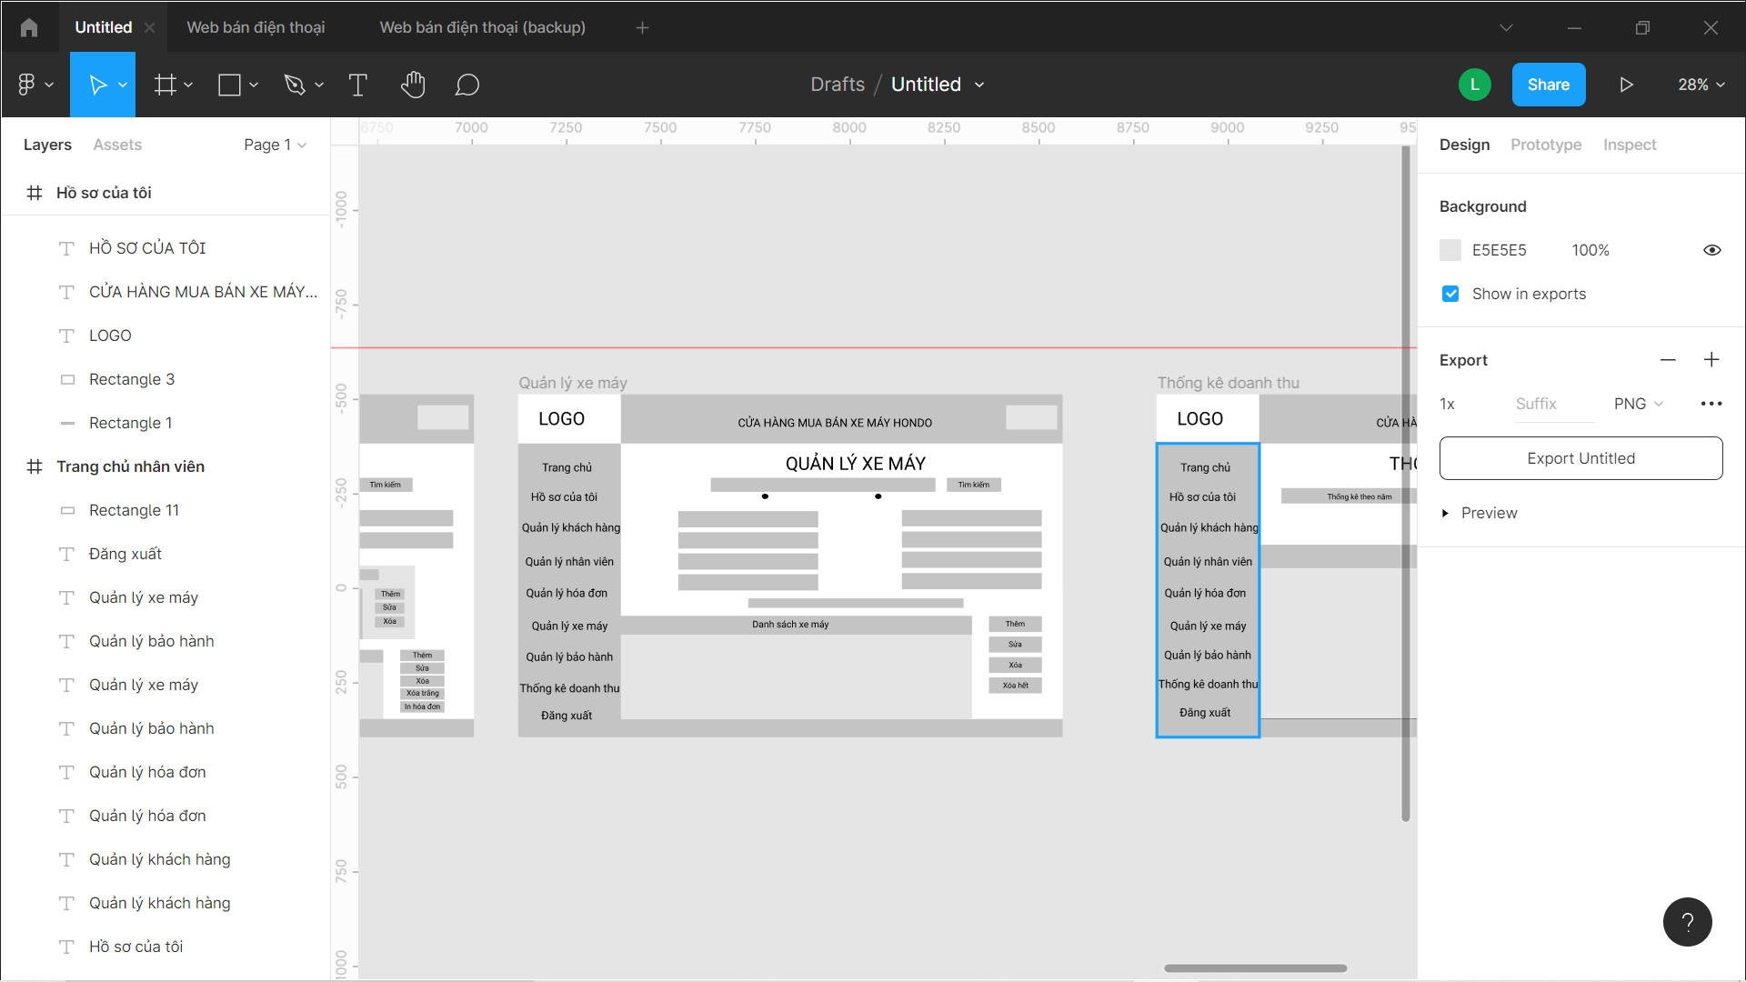

Danh sách biến cố quản lý xe máy

|  |  |  |
| --- | --- | --- |
| STT | Điều kiện kích hoạt | Xử lý |
| 1 | Nhấn nút tìm kiếm | Tìm kiếm theo từ khóa đã nhập |
| 2 | Nhấn nút thêm | Thêm xe máy |
| 3 | Nhấn nút sửa | Sửa thông tin xe máy |
| 4 | Nhấn nút xóa | Xóa xe máy đã đã chọn |
| 5 | Nhấn nút xóa hết | Xóa tất cả xe máy |

Mô tả chi tiết giao diện quản lý xe máy

|  |  |  |  |  |  |  |
| --- | --- | --- | --- | --- | --- | --- |
| STT | Tên | Kiểu | Ý nghĩa | Miền giá trị | Giá trị mặt định | Ghi chú |
| 1 | btn_timkiem | JButton | Nút tìm kiếm | N/A | N/A |  |
| 2 | Txt_Timkiem | JTextfield | Textbox nhập từ khóa | N/A | N/A |  |
| 3 | btn_them | JButton | Nút thêm xe máy và danh sách | N/A | N/A |  |
| 4 | Btn_sua | JButton | Nút sửa thông tin xe máy | N/A | N/A |  |
| 5 | Bnt_xoa | JButton | Nút xóa xe máy đã chọn | N/A | N/A |  |
| 6 | Bnt_xoahet | JButton | Nút xóa tất cả xe máy | N/A | N/A |  |
| 7 | Txt_maxm | JTextfield | Textbox nhập mã xe máy | N/A | N/A |  |
| 8 | Txt_tenxm | JTextfield | Textbox nhập tên xe máy | N/A | N/A |  |
| 9 | Txt_loaixm | JTextfield | Textbox nhập loại xe máy | N/A | N/A |  |
| 10 | Txt_NSX | JTextfield | Textbox nhập nhà sản xuất | N/A | N/A |  |
| 11 | Txt_DungTich | JTextfield | Textbox nhập dung tích | N/A | N/A |  |
| 12 | Txt_Mau | JTextfield | Textbox nhập màu xe | N/A | N/A |  |
| 13 | Txt_SoLuongTon | JTextfield | Textbox nhập số lượng tồn | N/A | N/A |  |
| 14 | Txt_DonGia | JTextfield | Textbox nhập đơn giá | N/A | N/A |  |

### 2.6. Giao diện quản lý hóa đơn

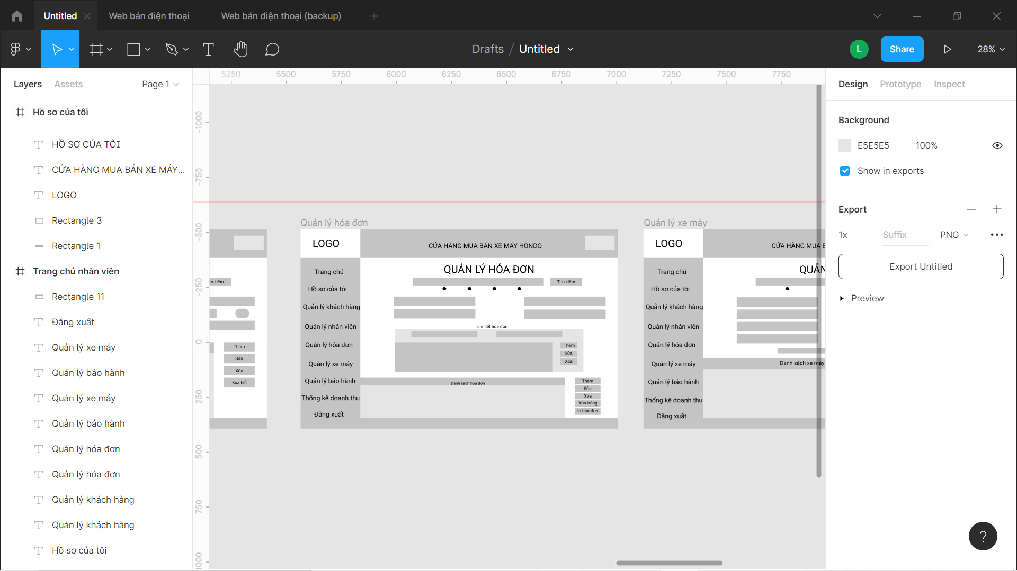

Danh sách biến cố quản lý hóa đơn của quản lý

|  |  |  |
| --- | --- | --- |
| STT | Điều kiện kích hoạt | Xử lý |
| 1 | Nhấn nút tìm kiếm | Tìm kiếm theo từ khóa đã nhập |
| 2 | Nhấn nút thêm | Thêm chi tiết hóa đơn hoặc danh sách hóa đơn |
| 3 | Nhấn nút sửa | Sửa chi tiết hóa đơn hoặc danh sách hóa đơn |
| 4 | Nhấn nút xóa | Xóa chi tiết hóa đơn hoặc danh sách hóa đơn |
| 5 | Nhấn nút xóa trắng | Xóa tất cả hóa đơn |
| 6 | Nhấn nút in hóa đơn | Chuyển dữ liệu đến máy in và in hóa đơn |

Mô tả chi tiết giao diện quản lý hóa đơn

|  |  |  |  |  |  |  |
| --- | --- | --- | --- | --- | --- | --- |
| STT | Tên | Kiểu | Ý nghĩa | Miền giá trị | Giá trị mặt định | Ghi chú |
| 1 | btn_timkiem | JButton | Nút tìm kiếm hóa đơn | N/A | N/A |  |
| 2 | Txt_Timkiem | JTextfield | Textbox nhập từ khóa | N/A | N/A |  |
| 3 | btn_themcthd | JButton | Nút thêm chi tiết hóa đơn | N/A | N/A |  |
| 4 | Btn_themdshd | JButton | Nút thêm hóa đơn | N/A | N/A |  |
| 5 | Bnt_suacthd | JButton | Nút sửa chi tiết hóa đơn | N/A | N/A |  |
| 6 | Bnt_suadshd | JButton | Nút sửa hóa đơn | N/A | N/A |  |
| 7 | Bnt_xoacthd | JButton | Nút xóa chi tiết hóa đơn | N/A | N/A |  |
| 8 | Btn_xoadshd | JButton | Nút xóa hóa đơn | N/A | N/A |  |
| 9 | Btn_xoatrang | JButton | Nút xóa tất cả hóa đơn | N/A | N/A |  |
| 10 | Btn_In | JButton | Nút in hóa đơn | N/A | N/A |  |
| 11 | Txt_tensanpham | JTextfield | Textbox nhập tên sản phẩm | N/A | N/A |  |
| 12 | Txt_soluong | JTextfield | Textbox nhập số lượng | N/A | N/A |  |
| 13 | Txt_ngaylap | JTextfield | Textbox nhập ngày lập | N/A | N/A |  |
| 14 | Txt_giatien | JTextfield | Textbox nhập giá tiền | N/A | N/A |  |

### 2.7. Giao diện quản lý nhân viên

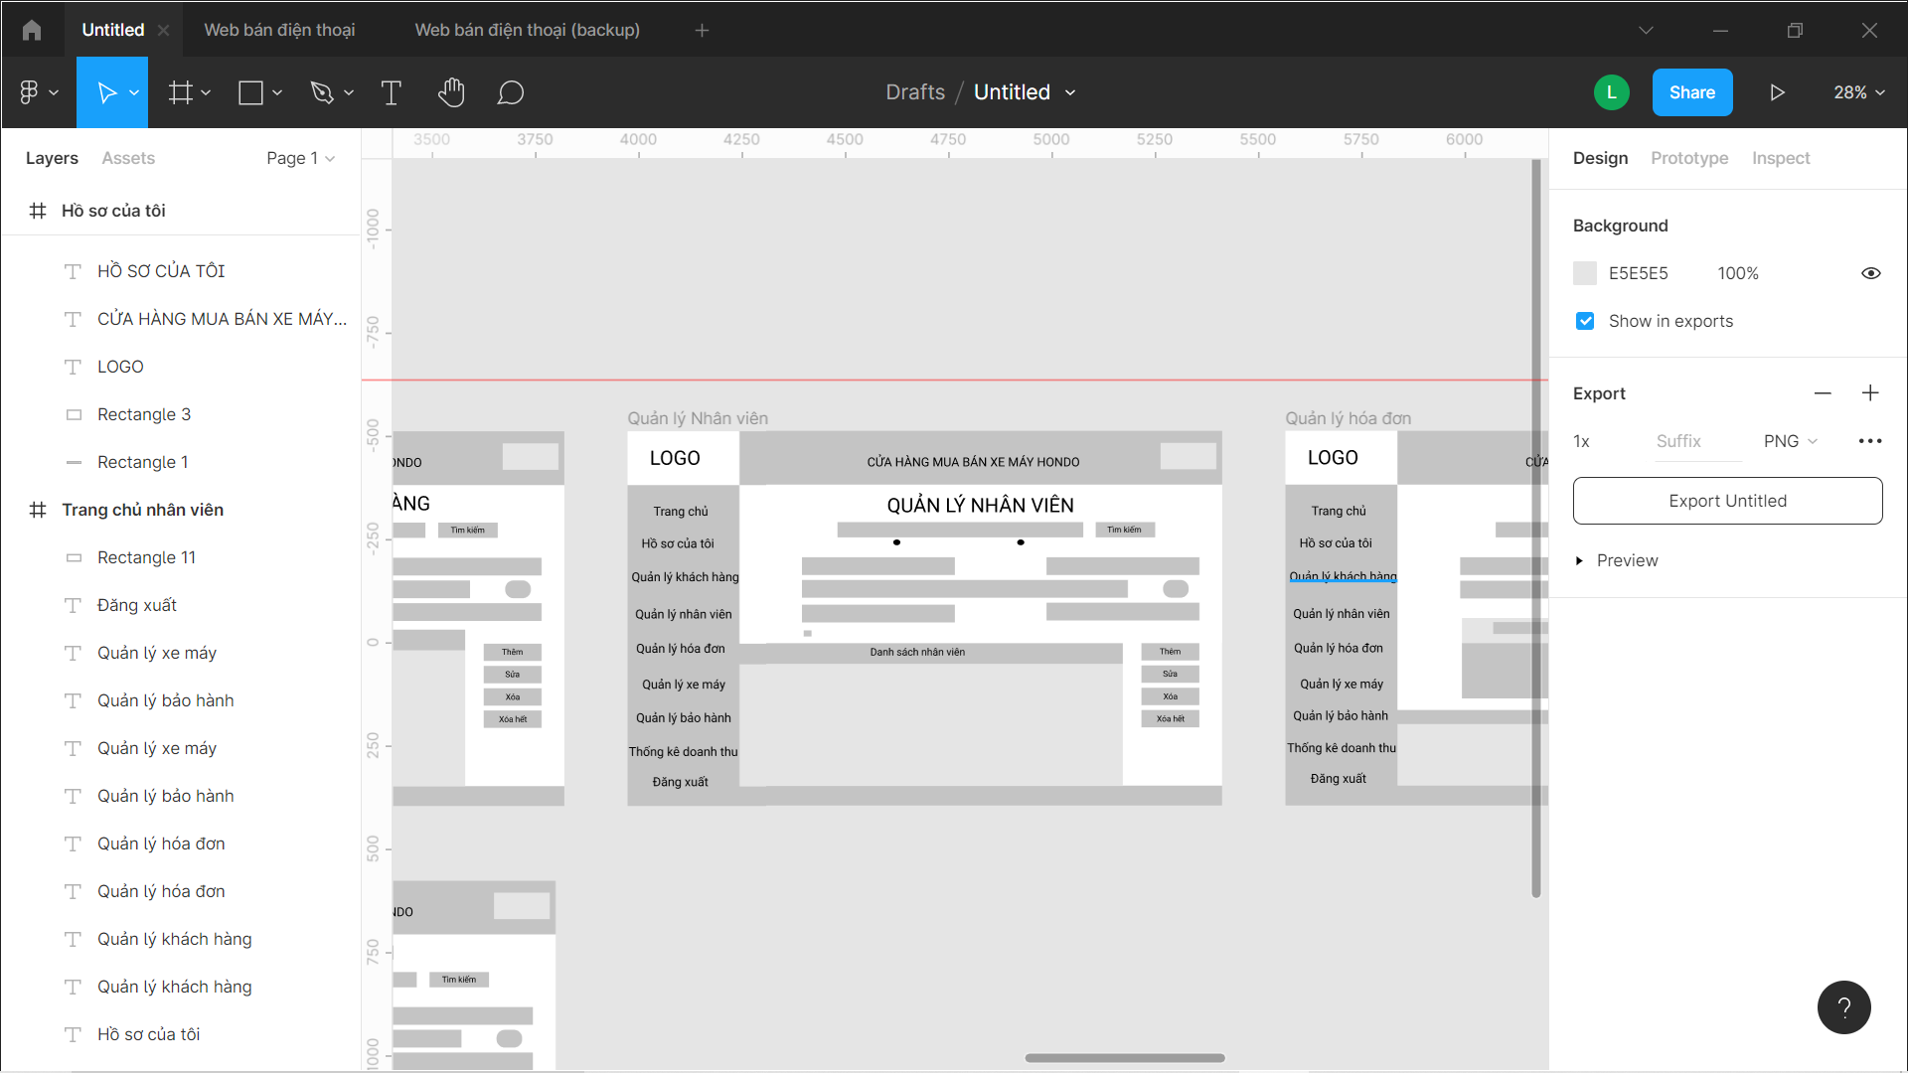

Danh sách biến cố quản lý nhân viên của quản lý

|  |  |  |
| --- | --- | --- |
| STT | Điều kiện kích hoạt | Xử lý |
| 1 | Nhấn nút tìm kiếm | Tìm kiếm theo từ khóa đã nhập |
| 2 | Nhấn nút thêm | Thêm nhân viên vào cơ sở dữ liệu |
| 3 | Nhấn nút sửa | Sửa thông tin nhân viên |
| 4 | Nhấn nút xóa | Xóa nhân viên đã chọn ra khỏi cơ sở dữ liệu |
| 5 | Nhấn nút xóa hết | Xóa tất cả nhân viên trong hệ thống. |

Mô tả chi tiết giao diện quản lý nhân viên

|  |  |  |  |  |  |  |
| --- | --- | --- | --- | --- | --- | --- |
| STT | Tên | Kiểu | Ý nghĩa | Miền giá trị | Giá trị mặt định | Ghi chú |
| 1 | btn_timkiem | JButton | Nút tìm kiếm hóa đơn | N/A | N/A |  |
| 2 | Txt_Timkiem | JTextfield | Textbox nhập từ khóa | N/A | N/A |  |
| 3 | btn_them | JButton | Nút thêm nhân viên | N/A | N/A |  |
| 4 | Btn_sua | JButton | Nút sửa thông tin nhân viên | N/A | N/A |  |
| 5 | Bnt_xoa | JButton | Nút xóa nhân viên đã chọn | N/A | N/A |  |
| 6 | Bnt_xoahet | JButton | Nút xóa tất cả nhân viên | N/A | N/A |  |
| 7 | Txt_tennv | JTextfield | Textbox nhập tên sản phẩm | N/A | N/A |  |
| 8 | Txt_ngaysinh | JTextfield | Textbox nhập số lượng | N/A | N/A |  |
| 9 | Txt_diachi | JTextfield | Textbox nhập ngày lập | N/A | N/A |  |
| 10 | Txt_sdt | JTextfield | Textbox nhập giá tiền | N/A | N/A |  |
| 11 | Txt_gioitinh | JCombobox | Combobox chọn giới tính | N/A | N/A |  |
| 12 | Txt_email | JTextfield | Textbox nhập email | N/A | N/A |  |

### 2.8. Giao diện thống kê doanh thu

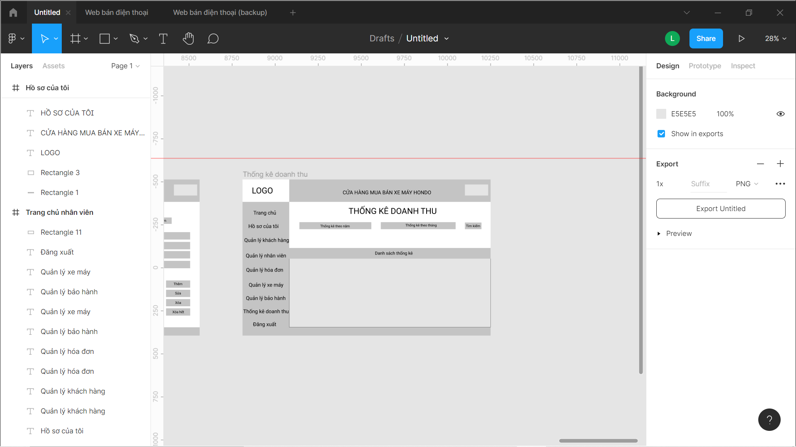

Danh sách biến cố thống kê doanh thu của quản lý

|  |  |  |
| --- | --- | --- |
| STT | Điều kiện kích hoạt | Xử lý |
| 1 | Nhấn nút tìm kiếm | Tìm kiếm theo từ khóa đã nhập |

Mô tả chi tiết giao diện thống kê doanh thu

|  |  |  |  |  |  |  |
| --- | --- | --- | --- | --- | --- | --- |
| STT | Tên | Kiểu | Ý nghĩa | Miền giá trị | Giá trị mặt định | Ghi chú |
| 1 | btn_timkiem | JButton | Nút tìm kiếm dữ liệu thống kê | N/A | N/A |  |
| 2 | Btn_tktn | JCombobox | Combobox lấy dữ liệu theo năm | N/A | N/A |  |
| 3 | btn_tktt | JCombobox | Combobox lấy dữ liệu theo tháng | N/A | N/A |  |

### 2.9. Giao diện hồ sơ

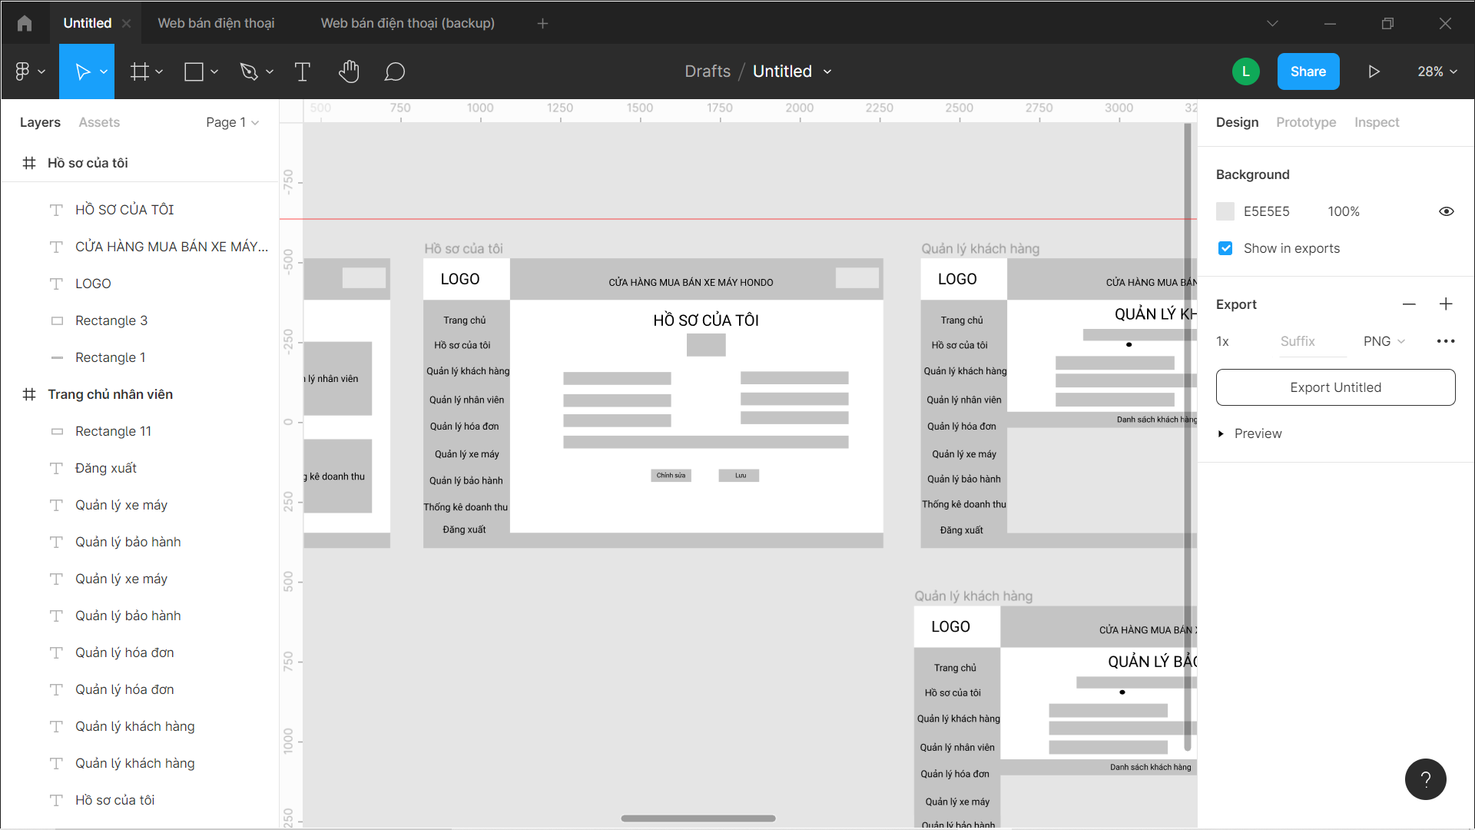

Danh sách các biến cố của trang hồ sơ

|  |  |  |
| --- | --- | --- |
| STT | Điều kiện kích hoạt | Xử lý |
| 1 | Nhấn nút chỉnh sửa | Cho phép chỉnh sửu thông tin trong hồ sơ |
| 2 | Nhấn nút lưu | Cho phép lưu các thông tin đã chỉnh sửa vào hệ thống |
| 3 | Nhấn vào btn_Gioitinh | Cho phép lựa chọn giới tính cho người dùng |
| 4 | Nhấn vào btn_Chucvu | Cho phép lựa chọn chức vụ cho người dùng |

Mô tả chi tiết giao diện của trang hồ sơ

|  |  |  |  |  |  |  |
| --- | --- | --- | --- | --- | --- | --- |
| STT | Tên | Kiểu | Ý nghĩa | Miền giá trị | Giá trị mặt định | Ghi chú |
| 1 | btn_chinhsua | JButton | Nút chỉnh sửa thông tin hồ sơ | N/A | N/A |  |
| 3 | btn_lưu | JButton | Nút lưu thông tin hồ sơ | N/A | N/A |  |
| 7 | Txt_manv | JTextfield | Textbox nhập mã nhân viên | N/A | N/A |  |
| 8 | Txt_tennv | JTextfield | Textbox nhập tên của người dùng | N/A | N/A |  |
| 9 | Txt_sdt | JTextfield | Textbox nhập số điện thoại | N/A | N/A |  |
| 10 | Txt_Email | JTextfield | Textbox nhập Email của người dùng | N/A | N/A |  |
| 11 | Txt_Diachi | JTextfield | Textbox nhập địa chỉ | N/A | N/A |  |
| 2 | Btn_gioitinh | JCombobox | Combobox lựa chọn giới tính của người dùng | N/A | N/A |  |
| 3 | btn_Chucvu | JCombobox | Combobox lựa chọn chức vụ cho người dùng | N/A | N/A |  |

### 2.10. Giao diện menu

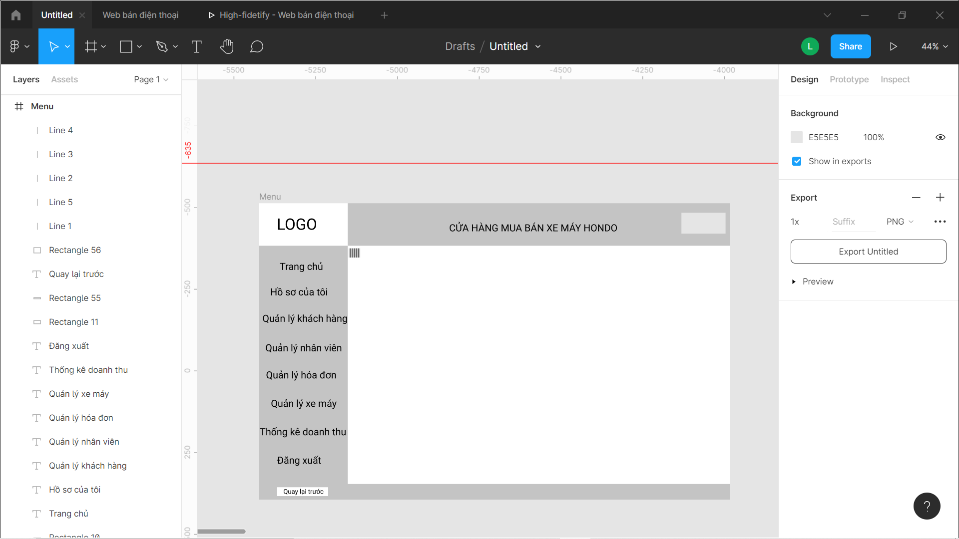

Danh sách biến cố trang menu

|  |  |  |
| --- | --- | --- |
| STT | Điều kiện kích hoạt | Xử lý |
| 1 | Nhấn nút hồ sơ của tôi | Chuyển đến trang quản lý hồ sơ cá nhân |
| 2 | Nhấn nút quản lý khách hàng | Chuyển đến trang quản lý quản lý khách hàng |
| 3 | Nhấn nút quản lý nhân viên | Chuyển đến trang quản lý nhân viên |
| 4 | Nhấn nút quản lý xe máy | Chuyển đến trang quản lý xe máy |
| 5 | Nhấn nút quản lý hóa đơn | Chuyển đến trang quản lý hóa đơn |
| 6 | Nhấn nút thống kê doanh thu | Chuyển đến trang thống kê doanh thu |
| 7 | Nhấn nút quản lý bảo hành | Chuyển đến trang quản lý bảo hành xe |
| 8 | Đăng xuất | Thoát ra khỏi ứng dụng |
| 9 | Nút quay lại trang trước | Quay lại thao tác trước đó của người dùng |
| 10 | Nút Menu | Ẩn hoặc hiện thanh menu trên giao diện |

Mô tả chi tiết giao diện trang menu

|  |  |  |  |  |  |  |
| --- | --- | --- | --- | --- | --- | --- |
| STT | Tên | Kiểu | Ý nghĩa | Miền giá trị | Giá trị mặt định | Ghi chú |
| 1 | Btn_Hoso | Jbutton | Muốn chuyển đến trang hồ sơ | N/A | N/A |  |
| 2 | Btn_Khachhang | Jbutton | Muốn chuyển đến trang khách hàng | N/A | N/A |  |
| 3 | Btn_HoaDon | Jbutton | Muốn chuyển đến trang hóa đơn | N/A | N/A |  |
| 4 | Btn_NhanVien | Jbutton | Muốn chuyển đến trang nhân viên | N/A | N/A |  |
| 5 | Bnt_XeMay | Jbutton | Muốn chuyển đến trang xe máy | N/A | N/A |  |
| 6 | Bnt_ThongKe | Jbutton | Muốn chuyển đến trang thống kê doanh thu | N/A | N/A |  |
| 7 | Bnt_BaoHanh | Jbutton | Muốn chuyển đến trang quản lý bảo hành | N/A | N/A |  |
| 8 | Bnt_DangXuat | Jbutton | Muốn thoát khỏi ứng dụng | N/A | N/A |  |
| 9 | Bnt_Quaylai | Jbutton | Muốn quay lại thao tác trước đó | N/A | N/A |  |
| 10 | Bnt_Menu | Jbutton | Muốn ẩn hoặc hiện thanh menu | N/A | N/A |  |

### 2.11. Giao diện quản lý bảo hành

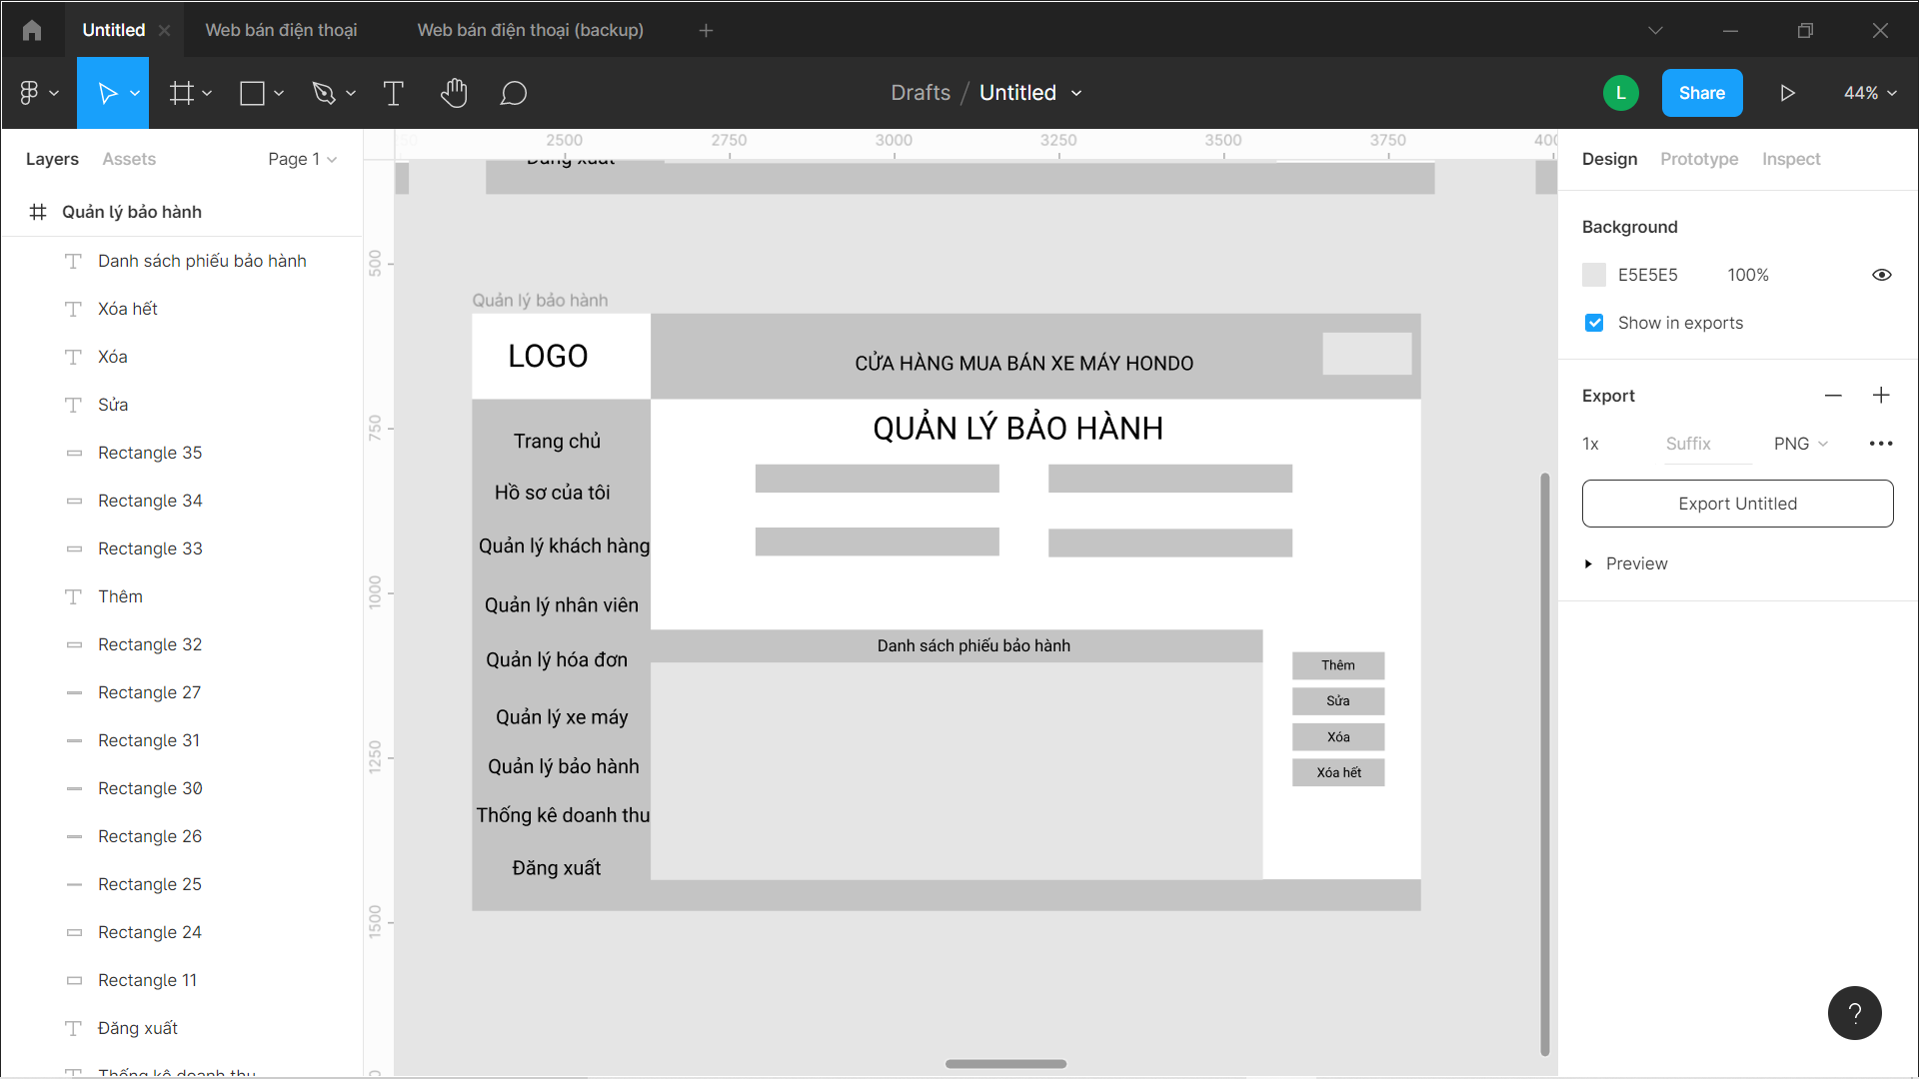

Danh sách biến cố quản lý bảo hành.

|  |  |  |
| --- | --- | --- |
| STT | Điều kiện kích hoạt | Xử lý |
| 1 | Nhấn nút thêm | Thêm phiếu bảo hành vào cơ sở dữ liệu |
| 2 | Nhấn nút sửa | Sửa thông tin của phiếu bảo hành |
| 3 | Nhấn nút xóa | Xóa phiếu bảo hành đã chọn ra khỏi cơ sở dữ liệu |
| 4 | Nhấn nút xóa hết | Xóa tất cả các phiếu bảo hành đã lập trong hệ thống. |
|  |  |  |

Mô tả chi tiết giao diện trang quản lý bảo hành

|  |  |  |  |  |  |  |
| --- | --- | --- | --- | --- | --- | --- |
| STT | Tên | Kiểu | Ý nghĩa | Miền giá trị | Giá trị mặt định | Ghi chú |
| 3 | btn_them | JButton | Nút ljaap phiếu bảo hành | N/A | N/A |  |
| 4 | Btn_sua | JButton | Nút sửa thông tin phiếu bảo hành | N/A | N/A |  |
| 5 | Bnt_xoa | JButton | Nút xóa phiếu bảo hành | N/A | N/A |  |
| 6 | Bnt_xoahet | JButton | Nút xóa tất cả các phiếu bảo hành | N/A | N/A |  |
| 7 | Txt_MaBH | JTextfield | Textbox nhập mã bảo hành | N/A | N/A |  |
| 8 | Txt_MaXe | JTextfield | Textbox nhập mã xe | N/A | N/A |  |
| 9 | Txt_Tenxe | JTextfield | Textbox nhập tên xe | N/A | N/A |  |
| 10 | Txt_ThongtinBH | JTextfield | Textbox nhập thông tin bảo hành | N/A | N/A |  |

## 3. Thiết kế cơ sỡ dữ liệu

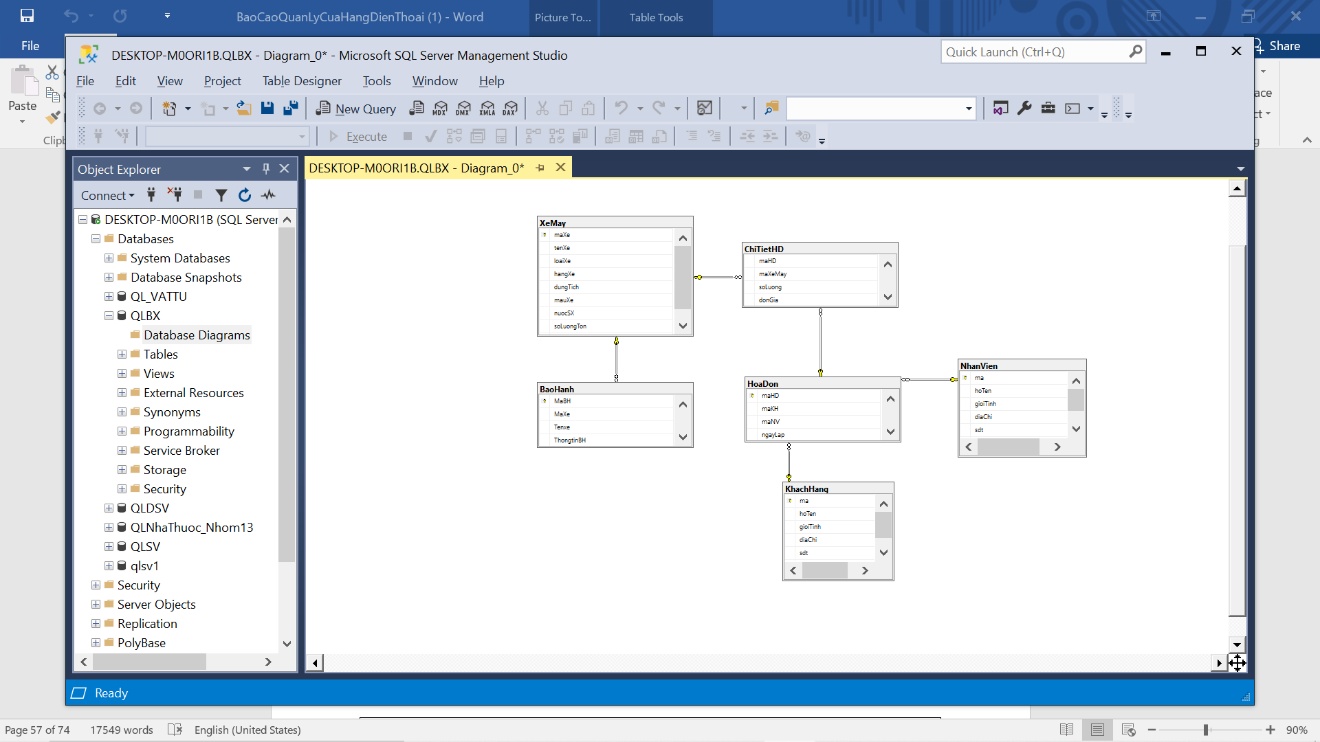

Hình : Danh sách các bảng

### 3.1. Bảng xe máy

|  |  |  |  |
| --- | --- | --- | --- |
| XeMay | | |  |
| Cột | Kiểu dữ liệu | Các ràng buộc | Mô tả |
| maXe | varchar(20) | PRIMARY KEY | Mã xe máy |
| tenXe | nvarchar(50) |  | Ten xe máy |
| loaiXe | nvarchar(30) |  | Loại xe máy |
| hangXe | nvarchar(30) |  | Hãng xe máy |
| dungTich | Int |  | Dung tích xe máy |
| mauXe | nvarchar(30) |  | Màu xe máy |
| nuocSX | nvarchar(30) |  | Nước sản xuất |
| soLuongTon | Int |  | Số lượng còn tồn lại trong kho |
| donGia | money |  | Dơn giá của từng xe máy |

### 3.2. Bảng chi tiết hóa đơn

|  |  |  |  |
| --- | --- | --- | --- |
| ChiTietHoaDon | | |  |
| Cột | Kiểu dữ liệu | Các ràng buộc | Mô tả |
| maHD | varchar(20) | Foreign Key | Mã hóa đơn |
| maXeMay | varchar(20) | Foreign Key | Mã xe máy |
| soLuong | Int |  | Số lượng hóa đơn |
| donGia | Money |  | Đơn giá của hóa đơn |

### 3.3. Bảng hóa đơn

|  |  |  |  |
| --- | --- | --- | --- |
| HoaDon | | |  |
| Cột | Kiểu dữ liệu | Các ràng buộc | Mô tả |
| maHD | varchar(20) | PRIMARY KEY | Mã hóa đơn |
| maKH | varchar(20) | Foreign Key | Mã khách hàng |
| maNV | varchar(20) | Foreign Key | Mã nhân viên |
| ngayLap | date |  | Ngày thành lập hóa đơn |

### 3.4. Bảng nhân viên

|  |  |  |  |
| --- | --- | --- | --- |
| NhanVien | | |  |
| Cột | Kiểu dữ liệu | Các ràng buộc | Mô tả |
| Ma | varchar(20) | PRIMARY KEY | Mã nhân viên |
| HoTen | nvarchar(50) |  | Họ tên nhân viên |
| GioiTinh | bit |  | Giới tính |
| diaChi | nvarchar(50) |  | Dịa chỉ |
| Sdt | varchar(20) |  | Số điện thoại |
| Email | varchar(30) |  | Email của nhân viên |
| Quanlyvien | bit |  | Chức vụ |

### 3.5. Bảng khách hàng

|  |  |  |  |
| --- | --- | --- | --- |
| KhachHang | | |  |
| Cột | Kiểu dữ liệu | Các ràng buộc | Mô tả |
| Ma | varchar(20) | PRIMARY KEY | Mã khách hàng |
| HoTen | nvarchar(50) |  | Họ tên khách hàng |
| GioiTinh | bit |  | Giới tính |
| DiaChi | nvarchar(50) |  | Địa chỉ khách hàng |
| Sdt | varchar(20) |  | Số điện thoại khách hàng |
| Email | varchar(30) |  | Email khách hàng |

### 3.6. Bảng Bảo Hành

|  |  |  |  |
| --- | --- | --- | --- |
| BaoHanh | | |  |
| Cột | Kiểu dữ liệu | Các ràng buộc | Ý nghĩa |
| maBH | Varchar(20) | PRIMARY KEY | Mã bảo hành |
| maXe | Varchar(20) | Foreign Key | Mã xe máy |
| TenXe | Nvarchar(50) |  | Tên xe cần bảo hành |
| thongtinBH | Nvarchar(100) |  | Thông tin bảo hàng |

## 4. Thiết kế xử lý

### 4.1. Đăng nhập

Danh sách các hàm xử lí

|  |  |  |  |  |  |  |
| --- | --- | --- | --- | --- | --- | --- |
| STT | Hàm | Tham số | Kết quả trả về | Giải Thuật | Ý nghĩa | Ghi chú |
| 1 | laQuanLyVien |  | Thông báo | 1/ Tạo biến chứa câu truy vấn SQL  2/ Lấy dữ liệu từ cơ sở dữ liệu | Đăng nhập vào hệ thống |  |

### 4.2. Trang chủ

### 4.3. Quản lý bảo hành

Danh sách các biến

|  |  |  |  |  |
| --- | --- | --- | --- | --- |
| STT | Biến | Kiểu | Ý nghĩa | Ghi chú |
| 1 | MaBH | String | Thuộc tính mã bảo hành |  |
| 2 | MaXe | String | Thuộc tính mã xe máy |  |
| 3 | Tenxe | String | Thuộc tính tên xe máy |  |
| 4 | ThongtinBH | String | Thuộc tính thông tin bảo hành của xe |  |

Danh sách các hàm xử lí

|  |  |  |  |  |  |  |
| --- | --- | --- | --- | --- | --- | --- |
| STT | Hàm | Tham số | Kết quả trả về | Giải Thuật | Ý nghĩa | Ghi chú |
| 1 | getAll() |  | ArrayList | 1/ Lấy dữ liệu từ  CSDL bằng câu truy vấn  2/ đưa dữ liệu vừa lấy vào ArrayList  3/ đọc dữ liệu | Đọc dữ  liệu từ  CSDL |  |
| 2 | ThemBaoHanh() | MaBH,  MaXe,  TenXe,  ThongtinBH | Thông Báo | 1/ tạo biến chứa câu  lệnh thêm SQL  2/ Thêm 1 giá trị mới vào CSDL  3/ Thêm  giá trị mới vào ArrayList  4/ Thông báo ra màn hình | Thêm 1  Phiếu bảo hành |  |
| 3 | XoaBaoHanh() | MaBH | Thông báo | 1/ tạo biến chứa câu  lệnh xóa SQL  2/ Xóa phiếu bảo hành đã chọn theo mã  3/Thông báo ra màn hình | Xóa 1 phiếu bảo hành |  |
| 4 | SuaTTBH() | MaBH,  MaXe,  TenXe,  ThongtinBH | Thông báo | 1/ tạo biến chứa câu  lệnh sửa  SQL  2/ Thay đổi thông tin dữ liệu  3/ Thông báo ra màn hình | Thay đổi thông tin phiếu bảo hành |  |
| 5 | LayDanhSach() |  | ArrayList | 1/ lấy dữ liệu từ CSDL  2/ Xuất danh sách ra màn hình | Lấy danh sách |  |

### 4.4. Quản lý khách hàng

Danh sách các biến

|  |  |  |  |  |
| --- | --- | --- | --- | --- |
| STT | Biến | Kiểu | Ý nghĩa | Ghi chú |
| 1 | maKH | String | Thuộc tính mã khách hàng |  |
| 2 | hoTenKH | String | Thuộc tính tên khách hàng |  |
| 3 | gioiTinhKH | Boolean | Thuộc tính giới tính khách hàng |  |
| 4 | diaChiKH | String | Thuộc tính hang địa chỉ khách hàng |  |
| 5 | sdtKH | Int | Thuộc tính số điện thoại khách hàng |  |
| 6 | emailKH | String | Thuộc tính email khách hàng |  |

Danh sách các hàm xử lí

|  |  |  |  |  |  |  |
| --- | --- | --- | --- | --- | --- | --- |
| STT | Hàm | Tham số | Kết quả trả về | Giải Thuật | Ý nghĩa | Ghi chú |
| 1 | getAll() |  | ArrayList | 1/ Lấy dữ liệu từ  CSDL bằng câu truy vấn  2/ đưa dữ liệu vừa lấy vào ArrayList  3/ đọc dữ liệu | Đọc dữ  liệu từ  CSDL |  |
| 2 | ThemKhachHang() | maKH,  hoTenKH,  gioiTinhKH,  diaChiKH,  sdtKH,  emailKH | Thông Báo | 1/ tạo biến chứa câu  lệnh thêm SQL  2/ Thêm 1 giá trị mới vào CSDL  3/ Thêm  giá trị mới vào ArrayList  4/ Thông báo ra màn hình | Thêm 1 khách hàng |  |
| 3 | XoaKhachHang() | maKH | Thông báo | 1/ tạo biến chứa câu  lệnh xóa SQL  2/ Xóa khách hàng đã chọn theo mã  3/Thông báo ra màn hình | Xóa 1 khách hàng |  |
| 4 | SuaTTKhachHang() | maKH,  hoTenKH,  gioiTinhKH,  diaChiKH,  sdtKH,  emailKH | Thông báo | 1/ tạo biến chứa câu  lệnh sửa  SQL  2/ Thay đổi thông tin dữ liệu  3/ Thông báo ra màn hình | Thay đổi thông tin khách hàng |  |
| 5 | TimTheoTenKH() | TenKH | ArrayList | 1/ tạo biến chứ câu lệnh lấy danh sách khách hàng theo tên  2/ Thêm dữ liệu vào ArrayList  3/ Trả danh sách ra màn hình | Tìm kiếm theo tên khách hàng |  |
| 6 | TimTheoMa() | maKH | ArrayList | 1/ tạo biến chứ câu lệnh lấy danh sách khách hàng theo mã  2/ Thêm dữ liệu vào ArrayList  3/ Trả danh sách ra màn hình | Tìm kiếm khách hàng theo mã |  |
| 7 | LayDanhSach() |  | ArrayList | 1/ lấy dữ liệu từ CSDL  2/ Xuất danh sách ra màn hình | Lấy danh sách |  |

### 4.5. Quản lý nhân viên

Danh sách các biến

|  |  |  |  |  |
| --- | --- | --- | --- | --- |
| STT | Biến | Kiểu | Ý nghĩa | Ghi chú |
| 1 | maNV | String | Thuộc tính mã nhân viên |  |
| 2 | hoTenNV | String | Thuộc tính tên nhân viên |  |
| 3 | gioiTinh | Boolean | Thuộc tính giới tính |  |
| 4 | diaChi | String | Thuộc tính địa chỉ |  |
| 5 | SDT | String | Thuộc tính số điện thọau |  |
| 6 | Email | String | Thuộc tính email |  |
| 7 | Quanlyvien | Boolean | Thuộc tính chức vụ |  |

Danh sách các hàm xử lí nhân viên

|  |  |  |  |  |  |  |
| --- | --- | --- | --- | --- | --- | --- |
| STT | Hàm | Tham số | Kết quả trả về | Giải Thuật | Ý nghĩa | Ghi chú |
| 1 | getAll() |  | ArrayList | 1/ Lấy dữ liệu từ  CSDL bằng câu truy vấn  2/ đưa dữ liệu vừa lấy vào ArrayList  3/ đọc dữ liệu | Đọc dữ  liệu từ  CSDL |  |
| 2 | ThemNhanVien() | maNV,  hoTenNV,  gioiTinh,  diaChi,  SDT,  email,  quanlyvien | Thông Báo | 1/ tạo biến chứa câu  lệnh thêm SQL  2/ Thêm 1 giá trị mới vào CSDL  3/ Thêm  giá trị mới vào ArrayList  4/ Thông báo ra màn hình | Thêm 1 nhân viên |  |
| 3 | XoaNhanVien() | MaNV | Thông báo | 1/ tạo biến chứa câu  lệnh xóa SQL  2/ Xóa nhân viên đã chọn theo mã | Xóa 1 nhân viên |  |
| 4 | SuaNhanVien() | maNV,  hoTenNV,  gioiTinh,  diaChi,  SDT,  email,  quanlyvien | Thông báo | 1/ tạo biến chứa câu  lệnh sửa  SQL  2/ Thay đổi thông tin dữ liệu | Thay đổi thông tin nhân viên |  |
| 5 | TimTheoTenNV() | tenNV | ArrayList | 1/ tạo biến chứ câu lệnh lấy danh sách nhân viên theo tên  2/ Thêm dữ liệu vào ArrayList  3/ Trả danh sách nhân viên ra màn hình | Tìm kiếm theo tên nhân viên |  |
| 6 | TimTheoMaNV() | maNV | ArrayList | 1/ tạo biến chứ câu lệnh lấy danh sách nhân viên theo mã  2/ Thêm dữ liệu vào ArrayList  3/ Trả danh sách nhân viên ra màn hình | Tìm kiếm nhân viên theo mã |  |
| 7 | LayDanhSach() |  | ArrayList | 1/ lấy dữ liệu từ CSDL  2/ Xuất danh sách ra màn hình | Lấy danh sách |  |

### 4.6. Quản lý xe máy

Danh sách các biến

|  |  |  |  |  |
| --- | --- | --- | --- | --- |
| STT | Biến | Kiểu | Ý nghĩa | Ghi chú |
| 1 | maXe | String | Thuộc tính mã xe |  |
| 2 | tenXe | String | Thuộc tính tên xe |  |
| 3 | loaiXe | String | Thuộc tính loại xe |  |
| 4 | hangXe | String | Thuộc tính hang xe |  |
| 5 | dungTich | Int | Thuộc tính dung tích xe |  |
| 6 | mauXe | String | Thuộc tính màu xe |  |
| 7 | nuocSanXuat | String | Thuộc tính nước sản xuất |  |
| 8 | soLuongTon | Int | Thuộc tính số lượng tồn |  |
|  | donGia | Double | Thuộc tính đơn giá |  |

Danh sách các hàm xử lí

|  |  |  |  |  |  |  |
| --- | --- | --- | --- | --- | --- | --- |
| STT | Hàm | Tham số | Kết quả trả về | Giải Thuật | Ý nghĩa | Ghi chú |
| 1 | getAll() |  | ArrayList | 1/ Lấy dữ liệu từ  CSDL bằng câu truy vấn  2/ đưa dữ liệu vừa lấy vào ArrayList  3/ đọc dữ liệu | Đọc dữ  liệu từ  CSDL |  |
| 2 | ThemXeMay() | maXe,  tenXe,  loaiXe,  hangXe,  dungTich,  mauXe,  nuocSanXuat,  donGia | Thông Báo | 1/ tạo biến chứa câu  lệnh thêm SQL  2/ Thêm 1 giá trị mới vào CSDL  3/ Thêm  giá trị mới vào ArrayList  4/ Thông báo ra màn hình | Thêm 1 xe máy |  |
| 3 | XoaXeMay() | maXe | Thông báo | 1/ tạo biến chứa câu  lệnh xóa SQL  2/ Xóa nhân viên đã chọn theo mã  3/Thông báo ra màn hình | Xóa 1 xe máy |  |
| 4 | SuaTTXeMay() | maXe,  tenXe,  loaiXe,  hangXe,  dungTich,  mauXe,  nuocSanXuat,  donGia | Thông báo | 1/ tạo biến chứa câu  lệnh sửa  SQL  2/ Thay đổi thông tin dữ liệu  3/ Thông báo ra màn hình | Thay đổi thông tin xe máy |  |
| 5 | TimTheoHangXe() | HangXe | ArrayList | 1/ tạo biến chứ câu lệnh lấy danh sách xe máy theo hãng xe  2/ Thêm dữ liệu vào ArrayList  3/ Trả danh sách ra màn hình | Tìm kiếm theo hãng xe |  |
| 6 | TimTheoMa() | maXe | ArrayList | 1/ tạo biến chứ câu lệnh lấy danh sách xe máy theo mã  2/ Thêm dữ liệu vào ArrayList  3/ Trả danh sách ra màn hình | Tìm kiếm xe máy theo mã |  |
| 7 | TimTheoDungTich() | Dungtich | ArrayList | 1/ tạo biến chứ câu lệnh lấy danh sách xe máy theo dung tích  2/ Thêm dữ liệu vào ArrayList  3/ Trả danh sách ra màn hình | Tìm kiếm  xe máy  theo dung  tích |  |

### 4.7. Quản lý hóa đơn

Danh sách các biến

|  |  |  |  |  |
| --- | --- | --- | --- | --- |
| STT | Biến | Kiểu | Ý nghĩa | Ghi chú |
| 1 | maHD | String | Thuộc tính mã khách hàng |  |
| 2 | NhanVien | Reference Type | Entity NhanVien |  |
| 3 | khacHang | Reference Type | Entity KhachHang |  |
| 4 | ngayLapHD | Date | Thuộc tính ngày thành lập |  |

Danh sách các hàm xử lí

|  |  |  |  |  |  |  |
| --- | --- | --- | --- | --- | --- | --- |
| STT | Hàm | Tham số | Kết quả trả về | Giải Thuật | Ý nghĩa | Ghi chú |
| 1 | getAll() |  | ArrayList | 1/ Lấy dữ liệu từ  CSDL bằng câu truy vấn  2/ đưa dữ liệu vừa lấy vào ArrayList  3/ đọc dữ liệu | Đọc dữ  liệu từ  CSDL |  |
| 2 | ThemHoaDon() | maHD,  NhanVien,  KhachHang | Thông Báo | 1/ Kiểm tra mã hóa đơn có bị trùng  2/ tạo biến chứa câu  lệnh SQL lấy khách hàng.  3/ Kiểm tra mã KH  4/Tạo biến chứa câu truy vấn thêm hóa đơn.  5/ Thêm 1 giá trị mới vào CSDL  6/ Thêm  giá trị mới vào ArrayList  7/ Thông báo ra màn hình | Thêm 1 hóa đơn |  |
| 3 | XoaHoaDon() | maHD | Thông báo | 1/Tạo biến chứa câu truy vấn lấy hóa đơn theo mã.  2/ tạo biến chứa câu truy vấn xóa.  3/ Xóa hóa đơn đã chọn.  4/Thông báo ra màn hình | Xóa 1 hóa đơn |  |
| 4 | SuaHoaDon() | maHDcu,  hdMoi | Thông báo | 1/Kiểm tra hóa đơn  2/ tạo biến chứa câu  lệnh sửa  SQL  3/ Thay đổi thông tin dữ liệu  4/ Thông báo ra màn hình | Thay đổi thông tin khách hàng |  |
| 5 | TimTheoMaNV() | TenKH | ArrayList | 1/ tạo biến chứ câu lệnh lấy danh sách hóa đơn theo mã nhân viên  2/ Thêm dữ liệu vào ArrayList  3/ Trả danh sách ra màn hình | Tìm kiếm theo tên khách hàng |  |
| 6 | TimTheoMaHD() | maHD | ArrayList | 1/ tạo biến chứ câu lệnh lấy danh sách hóa đơn theo mã hóa đơn  2/ Thêm dữ liệu vào ArrayList  3/ Trả danh sách ra màn hình | Tìm kiếm khách hàng theo mã |  |
| 7 | LayDanhSach() |  | ArrayList | 1/ lấy dữ liệu từ CSDL  2/ Xuất danh sách ra màn hình | Lấy danh sách |  |
| 8 | XuatHoaDon | maHD,  outFile | Thông báo | 1/ Tạo biến chứa hóa đơn cần xuất  2/ Kiểm tra dữ liệu  3/ Lấy dữ liệu cần xuất ra  4/ Thông báo ra màn hình |  |  |
| 9 | KiemTraHD | maHD | Thông báo | 1/ Tạo biến chứa câu truy vấn lấy hóa đơn theo mã  2/ Kiểm tra dữ liệu  3/ Thông báo ra màn hình |  |  |

### 4.8. Quản lý chi tiết hóa đơn

Danh sách các biến

|  |  |  |  |  |
| --- | --- | --- | --- | --- |
| STT | Biến | Kiểu | Ý nghĩa | Ghi chú |
| 1 | soLuong | Int | Thuộc tính số lượng |  |
| 2 | donGia | Double | Thuộc tính đơn giá |  |
| 3 | hoaDon | Reference Type | Entity HoaDon |  |
| 4 | xeMay | Reference Type | Entity XeMay |  |

Danh sách các hàm xử lí

|  |  |  |  |  |  |  |
| --- | --- | --- | --- | --- | --- | --- |
| STT | Hàm | Tham số | Kết quả trả về | Giải Thuật | Ý nghĩa | Ghi chú |
| 1 | getXeMay() | maXeMay | ArrayList | 1/ Lấy dữ liệu từ  CSDL bằng câu truy vấn  2/ đưa dữ liệu vừa lấy vào ArrayList  3/ đọc dữ liệu | Đọc dữ  liệu xe máy từ  CSDL |  |
| 2 | getHoaDon() | maHoaDon | ArrayList | 1/ Lấy dữ liệu từ  CSDL bằng câu truy vấn  2/ đưa dữ liệu vừa lấy vào ArrayList  3/ đọc dữ liệu | Đọc dữ  liệu hóa đơn từ  CSDL |  |
| 3 | getKhachHang() | maKH | ArrayList | 1/ Lấy dữ liệu từ  CSDL bằng câu truy vấn  2/ đưa dữ liệu vừa lấy vào ArrayList  3/ đọc dữ liệu | Đọc dữ  liệu khách hàng từ  CSDL |  |
| 4 | getNhanVien() | maNV | ArrayList | 1/ Lấy dữ liệu từ  CSDL bằng câu truy vấn  2/ đưa dữ liệu vừa lấy vào ArrayList  3/ đọc dữ liệu | Đọc dữ  liệu nhân viên từ  CSDL |  |
| 5 | ThemCTHD() | soLuong,  donGia,  Entity HoaDon,  Entity XeMay | Thông Báo | 1/ tạo biến chứa câu truy vấn lấy CTHD theo mã.  2/ 1/ tạo biến chứa câu truy vấn thêm CTHD.  3/ Thêm 1 giá trị mới vào CSDL  4/ Thêm  giá trị mới vào ArrayList  5/ Thông báo ra màn hình | Thêm 1 CTHD |  |
| 6 | XoaCTHD() | maKH | Thông báo | 1/ tạo biến chứa câu truy vấn lấy CTHD theo mã.  2/ tạo biến chứa câu  Truy vấn xóa CTHD.  2/ Xóa CTHD đã chọn.  3/Thông báo ra màn hình | Xóa 1 CTHD |  |
| 7 | SuaCTHD() | maHD,  maXM,  ctdMoi | Thông báo | 1/ tạo biến chứa câu truy vấn lấy CTHD theo mã.  2/ tạo biến chứa câu  Truy vấn sửa CTHD.  3/ Thay đổi thông tin dữ liệu  4/ Thông báo ra màn hình | Thay đổi thông tin khách hàng |  |

### 4.9. Thống kê doanh thu

Danh sách các hàm xử lí

|  |  |  |  |  |  |  |
| --- | --- | --- | --- | --- | --- | --- |
| STT | Hàm | Tham số | Kết quả trả về | Giải Thuật | Ý nghĩa | Ghi chú |
| 1 | thongKeTheoThang() | Thang,  Nam | ArrayList | 1/ tạo biến chứa câu truy vấn lấy dữ liệu.  2/ đưa dữ liệu vừa lấy vào ArrayList  3/ Xuất dữ liệu ra màn hình | Hiện thị dữ liệu ra màn hình |  |
| 1 | thongKeTheoNam() | Nam | ArrayList | 1/ tạo biến chứa câu truy vấn lấy dữ liệu.  2/ đưa dữ liệu vừa lấy vào ArrayList  3/ Xuất dữ liệu ra màn hình | Hiện thị dữ liệu ra màn hình |  |

### 4.10. Hồ sơ cá nhân

Danh sách các hàm xử lí

|  |  |  |  |  |  |  |
| --- | --- | --- | --- | --- | --- | --- |
| STT | Hàm | Tham số | Kết quả trả về | Giải Thuật | Ý nghĩa | Ghi chú |
| 1 | getProfile() |  | ArrayList | 1/ Lấy dữ liệu từ  CSDL bằng câu truy vấn  2/ đưa dữ liệu vừa lấy vào ArrayList  3/ đọc dữ liệu | Đọc dữ  liệu nhân viên từ  CSDL |  |
| 2 | modifiedProfile() |  | Thông báo | 1/ tạo biến chứa câu  Truy vấn sửa hồ sơ.  2/ Thay đổi thông tin dữ liệu  3/ Thông báo ra màn hình |  |  |

# CHƯƠNG V: QUY TRÌNH LẬP TRÌNH VÀ KIỂM THỬ

## 1. Các công cục lập trình

### 1.1. Elipces



Hình 49: Elipces

#### a. Eclipse là gì?

* Eclipse là 1 công cụ hỗ trợ lập trình mã nguồn mở được phát triển bởi IBM.
* Eclipse như một môi trường phát triển Java tích hợp (IDE), với Eclipse chúng ta có thể mở rộng hơn mã nguồn bằng cách chèn thêm các plugins cho project (PDE- Plug-in Development Environment). Mặc dù Eclipse được viết bằng ngôn ngữ lập trình Java, nhưng việc sử dụng nó không hạn chế chỉ cho ngôn ngữ Java. Ví dụ, Eclipse hỗ trợ sẵn hoặc có thể cài thêm các plugins để hỗ trợ cho các ngôn ngữ lập trình như C/C + + và COBOL. Ngoài ra, còn rất nhiều ngôn ngữ khác như PHP, Groovy, ...
* Eclipse còn hỗ trợ cho lập trình viên code theo các mô hình phát triển như MVC, tạo thêm các lib hỗ trợ phát triển phần mềm.

#### b. Ưu điểm:

* Tạo thuận lợi cho tích hợp liền mạch các công cụ bên trong mỗi một và xuyên qua nhiều kiểu nội dung và các nhà cung cấp công cụ khác nhau.
* Hỗ trợ việc xây dựng nhiều công cụ.
* Hỗ trợ một tập hợp không hạn chế các nhà cung cấp công cụ, bao gồm cả các nhà cung cấp phần mềm độc lập (ISV).
* Hỗ trợ các công cụ thao tác các kiểu nội dung bất kỳ (bao gồm cả HTML, Java, C, JSP, EJB, XML, và GIF).
* Hỗ trợ cả môi trường phát triển ứng dụng GUI lẫn không dựa trên GUI.
* Chạy trên nhiều hệ điều hành, bao gồm cả Windows và Linux.
* Lợi dụng tính phổ biến của ngôn ngữ Java để viết các công cụ.
* Do sử dụng SWT/JFace nên có lẽ load nhanh hơn

#### c. Nhược điểm:

* Cài đặt phức tạp
* Tốn phần cứng máy Eclipse cũng khá tốn bộ nhớ máy để cài đặt nên hiện nay eclipse đã khắc phục bằng phiên bản Eclipse Luna, không cần cái đặt
* Tốn bộ nhớ máy: chạy eclipse cũng khá tốn bộ nhớ máy tính nên để sử dụng nó máy của bạn cũng cần có cấu hình tương đối cao
* Thiếu tính nhất quán vì có nhiều plugins quá

### 1.2. SQL server



Hình 50: SQL Server

* SQL Server là một hệ quản trị cơ sở dữ liệu quan hệ (Relational Database Management System (RDBMS) ) sử dụng câu lệnh SQL (Transact-SQL) để trao đổi dữ liệu giữa máy Client và máy cài SQL Server. Một RDBMS bao gồm databases, database engine và các ứng dụng dùng để quản lý dữ liệu và các bộ phận khác nhau trong RDBMS.
* SQL Server được tối ưu để có thể chạy trên môi trường cơ sở dữ liệu rất lớn (Very Large Database Environment) lên đến Tera-Byte và có thể phục vụ cùng lúc cho hàng ngàn user. SQL Server có thể kết hợp “ăn ý” với các server khác như Microsoft Internet Information Server (IIS), E-Commerce Server, Proxy Server….

### 1.3. Visual Paradigm



Hình 51: Visual Paradigm

Visual Paradigm là một chương trình chuyên nghiệp và là công cụ tốt nhất để thiết kế và tùy chỉnh các biểu mẫu UML khác nhau, báo cáo và tạo mã cũng như các tính năng khác của phần mềm.

Các tính năng của phần mềm Visual Pardigm:  
+ Business Modeling Tools : Giải thích cấu trucc1 của nhóm / cửa hàng bằng sơ đồ tổ chức về con người, doanh nghiệp, vị trí, mối quan hệ nội bộ, chức danh và thứ hạng cảu họ cho nhóm / tổ chức. Xác định các cụm khác nhau, vẽ sơ đồ quy trình làm việc (DFD).  
+ Business Process Modeling Toolkit : Mô phỏng quy trình công việc. Chia sẻ ý tưởng kinh doanh bằng cách sử dụng biểu đồ quy trình kinh doanh  
+ UML and SysML Toolkit : Để thiết kết phần mềm hướng đối tượng sử dụng ngôn ngữ mô hình hóa tích hợp (UML) và tài liệu, mô phỏng và các khía cạnh khác nhau của phần mềm được sử dụng. Với công cụ này, bạn có thể vẽ sơ đồ use case, sơ đồ lớp, sơ đồ tuần tự, sơ đồ trạng thái, sơ đồ thành phần, sơ đồ triển khai , sơ đồ đối tượng , sơ đồ thời gian , v.v.  
+ Code engineering : Sử dụng các tùy chọn để tạo mã cho các mô hình lớp UML.

## 2. Kiểm thử

### 2.1. Những yêu cầu về tài nguyên cho việc kiểm thử

#### 2.1.1. Phần cứng

|  |  |  |  |
| --- | --- | --- | --- |
| **CPU** | **RAM** | **HDD** | **Architecture** |
| Intel Core i5, 2.3 GHz | 4 GB | 30 GB | 64 bit |

#### 2.1.2. Phần mềm

|  |  |  |
| --- | --- | --- |
| **Tên phần mềm** | **Phiên bản** | **Loại** |
| Eclipse IDE for Java EE Developers | 2019-06 (4.12.0) | IDE cho Java |
| Microsoft SQL Server 2012 | 11.0.2100.60 | Hệ quản trị cơ sở dữ liệu |
| Microsoft Windows 10 | 20H2 | Hệ điều hành |

### 2.2. Thực hiện kiểm thử

|  |  |  |  |  |
| --- | --- | --- | --- | --- |
| **STT** | **CHỨC NĂNG** | **SỐ LẦN**  **CHẠY**  **THỬ** | **DỮ LIỆU TEST** | **KẾT QUẢ MONG MUỐN** |
| 1 | Thêm khách hàng | 20 | Mã KH: KH01  Tên KH: Lý Tiểu Bảo  Địa chỉ: Động Hải-Bạc Liêu  Giới tính: Nam  Email: [lytieubao2001@gmail.com](mailto:lytieubao2001@gmail.com)  Số điện thoại:0234586556 | Thành Công |
| 2 | Xóa khách hàng | 20 | Dữ liệu khách hàng đã thêm vào hệ thống | Thành Công |
| 3 | Tìm kiếm khách hàng | 20 | Mã KH: KH01  Tên KH: Lý Tiểu Bảo | Thành Công |
| 4 | Sửa khách hàng | 20 | Sửa khách hàng đã được thêm vào hệ thống. | Thành Công |
| 5 | Thêm hóa đơn | 20 | Mã HD: HD01  Mã NV: NV01  Mã KH: KH01  Ngày lập: 2021-12-09 | Thành Công |
| 6 | Xóa hóa đơn | 20 | Dữ liệu hóa đơn đã thêm vào hệ thống | Thành Công |
| 7 | Tìm kiếm hóa đơn | 20 | Mã HD: HD01  Mã NV: NV01  Mã KH: KH01 | Thành Công |
| 8 | Sửa hóa đơn | 20 | Sửa hóa đơn đã được thêm vào hệ thống. | Thành Công |
| 9 | Thêm nhân viên | 20 | Mã NV: KH01  Tên NV: Lý Tiểu Bảo  Địa chỉ: Động Hải-Bạc Liêu  Giới tính: Nam  Email: [lytieubao2001@gmail.com](mailto:lytieubao2001@gmail.com)  Số điện thoại:0234586556  Chức vụ: Quản lý viên | Thành Công |
| 10 | Xóa nhân viên | 20 | Dữ liệu đã thêm vào hệ thống | Thành Công |
| 11 | Tìm kiếm nhân viên | 20 | Mã NV: KH01  Tên NV: Lý Tiểu Bảo | Thành Công |
| 12 | Sửa nhân viên | 20 | Dữ liệu đã thêm vào hệ thống | Thành Công |
| 13 | Đăng nhập | 20 | Tên Đăng nhập: NV01  Mật khẩu: 1530 | Thành Công |
| 14 | Đăng xuất | 20 | Không | Thành Công |
| 15 | Thêm sản phẩm | 20 | Mã Xe: XM01  Tên xe: NVX 555 ABS  Loại xe: Xe tay ra  Hãng xe: Yamaha  Dung tích: 126  Màu xe: xanh dương  Nước sản xuất: Trung Quốc  Số lượng: 100  Đơn giá: 100000000 | Thành Công |
| 16 | Xóa sản phẩm | 20 | Dữ liệu hóa đơn đã thêm vào hệ thống | Thành Công |
| 17 | Tìm kiếm sản phẩm | 20 | Mã Xe: XM01  Hãng xe: Yamaha  Dung tích: 126 | Thành Công |
| 18 | Sửa sản phẩm | 20 | Dữ liệu hóa đơn đã thêm vào hệ thống | Thành Công |
| 19 | Thống kê | 20 | Tháng 10  Năm 2021 | Thành Công |
| 20 | Quay lại thao tác | 20 | Không | Thành Công |

### 2.3. Báo cáo kết quả test

|  |  |  |  |  |  |
| --- | --- | --- | --- | --- | --- |
| **Test ID** | **Ngày testing** | **Người tham gia Test** | **Pass/Fail** | **Độ nghiêm trọng** | **Tóm tắt lỗi** |
| 1 | 9/12/2021 | Lý Tiểu Bảo | Pass |  |  |
| 2 | 9/12/2021 | Lý Tiểu Bảo | Pass |  |  |
| 3 | 9/12/2021 | Lý Tiểu Bảo | Fail | Thấp | Không tìm thấy thông tin theo yêu cầu. |
| 4 | 9/12/2021 | Lý Tiểu Bảo | Fail | Cao | Không lưu được thông tin theo yêu cầu. |
| 5 | 9/12/2021 | Lý Tiểu Bảo | Pass |  |  |
| 6 | 9/12/2021 | Lý Tiểu Bảo | Pass |  |  |
| 7 | 9/12/2021 | Lý Tiểu Bảo | Pass |  |  |
| 8 | 9/12/2021 | Lý Tiểu Bảo | Pass |  |  |
| 9 | 9/12/2021 | Lý Tiểu Bảo | Pass |  |  |
| 10 | 9/12/2021 | Lý Tiểu Bảo | Fail | Thấp | Không chọn nhân viên cần xóa |
| 11 | 9/12/2021 | Lý Tiểu Bảo | Fail | Cao | Tìm kiếm không được nhân viên |
| 12 | 9/12/2021 | Lý Tiểu Bảo | Fail | Cao | Lỗi khi nhập ký tự đặc biệt cho họ và tên nhân viên  Lỗi khi nhập ký tự đặc biệt ‘-’ cho Email  Lỗi khi không nhập SĐT |
| 13 | 9/12/2021 | Lý Tiểu Bảo | Fail | Thấp | Lỗi khi nhập sai tên hoặc mật khẩu đăng nhập  Lỗi khi nhập kí tự đặc biệt |
| 14 | 9/12/2021 | Lý Tiểu Bảo | Pass |  |  |
| 15 | 9/12/2021 | Lý Tiểu Bảo | Pass |  |  |
| 16 | 9/12/2021 | Lý Tiểu Bảo | Pass |  |  |
| 17 | 9/12/2021 | Lý Tiểu Bảo | Pass |  |  |
| 18 | 9/12/2021 | Lý Tiểu Bảo | Pass |  |  |
| 19 | 9/12/2021 | Lý Tiểu Bảo | Fail | Cao | Tìm kiếm sai các thông kê |
| 20 | 9/12/2021 | Lý Tiểu Bảo | Pass |  |  |

## 3. Hướng dẫn cài đặt và sử dụng phần mềm

### 3.1. Giới thiệu chung về ứng dụng

### 3.2. Cấu hình phần mềm-phần cứng

#### 3.2.1. Phần cứng

Yêu cầu phần cứng tối thiểu

|  |  |  |  |
| --- | --- | --- | --- |
| **CPU** | **RAM** | **HDD** | **Architecture** |
| Intel Core i5, 2.3 GHz | 4 GB | 30 GB | 32 bit, 64 bit |

#### 3.2.2. Phần mềm

* Máy tính đã cài đặt phần mềm SQL Server Management Studio 2012 trở lên
* Có cài máy ảo Java JVM, JRE(Java Runtime Environment)

### 3.3. Các chức năng chính

#### 3.3.1. Chức năng cho nhân viên và quản lý

* + Quản lý khách hàng
  + Quản lý xe máy
  + Quả lý hóa đơn
  + Quản lý bảo hành
  + Quản lý hồ sơ

#### 3.3.2. Chức năng chỉ cho quản lý

* Quản lý nhân viên
* Thống kê doanh thu

## 4. Giao diện từng chức năng của phần mềm

### 4.1. Màn hình đăng nhập

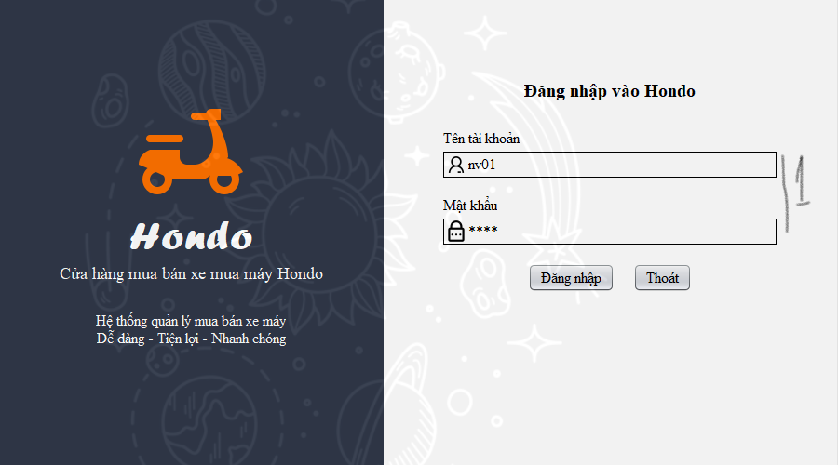

Hình 52: Màn hình đăng nhập

Giải thích:

1. Tên tài khoản và mật khẩu thì đã được cung cấp bởi người quản trị cơ sở dữ liệu (Ở đây có thể dùng tài khoản là nv01, nv02, nếu là quản lý viên, dùng nv03, nv04 nếu là nhân viên bán hàng thông thường, tất cả tài khoản đều có mật khẩu mặc định là 1530).

Nếu tài khoản chính xác, khi nhấn đăng nhập thì màn hình trang chủ của nhân viên hoặc của quản lý viên sẽ xuất hiện.

### 4.2. Màn hình trang chủ của quản lý viên

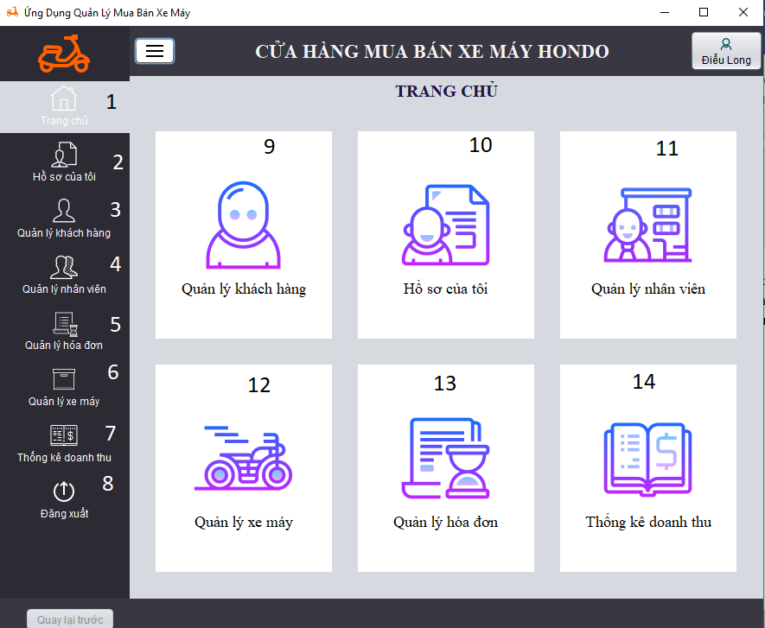

Hình 53: Màn hình trang chủ của quản lý

Giải thích:

1. Menu trang chủ: Menu để chuyển sang màn hình trang chủ.
2. Menu hồ sơ: Menu để chuyển sang màn hình hồ sơ của nhân viên hiện tại.
3. Menu quản lý khách hàng: Menu để chuyển sang màn hình quản lý khách hàng.
4. Menu quản lý nhân viên: Menu để chuyển sang màn hình quản lý nhân viên.
5. Menu quản lý hóa đơn: Menu để chuyển sang màn hình quản lý hóa đơn.
6. Menu quản lý xe máy: Menu để chuyển sang màn hình quản lý xe máy.
7. Menu thống kê doanh thu: Menu để chuyển sang màn hình thống kê doanh thu.
8. Menu đăng xuất: Menu để đăng xuất khỏi phiên hiện hành, quay lại trang đăng nhập.

9, 10, 11, 12, 13, 14 là các toàn bộ các chức năng mà nhân viên hiện hành có thể sử dụng.

### 4.3. Màn hình trang chủ của nhân viên

Hình : Màn hình trang chủ của nhân viên

### 4.4. Trang quản lý khách hàng

Hình : Màn hình quản lý khách hàng

Giải thích:

1. Button thêm khách hàng với thông tin được nhập trên các textfield.
2. Button sửa khách hàng được chọn trong table với thông tin nhập trên textfield.
3. Button xoá khách hàng được chọn trong table.

### 4.5. Trang quản lý xe máy

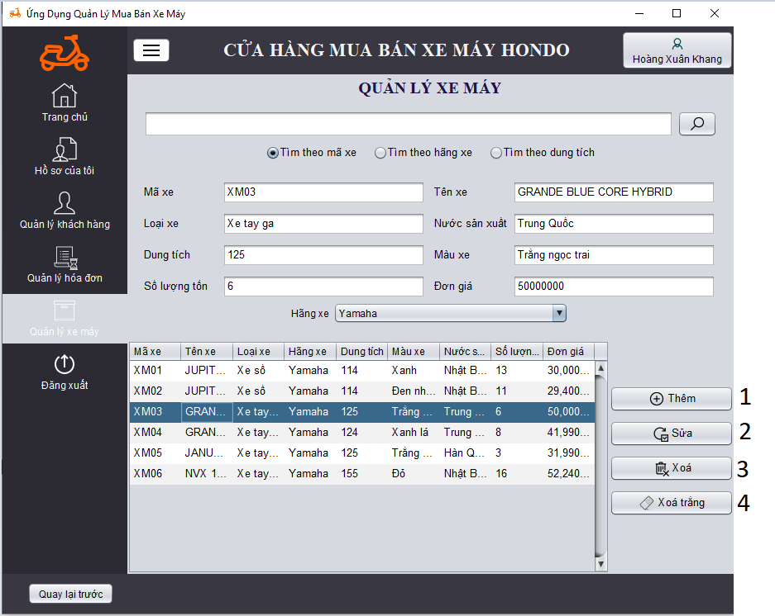

Hình : Màn hình quản lý xe máy

Giải thích:

1. Button thêm xe máy với thông tin được nhập trên các textfield.
2. Button sửa khách hàng được chọn trên table với thông tin được nhập trên các textfield.
3. Botton xoá khách hàng được chọn trên table.
4. Button xoá trắng xoá hết thông tin trên các textfield.

### 4.6. Trang quản lý hoá đơn:

Hình : Màn hình quản lý hóa đơn

Giải thích:

1. Button thêm hoá đơn với các thông tin được nhập trên các textfield.
2. Button xoá hoá đơn được chọn trên table hoá đơn.
3. Button sửa hoá đơn được chọn trên table hoá đơn với các thông tin được nhập trên các textfield.
4. Button xoá rỗng xoá các thông tin nhập trên các textfield.
5. Button xuất hoá đơn được chọn ra file excel.
6. Button thêm chi tiết hoá đơn được nhập trên các textfield trong table chi tiết hoá đơn.
7. Button xoá chi tiết hoá đơn trong table chi tiết hoá đơn.
8. Button sửa chi tiết của hoá đơn được chọn trong table chi tiết hoá đơn với các textfield được nhập trong table chi tiết hoá đơn.

### 4.7. Trang quản lý nhân viên

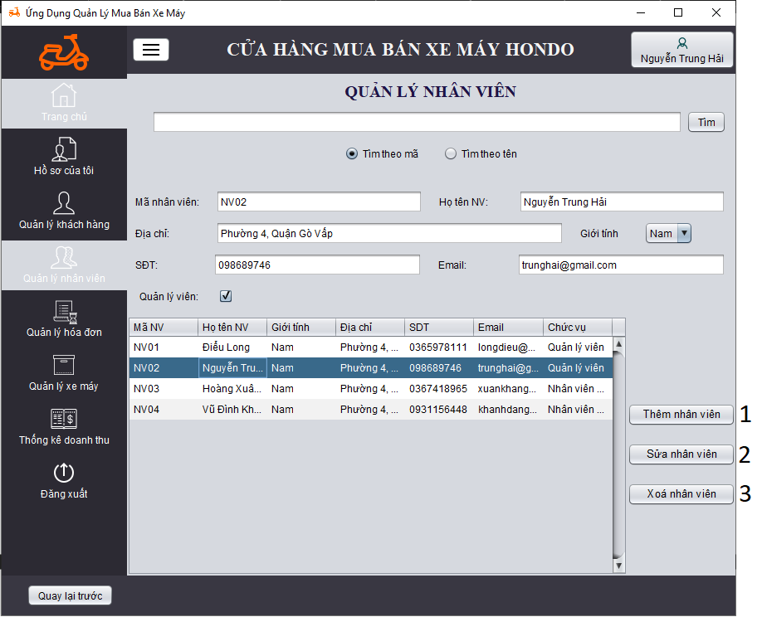Giải thích:

Hình : Màn hình quản lý nhân viên

1. Button thêm nhân viên với các thông tin được nhập trên textfield.
2. Button sửa nhân viên với các thông tin được nhập trên textfield.
3. Button xoá nhân viên được chọn trên table.

### 4.8. Trang thống kê doanh thu

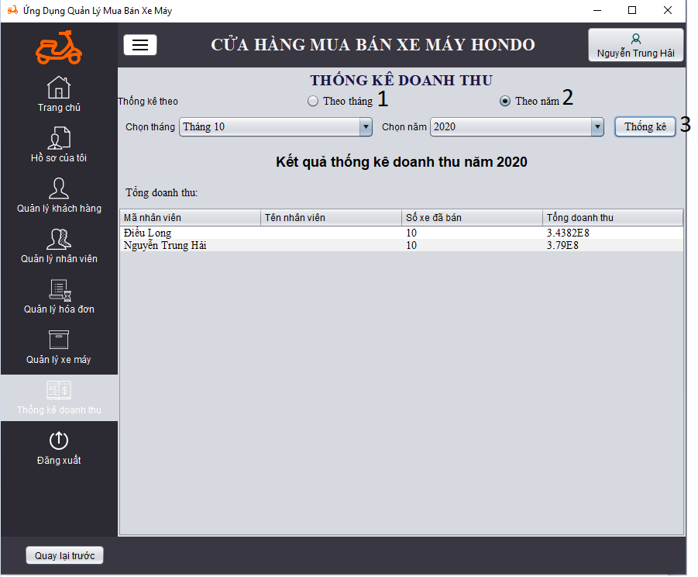Giải thích:

Hình : Thông kê doanh thu

1. Radio theo tháng để chọn thống kê doanh thu theo tháng.
2. Radio theo năm để chọn thống kê doanh thu theo năm.
3. Button thống kê để thực hiện thống kê loại thống kê đã chọn.

### 4.9. Trang hồ sơ

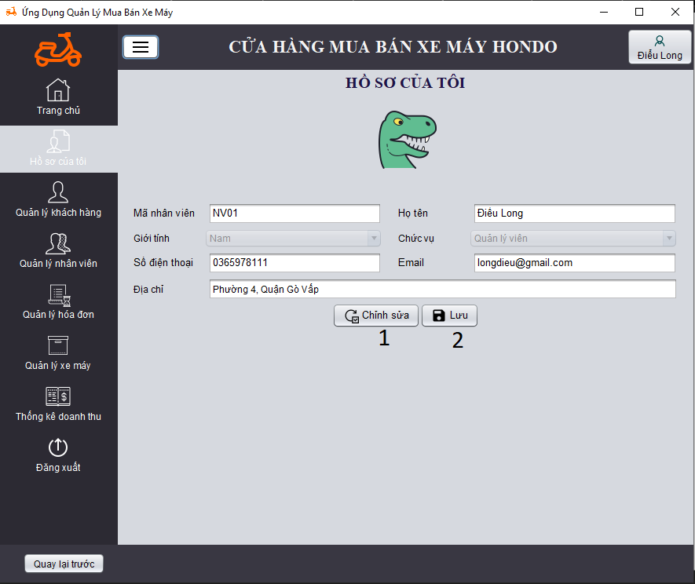Giải thích:

Hình : Màn hình hồ sơ cá nhân

1. Button chỉnh sửa để bắt đầu chỉnh sửa hồ sơ.
2. Button lưu để lưu hồ sơ từ các thông tin được nhập trên textfield.

### 4.9. Trang quản lý bảo hành

- Chưa hoàn thành

# CHƯƠNG VI: KẾT LUẬN

# 

## 1. Kết quả thu được

* Hoàn thành các chức năng cơ bản của ứng dụng như là thêm, xóa, sửa, tìm kiếm và một số chức năng khác như xuất hóa đơn ra file excel, xem danh sách, xem hồ sơ.
* Thiết kế thành công giao diện thân thiện với người dùng, dễ sử dụng.

## 2. Hạn chế của đồ án

* Do không có nhiều kiến thức, kinh nghiệm về những vấn đề liên quan đến đề tài nên nhóm gặp phải không ít khó khăn trong việc tìm kiếm, tham khảo tài liệu.
* Do năm nay tình hình dịch bệnh phức tạp ảnh hưởng đến quá trình học tập và thời gian học bị rút ngắn đi nên thời gian thực hiện đồ án còn hạn chế và vốn kiến thức hạn hẹp của chúng em nên trong đề tài này chắc chắn không tránh khỏi những sai lầm và thiếu sót. Vì vậy, chúng em rất mong nhận được sự góp ý của thầy cô và những ai quan tâm đến đề tài này nhằm xây dựng đề tài tốt hơn. Một số hạn chế của phần mềm:

+ Chưa có bảo mật

+ Các chức năng thật sự chưa hoàn chỉnh

+ Chưa thực hiện được kết nối internet

+ Chưa thực hiện chức năng nhập hàng

+ Thiết kế và bố trí giao diện chưa được hợp lý.

+ Quy mô phân mềm còn đơn giản và nhiều thiếu soát.

## 3. Sự phát triển trong tương lai

* Trên cơ sở những phần đã thực hiện, đề tài có một số hướng phát triển như sau:

+ Khảo sát thực tế để nâng cao chất lượng thực tế.

+ Hoàn thiện và mở rộng thêm các chức năng

+ Xây dựng công cụ trợ giúp phần mềm

* Sau khi hoàn thiện phần mềm, sẽ triển khai sử dụng thực tế tại các cửa hàng kinh doanh điện thoại. Sau đó có thể từ phần mềm này mở rộng ra để có thể cho nhiều ngành nghề, nhiều đối tượng sửa dụng hơn.

# TÀI LIỆU THAM KHẢO

## Sách – Giáo trình

## Website

* Xe máy Yamaha: <https://yamaha-motor.com.vn/>